BÀI 33: DÒNG ĐIỆN XOAY CHIỀU

I. TÓM TẮT LÍ THUYẾT

1. Chiều của dòng điện cảm ứng
- Khi số đường sức từ xuyên qua tiết diện S của cuộn dây dẫn kín tăng thì dòng điện cảm ứng trong cuộn dây có chiều ngược với chiều dòng điện cảm ứng khi số đường sức từ xuyên qua tiết diện đó giảm.
- Nếu liên tục lần lượt đưa nam châm vào và kéo nam châm ra khỏi cuộn dây dẫn kín (số đường sức từ xuyên qua tiết diện S của cuộn dây dẫn kín luân phiên tăng, giảm) thì dòng điện cảm ứng trong cuộn dây cũng luân phiên đổi chiều.
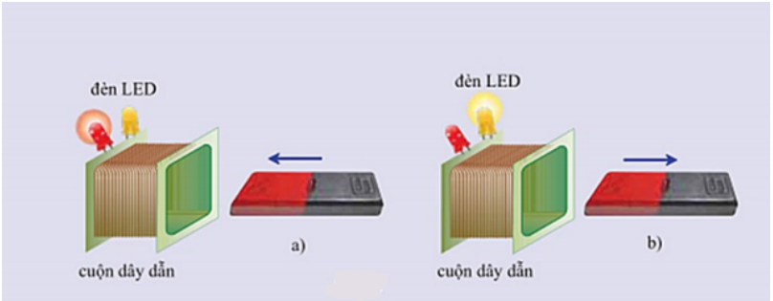
⇒ Dòng điện luân phiên đổi chiều được gọi là dòng điện xoay chiều.

2. Cách tạo ra dòng điện xoay chiều
Trong cuộn dây dẫn kín, dòng điện cảm ứng xoay chiều xuất hiện khi cho nam châm quay trước cuộn dây hay cho cuộn dây quay trong từ trường.
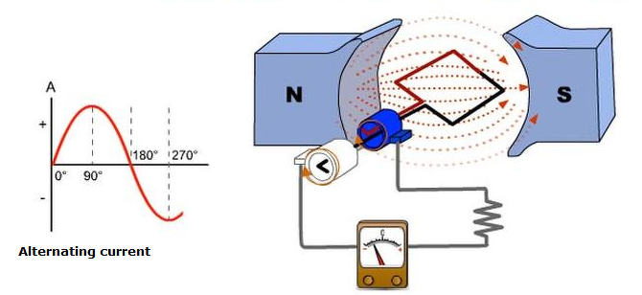
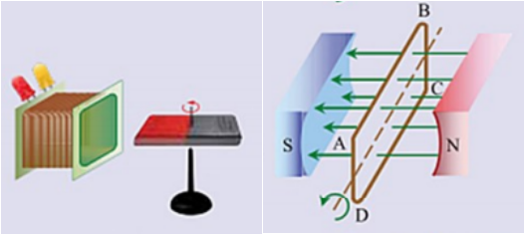

II. PHƯƠNG PHÁP GIẢI
Cách xác định chiều của dòng điện cảm ứng
Căn cứ vào: Chiều dòng điện cảm ứng xuất hiện trong cuộn dây phải có chiều sao cho đường sức từ do nó sinh ra ngược với chiều của đường sức từ sinh ra nó.
- Như vậy, muốn xác định chiều dòng điện cảm ứng thì:
+ Xác định chiều đường sức từ sinh ra nó (quy tắc bàn tay phải)
+ Xác định chiều đường sức từ do nó sinh ra (ngược với chiều của đường sức từ sinh ra nó).
+ Xác định chiều dòng điện cảm ứng (quy tắc bàn tay phải).
- Dòng điện cảm ứng có chiều luân phiên thay đổi gọi là dòng điện xoay chiều.
Lưu ý:
+ Số vòng quay trong 1 giây của cuộn dây gọi là tần số của dòng điện xoay chiều, đo bằng đơn vị Héc (kí hiệu là Hz).
+ Trên các dụng cụ sử dụng điện thường ghi AC 220V, kí hiệu AC có nghĩa là dòng điện xoay chiều.

TRẮC NGHIỆM
Câu 33.1: Dòng điện xoay chiều là:
A. dòng điện luân phiên đổi chiều.
B. dòng điện không đổi.
C. dòng điện có chiều từ trái qua phải.
D. dòng điện có một chiều cố định.
Hướng dẫn giải:
………………………………………………………………………………………………………………………………………………………………………………………………………………………………………………………………………………………………………………………………………………………Câu 33.2: Có mấy cách tạo ra dòng điện xoay chiều?
A. 1
B. 2
C. 3
D. 4
Hướng dẫn giải:
………………………………………………………………………………………………………………………………………………………………………………………………………………………………………………………………………………………………………………………………………………………Câu 33.3: Dòng điện cảm ứng trong cuộn dây dẫn kín đổi chiều khi:
A. số đường sức từ xuyên qua tiết diện S của cuộn dây tăng lên.
B. số đường sức từ xuyên qua tiết diện S của cuộn dây đang tăng mà chuyển sang giảm hoặc ngược lại đang giảm mà chuyển sang tăng.
C. số đường sức từ xuyên qua tiết diện S của cuộn dây giảm đi.
D. số đường sức từ xuyên qua tiết diện S của cuộn dây không thay đổi.
Hướng dẫn giải:
………………………………………………………………………………………………………………………………………………………………………………………………………………………………………………………………………………………………………………………………………………………Câu 33.4: Một khung dây dẫn kín được đặt trong từ trường như hình.
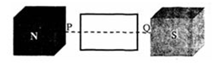
Chọn phát biểu đúng. Khi cho khung quay quanh trục PQ nằm ngang:
A. Trong khung không xuất hiện dòng điện xoay chiều do số đường sức từ qua khung dây luôn bằng không.
B. Trong khung xuất hiện dòng điện xoay chiều.
C. Trong khung không xuất hiện dòng điện xoay chiều do số đường sức từ qua khung dây luôn thay đổi.
D. Không xác định được trong khung có dòng điện xoay chiều hay không.
Hướng dẫn giải:
………………………………………………………………………………………………………………………………………………………………………………………………………………………………………………………………………………………………………………………………………………………Câu 33.5: Trường hợp nào dưới đây thì trong cuộn dây dẫn kín xuất hiện dòng điện cảm ứng xoay chiều?
A. Cho nam châm chuyển động lại gần cuộn dây.
B. Cho cuộn dây quay trong từ trường của nam châm và cắt các đường sức từ.
C. Đặt thanh nam châm vào trong lòng ống dây rồi cho cả hai đều quay quanh một trụ c.
D. Đặt một cuộn dây dẫn kín trước một thanh nam châm rồi cho cuộn dây quay quanh trục của nó.
Hướng dẫn giải:
………………………………………………………………………………………………………………………………………………………………………………………………………………………………………………………………………………………………………………………………………………………Câu 33.6: Trong thí nghiệm như hình sau, dòng điện xoay chiều xuất hiện trong cuộn dây dẫn kín khi:
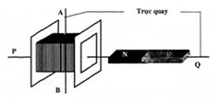
A. Nam châm đứng yên, cuộn dây quay quanh trục PQ.
B. Nam châm và cuộn dây đều quay quanh trục PQ.
C. Nam châm và cuộn dây chuyển động thẳng cùng chiều với cùng vận tốc.
D. Nam châm đứng yên, cuộn dây quay quanh trục AB.
Hướng dẫn giải:
………………………………………………………………………………………………………………………………………………………………………………………………………………………………………………………………………………………………………………………………………………………Câu 33.7: Trường hợp nào dưới đây trong cuộn dây không xuất hiện dòng điện cảm ứng xoay chiều?
A. Cho nam châm quay trước một cuộn dây dẫn kín, các đường sức từ bị cuộn dây cắt ngang.
B. Cho cuộn dây dẫn kín quay trong từ trường của nam châm và cắt các đường sức từ của từ trường.
C. Liên tục cho một cực của nam châm lại gần rồi ra xa một đầu cuộn dây dẫn kín.
D. Đặt trục Bắc Nam của thanh nam châm trùng với trục của một ống dây rồi cho nam châm quay quanh trục đó.
Hướng dẫn giải:
………………………………………………………………………………………………………………………………………………………………………………………………………………………………………………………………………………………………………………………………………………………Câu 33.8: Khi nào thì dòng điện cảm ứng trong một cuộn dây dẫn kín đổi chiều?
A. Nam châm đang chuyển động thì dừng lại.
B. Cuộn dây dẫn đang quay thì dừng lại.
C. Số đường sức từ xuyên qua tiết diện cuộn dây đang tăng thì giảm hoặc ngược lại.
D. Số đường sức từ xuyên qua tiết diện cuộn dây liên tục tăng hoặc liên tục giảm.
Hướng dẫn giải:
………………………………………………………………………………………………………………………………………………………………………………………………………………………………………………………………………………………………………………………………………………………Câu 33.9: Treo một thanh nam châm ở đầu một sợi dây và cho dao động quanh vị trí cân bằng OA như hình:
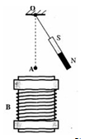
Dòng điện cảm ứng xuất hiện trong cuộn dây dẫn kín B là:
A. Dòng điện xoay chiều
B. Dòng điện có chiều không đổi
C. Không xuất hiện dòng điện trong cuộn dây.
D. Không xác định được;
Hướng dẫn giải:
………………………………………………………………………………………………………………………………………………………………………………………………………………………………………………………………………………………………………………………………………………………Câu 33.10: Bố trí thí nghiệm như hình:
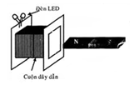
Chọn phát biểu đúng khi ta tiến hành đưa thanh nam châm từ ngoài vào trong cuộn dây và từ trong ra ngoài cuộn dây.
A. Khi đưa thanh nam châm từ ngoài vào trong cuộn dây và từ trong ra ngoài cuộn dây thì 2 đèn led sáng.
B. Khi đưa thanh nam châm từ ngoài vào trong cuộn dây và từ trong ra ngoài cuộn dây thì 2 đèn led không sáng.
C. Khi đưa thanh nam châm từ ngoài vào trong cuộn dây thì 1 đèn led sáng và từ trong ra ngoài cuộn dây thì đèn led còn lại sáng.
D. Khi đưa thanh nam châm từ ngoài vào trong cuộn dây thì 2 đèn led không sáng, khi đưa thanh nam châm từ trong ra ngoài cuộn dây thì hai đèn led sáng.
Hướng dẫn giải:
………………………………………………………………………………………………………………………………………………………………………………………………………………………………………………………………………………………………………………………………………………………Câu 33.11: Trong cuộn dây dẫn kín xuất hiện dòng điện cảm ứng xoay chiều khi số đường sức từ xuyên qua tiết diện S của cuộn dây
A. luôn luôn tăng
B. luôn luôn giảm
C. luân phiên tăng, giảm
D. luôn luôn không đổi
Hướng dẫn giải:
………………………………………………………………………………………………………………………………………………………………………………………………………………………………………………………………………………………………………………………………………………………Câu 33.12: Trong thí nghiệm bố trí như hình 33.1 dòng điện xoay chiều xuất hiện trong cuộn dây dẫn kín khi nào?
A. Khi nam châm đứng yên, cuộn dây quay quanh trục PQ
B. Khi nam châm và cuộn dây đều quay quanh trục PQ
C. Khi nam châm và cuộn dây chuyển động thẳng cùng chiều với cùng vận tốc.
D. Khi nam châm đứng yên, cuộn dây dẫn quanh trục AB;
Hướng dẫn giải:
………………………………………………………………………………………………………………………………………………………………………………………………………………………………………………………………………………………………………………………………………………………Câu 33.13: Trường hợp nào dưới đây thì trong cuộn dây dẫn kín xuất hiện dòng điện cảm ứng xoay chiều ?
A. Cho nam châm chuyển động lại gần cuộn dây.
B. Cho cuộn dây quay trong từ trường của nam châm và cắt các đường sức từ
C. Đặt thanh nam châm vào trong lòng cuộn dây rồi cho cả hai đều quay quanh một trục
D. Đặt một thanh nam châm hình trụ trước một cuộn dây, vuông góc với một tiết diện cuộn dây rồi cho thanh nam châm quay quanh trục của nó.
Hướng dẫn giải:
………………………………………………………………………………………………………………………………………………………………………………………………………………………………………………………………………………………………………………………………………………………Câu 33.14: Trường hợp nào dưới đây trong cuộn dây không suất hiện dòng điện cảm ứng xoay chiều.
A. Cho nam châm quay trước một cuộn dây dẫn kín, các đường sức từ bị cuộn dây cắt ngang
B. Cho cuộn dây dẫn kín quay trong từ trường cảu nam châm và cắt các đường sức từ của từ trường
C. Liên tục cho một cực của nam châm lại gần rồi ra xa một đầu của cuộn dây dẫn kín
D. Đặt trục Bắc Nam của nam châm trùng với trục của một ống dây rồi cho nam châm quay quanh trục đó.
Hướng dẫn giải:
………………………………………………………………………………………………………………………………………………………………………………………………………………………………………………………………………………………………………………………………………………………Câu 33.15: Khi nào dòng điện cảm ứng trong một cuộn dây dẫn kín đổi chiều?
A. Nam châm đang chuyển động rồi dừng lại
B. Cuộn dây dẫn đang quay thì dừng lại
C. Số đường sức từ xuyên qua tiết diện cuộn dây đang tăng thì bị giảm hoặc ngược lại
D. Số đường sức từ xuyên qua tiết diện cuộn dây liên tục tăng hoặc liên tục giảm
Hướng dẫn giải:
………………………………………………………………………………………………………………………………………………………………………………………………………………………………………………………………………………………………………………………………………………………

TỰ LUẬN
Câu 33.1: Trên hình 33.2 SBT vẽ một khung dây dẫn kín đặt trong từ trường. Giải thích vì sao khi cho khung dây quay quanh trục PQ nằm ngang thì trong khung dây không xuất hiện dòng điện xoay chiều.
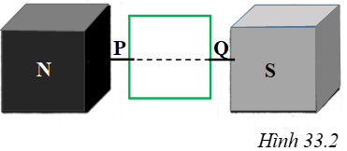
Hướng dẫn giải:
………………………………………………………………………………………………………………………………………………………………………………………………………………………………………………………………………………………………………………………………………………………Câu 33.2: Treo một thanh nam châm bằng một sợi dây mềm rồi thả cho nam châm đu đưa quanh vị trí cân bằng OA (hình 33.3. SBT). Dòng điện cảm ứng xuất hiện trong cuộn dây dẫn kín B là dòng điện xoay chiều hay có chiều không đổi (một chiều)? Tại sao?
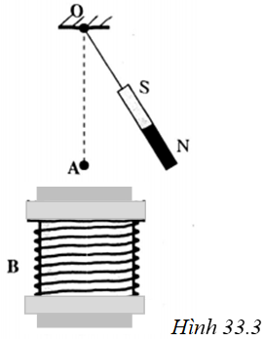
Hướng dẫn giải:
Là dòng điện xoay chiều vì số đường sức từ xuyên qua tiết diện S của cuộn dây luân phiên tăng giảm.
Khi thanh nam châm tiến lại gần vị trí cân bằng OA thì số lương đường sức từ gửi qua cuộn dây B sẽ tăng, dòng điện cảm ứng theo một chiều nào đó. Tiếp đến thanh nam châm tiến ra xa vị trí cân bằng OA, số lượng đường sức từ gửi qua cuộn dây B sẽ giảm, dòng điện cảm ứng có chiều ngược lại.

BÀI 34: MÁY PHÁT ĐIỆN XOAY CHIỀU

I. TÓM TẮT LÍ THUYẾT

1. Cấu tạo và hoạt động của máy phát điện xoay chiều
- Máy phát điện xoay chiều có hai bộ phận chính:
+ Nam châm để tạo ra từ trường, có thể là nam châm vĩnh cửu hoặc nam châm điện.
+ Cuộn dây dẫn để tạo ra dòng điện cảm ứng xoay chiều.
Một trong hai bộ phận đó đứng yên gọi là stato, bộ phận còn lại có thể quay được gọi là rôto.
- Có hai loại máy phát điện xoay chiều:
+ Loại có cuộn dây quay: Để đưa dòng điện cảm ứng từ cuộn dây ra mạch ngoài, người ta thường dùng bộ góp gồm hai vành khuyên và hai thanh quét.
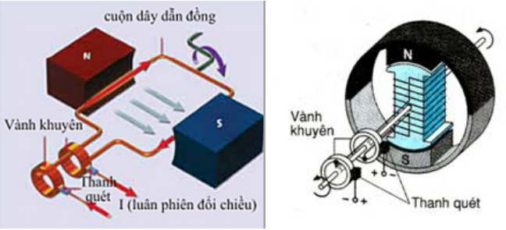
+ Loại có nam châm quay: Nếu là nam châm điện, người ta thường đưa dòng điện vào nam châm bằng bộ góp, cũng gồm hai vành khuyên và hai thanh quét.
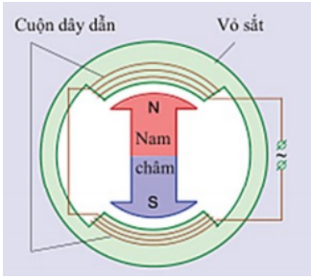

2. Máy phát điện xoay chiều trong kĩ thuật
a) Đặc tính kĩ thuật
- Máy phát điện trong công nghiệp có thể cho dòng điện có cường độ 10 kA và hiệu điện thế 10,5 kV; đường kính tiết diện ngang của máy đến 4m, chiều dài đến 20m, công suất 110 MW.
- Ở Việt Nam, các máy cung cấp điện có tần số 50 Hz cho lưới điện quốc gi a.
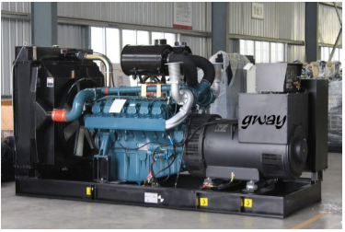
b) Cách làm quay máy phát điện
Có nhiều cách làm quay rô to của máy phát điện: Dùng động cơ nổ, dùng tuabin nước, dùng cánh quạt gió...
Một số hình ảnh nhà máy phát điện:
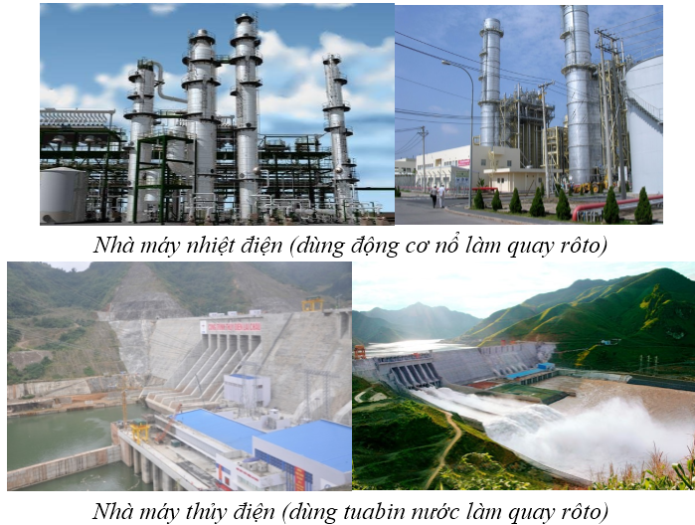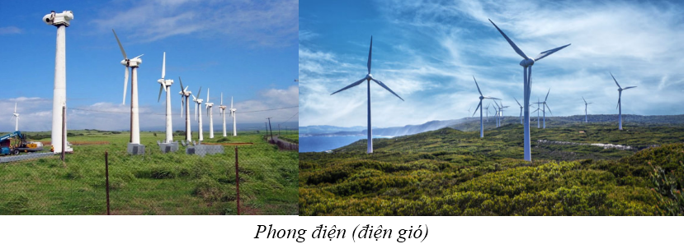

TRẮC NGHIỆM
Câu 34.1: Máy phát điện xoay chiều có mấy bộ phận chính?
A. 1
B. 2
C. 3
D. 4
Hướng dẫn giải:
………………………………………………………………………………………………………………………………………………………………………………………………………………………………………………………………………………………………………………………………………………………Câu 34.2: Chọn phát biểu đúng khi so sánh giữa đinamô ở xe đạp và máy phát điện xoay chiều trong công nghiệp.
A. Cả hai đều hoạt động dựa trên hiện tượng cảm ứng điện từ.
B. Phần quay là cuộn dây tạo ra dòng điện.
C. Phần đứng yên là nam châm tạo ra từ trường.
D. Đinamô dùng nam châm điện, máy phát điện công nghiệp dùng nam châm vĩnh cửu.
Hướng dẫn giải:
………………………………………………………………………………………………………………………………………………………………………………………………………………………………………………………………………………………………………………………………………………………Câu 34.3: Máy phát điện công nghiệp cho dòng điện có cường độ:
A. 1 kA
B. 1 A
C. 10 kA
D. 100 kA
Hướng dẫn giải:
………………………………………………………………………………………………………………………………………………………………………………………………………………………………………………………………………………………………………………………………………………………Câu 34.4: Chọn phát biểu đúng
A. Bộ phận đứng yên gọi là roto.
B. Bộ phận quay gọi là stato.
C. Có hai loại máy phát điện xoay chiều.
D. Máy phát điện quay càng nhanh thì hiệu điện thế ở hai đầu cuộn dây của máy càng nhỏ.
Hướng dẫn giải:
………………………………………………………………………………………………………………………………………………………………………………………………………………………………………………………………………………………………………………………………………………………Câu 34.5: Nối hai cực của máy phát điện xoay chiều với một bóng đèn. Khi quay nam châm của máy phát thì trong cuộn dây của nó xuất hiện dòng điện cảm ứng xoay chiều vì:
A. Từ trường trong lòng cuộn dây luôn tăng.
B. Số đường sức từ qua tiết diện S của cuộn dây dẫn luôn tăng.
C. Từ trường trong lòng cuộn dây không biến đổi.
D. Số đường sức từ qua tiết diện S của cuộn dây luân phiên tăng giảm.
Hướng dẫn giải:
………………………………………………………………………………………………………………………………………………………………………………………………………………………………………………………………………………………………………………………………………………………Câu 34.6: Trong máy phát điện xoay chiều, rôto hoạt động như thế nào khi máy làm việc?
A. Luôn đứng yên.
B. Chuyển động đi lại như con thoi.
C. Luôn quay tròn quanh một trục theo một chiều.
D. Luân phiên đổi chiều quay.
Hướng dẫn giải:
………………………………………………………………………………………………………………………………………………………………………………………………………………………………………………………………………………………………………………………………………………………Câu 34.7: Chọn phát biểu sai khi nói về bộ góp điện.
A. Động cơ điện một chiều không có bộ phận góp điện, máy phát điện xoay chiều có bộ phận góp điện.
B. Trong động cơ điện một chiều, bộ góp điện gồm hai vành bán khuyên ngoài tác dụng làm điện cực đưa dòng điện một chiều vào động cơ nó còn có tác dụng chỉnh lưu.
C. Bộ góp điện trong máy phát điện xoay chiều với cuộn dây quay có nhiệm vụ làm điện cực đưa dòng điện xoay chiều trong máy phát ra mạch ngoài.
D. Bộ góp trong động cơ điện một chiều giúp đổi chiều dòng điện trong khung (roto) để làm khung quay liên tục theo một chiều xác định.
Hướng dẫn giải:
………………………………………………………………………………………………………………………………………………………………………………………………………………………………………………………………………………………………………………………………………………………Câu 34.8: Trong máy phát điện xoay chiều roto là nam châm,khi máy hoạt động thì nam châm có tác dụng gì?
A. Tạo ra từ trường.
B. Làm cho số đường sức từ qua tiết diện cuộn dây tăng.
C. Làm cho số đường sức từ qua tiết diện cuộn dây giảm.
D. Làm cho số đường sức từ qua tiết diện cuộn dây biến thiên.
Hướng dẫn giải:
………………………………………………………………………………………………………………………………………………………………………………………………………………………………………………………………………………………………………………………………………………………Câu 34.9: Máy phát điện xoay chiều biến đổi:
A. Cơ năng thành điện năng
B. Điện năng thành cơ năng
C. Cơ năng thành nhiệt năng
D. Nhiệt năng thành cơ năng
Hướng dẫn giải:
………………………………………………………………………………………………………………………………………………………………………………………………………………………………………………………………………………………………………………………………………………………Câu 34.10: Máy phát điện xoay chiều bắt buộc phải gồm các bộ phận chính nào để có thể tạo ra dòng điện?
A. Nam châm vĩnh cửu và sợi dây dẫn nối hai cực nam châm.
B. Nam châm điện và sợi dây dẫn nối nam châm với đèn.
C. Cuộn dây dẫn và nam châm.
D. Cuộn dây dẫn và lõi sắt.
Hướng dẫn giải:
………………………………………………………………………………………………………………………………………………………………………………………………………………………………………………………………………………………………………………………………………………………Câu 34.11: Máy phát điện xoay chiều bắt buộc phải gồm các bộ phận chính nào để có thể tạo ra dòng điện?
A. Nam châm vĩnh cữu và sợi dây dẫn nối hai cực nam châm
B. Nam châm điện và sợi dây dẫn nối nam châm với đèn
C. Cuộn dây dẫn và nam châm
D. Cuộn dây dẫn và lõi sắt
Hướng dẫn giải:
………………………………………………………………………………………………………………………………………………………………………………………………………………………………………………………………………………………………………………………………………………………Câu 34.12: Nối hai cực của máy phát điện xoay chiều với một bóng đèn. Khi quay nam châm của máy phát thì trong cuộn dây của nó xuất hiện dòng điện xoay chiều vì:
A. từ trường trong lòng cuộn dây luôn tăng
B. Số đường sức từ qua tiết diện S của cuộn dây luôn tăng
C. Từ trường trong cuộn dây không biến đổi
D.Số đường sức từ qua tiết diện S của cuộn dây luân phiên tăng giảm
Hướng dẫn giải:
………………………………………………………………………………………………………………………………………………………………………………………………………………………………………………………………………………………………………………………………………………………Câu 34.13: Trong máy phát điện xoay chiều, rôto hoạt động như thế nào khi máy làm việc ?
A. Luôn đứng yên .
B. Chuyển động đi lại như con thoi.
C. Luôn quay tròn quanh một trục theo một chiều
D. Luân phiên đổi chiều quay.
Hướng dẫn giải:
………………………………………………………………………………………………………………………………………………………………………………………………………………………………………………………………………………………………………………………………………………………

TỰ LUẬN
Câu 34.1: Hãy giải thích vì sao máy phát điện xoay chiều có cuộn dây quay, chỉ khi quay cuộn dây thì trong cuộn dây mới có dòng điện xoay chiều
Hướng dẫn giải:
………………………………………………………………………………………………………………………………………………………………………………………………………………………………………………………………………………………………………………………………………………………Câu 34.2: Muốn cho máy phát điện xoay chiều phát điện liên tục thì phải làm thế nào? Hãy vẽ sơ đồ thiết kế một máy phát điện xoay chiều có thể hoạt động liên tục;
Hướng dẫn giải:
………………………………………………………………………………………………………………………………………………………………………………………………………………………………………………………………………………………………………………………………………………………………………………………………………………………………………………………………………………………………………………………………………………………………………………………………………………………………………………………………………………………………………………Câu 34.3: Bộ phận góp điện trong động cơ điện một chiều và trong máy phát điện xoay chiều với cuộn dây quay có nhiệm vụ gì khác nhau ?
Hướng dẫn giải:
………………………………………………………………………………………………………………………………………………………………………………………………………………………………………………………………………………………………………………………………………………………………………………………………………………………………………………………………………………………………………………………………………………………………………………………………………………………………………………………………………………………………………………Câu 34.4: Trong máy phát điện xoay chiều có cuộn dây quay, nếu ta thay bộ góp điện gồm hai vành khuyên bằng bộ góp điện gồm hai nửa vành khuyên như trong động cơ điện một chiều thì dòng điện lấy ra có đặc điểm gì? Vì sao?
Hướng dẫn giải:
………………………………………………………………………………………………………………………………………………………………………………………………………………………………………………………………………………………………………………………………………………………Câu 34.5: Lắp một bóng đèn dây tóc vào hai cực của một máy phát điện xoay chiều. Khi máy quay, bóng đèn nhấp nháy (luân phiên sáng tối, xen kẽ). Vì sao?
Hướng dẫn giải:
………………………………………………………………………………………………………………………………………………………………………………………………………………………………………………………………………………………………………………………………………………………………………………………………………………………………………………………………………………………………………………………………………………………………………………………………………………………………………………………………………………………………………………

BÀI 35: CÁC TÁC DỤNG CỦA DÒNG ĐIỆN XOAY CHIỀU

I. TÓM TẮT LÍ THUYẾT

1. Các tác dụng của dòng điện xoay chiều
Giống như dòng điện một chiều, dòng điện xoay chiều cũng có các tác dụng nhiệt, tác dụng phát sáng, tác dụng từ. Một điểm khác với dòng điện một chiều là đối với dòng điện xoay chiều, khi dòng điện đổi chiều thì lực từ tác dụng lên nam châm cũng đổi chiều.
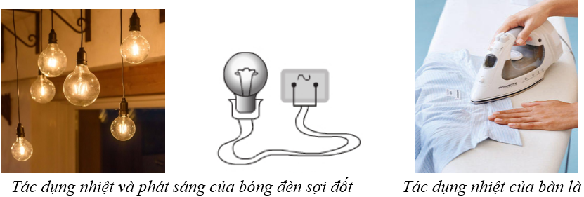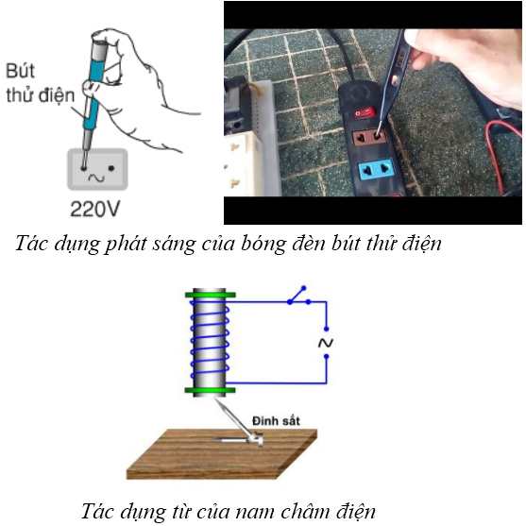

2. Đo cường độ và hiệu điện thế của mạch điện xoay chiều
Để đo hiệu điện thế và cường độ dòng điện của dòng điện xoay chiều người ta dùng vôn kế và ampe kế có kí hiệu là AC hay (∼)
Đặc điểm:
- Kết quả đo không thay đổi khi ta đổi chỗ hai chốt của phích cắm vào ổ lấy điện.
- Khi đo cường độ dòng điện và hiệu điện thế xoay chiều, giá trị đo chỉ giá trị hiệu dụng của cường độ dòng điện và hiệu điện thế xoay chiều.

II. PHƯƠNG PHÁP GIẢI

1. Cách giải thích các tác dụng của dòng điện xoay chiều
- Khi dòng điện xoay chiều đi qua vật dẫn làm cho vật dẫn đó nóng lên, ta nói dòng điện có tác dụng nhiệt.
- Khi dòng điện xoay chiều đi qua bóng đèn làm cho bóng đèn sáng lên, ta nói dòng điện có tác dụng phát sáng.
- Khi dòng điện xoay chiều có tác dụng lên nam châm làm cho nam châm quay, ta nói dòng điện có tác dụng từ.

2. Cách nhận biết các dụng cụ đo dòng điện xoay chiều
- Trên ampe kế có ghi chữ A hay mA, kí hiệu AC hay ∼
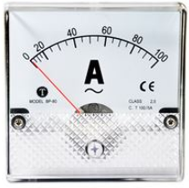
- Trên vôn kế có ghi chữ V, kí hiệu AC hay ∼
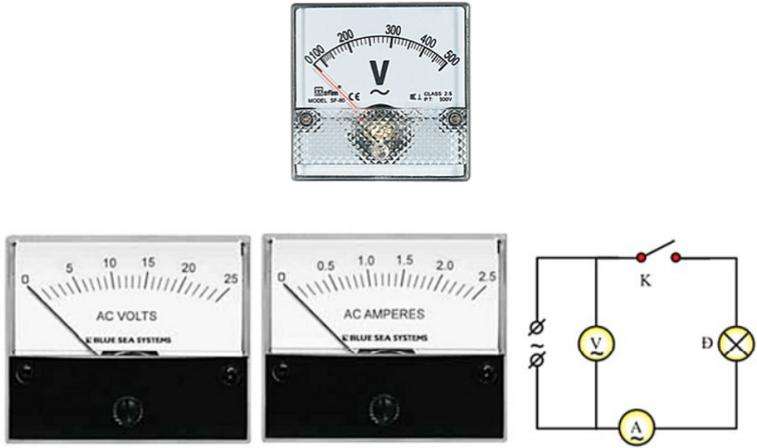
Chú ý: Trên ampe kế và vôn kế đo dòng điện một chiều luôn có kí hiệu ở các núm “+” và “ - ”.

3. Cách đo cường độ dòng điện xoay chiều bằng ampe kế
- Lựa chọn ampe kế có giới hạn đo phù hợp với giá trị ước lượng của dòng điện cần đo.
- Hiệu chỉnh ampe kế trước khi đo.
- Mắc ampe kế nối tiếp vào đoạn mạch cần đo (không cần chú ý đến thứ tự cắm dây vào các chốt của ampe kế).
- Số chỉ trên ampe kế (của kim chỉ thị) chính là giá trị cường độ dòng điện trong mạch.

4. Cách đo hiệu điện thế xoay chiều bằng vôn kế
- Lựa chọn vôn kế có giới hạn đo phù hợp với giá trị ước lượng của hiệu điện thế cần đo.
- Hiệu chỉnh vôn kế trước khi đo.
- Mắc vôn kế song song với đoạn mạch cần đo (không cần chú ý đến thứ tự cắm dây vào các chốt của vôn kế).
- Số chỉ trên vôn kế (của kim chỉ thị) chính là giá trị hiệu điện thế giữa hai đầu đoạn mạch.

TRẮC NGHIỆM
Câu 35.1: Các thiết bị nào sau đây không sử dụng dòng điện xoay chiều?
A. Máy thu thanh dùng pin.
B. Bóng đèn dây tóc mắc vào điện nhà 220V.
C. Tủ lạnh.
D. Ấm đun nước;
Hướng dẫn giải:
………………………………………………………………………………………………………………………………………………………………………………………………………………………………………………………………………………………………………………………………………………………Câu 35.2: Chọn phát biểu đúng về dòng điện xoay chiều:
A. Dòng điện xoay chiều có tác dụng từ yếu hơn dòng điện một chiều.
B. Dòng điện xoay chiều có tác dụng nhiệt yếu hơn dòng điện một chiều.
C. Dòng điện xoay chiều có tác dụng sinh lý mạnh hơn dòng điện một chiều.
D. Dòng điện xoay chiều tác dụng một cách không liên tục;
Hướng dẫn giải:
………………………………………………………………………………………………………………………………………………………………………………………………………………………………………………………………………………………………………………………………………………………Câu 35.3: Điều nào sau đây không đúng khi so sánh tác dụng của dòng điện một chiều và dòng điện xoay chiều?
A. Dòng điện xoay chiều và dòng điện một chiều đều có khả năng trực tiếp nạp điện cho acquy.
B. Dòng điện xoay chiều và dòng điện một chiều đều tỏa ra nhiệt khi chạy qua một dây dẫn.
C. Dòng điện xoay chiều và dòng điện một chiều đều có khả năng làm phát quang bóng đèn.
D. Dòng điện xoay chiều và dòng điện một chiều đều gây ra từ trường.
Hướng dẫn giải:
………………………………………………………………………………………………………………………………………………………………………………………………………………………………………………………………………………………………………………………………………………………Câu 35.4: Thiết bị nào sau đây có thể hoạt động tốt đối với dòng điện một chiều lẫn dòng điện xoay chiều?
A. Đèn điện
B. Máy sấy tóc
C. Tủ lạnh
D. Đồng hồ treo tường chạy bằng pin
Hướng dẫn giải:
………………………………………………………………………………………………………………………………………………………………………………………………………………………………………………………………………………………………………………………………………………………Câu 35.5: Nếu hiệu điện thế của mạng điện gia đình đang sử dụng là 220V thì phát biểu nào sau đây không đúng?
A. Có những thời điểm hiệu điện thế lớn hơn 220V.
B. Có những thời điểm hiệu điện thế nhỏ hơn 220V.
C. 220V là giá trị hiệu dụng. Vào những thời điểm khác nhau, hiệu điện thế có thể lớn hơn hoặc nhỏ hơn hoặc bằng giá trị này.
D. 220V là giá trị hiệu điện thế nhất định không thay đổi.
Hướng dẫn giải:
………………………………………………………………………………………………………………………………………………………………………………………………………………………………………………………………………………………………………………………………………………………Câu 35.6: Đặt một nam châm điện A có dòng điện xoay chiều chạy qua trước một cuộn dây dẫn kín B. Sau khi công tắc K đóng thì trong cuộn dây B có xuất hiện dòng điện cảm ứng. Người ta sử dụng tác dụng nào của dòng điện xoay chiều?
A. Tác dụng cơ
B. Tác dụng nhiệt
C. Tác dụng quang
D. Tác dụng từ
Hướng dẫn giải:
………………………………………………………………………………………………………………………………………………………………………………………………………………………………………………………………………………………………………………………………………………………Câu 35.7: Một bóng đèn dây tóc có ghi 12V – 15W có thể mắc vào những mạch điện nào sau đây để đạt độ sáng đúng định mức?
A. Bình acquy có hiệu điện thế 16V.
B. Đinamô có hiệu điện thế xoay chiều 12V
C. Hiệu điện thế một chiều 9V.
D. Hiệu điện thế một chiều 6V.
Hướng dẫn giải:
………………………………………………………………………………………………………………………………………………………………………………………………………………………………………………………………………………………………………………………………………………………Câu 35.8: Một đoạn dây dẫn quấn quanh một lõi sắt được mắc vào nguồn điện xoay chiều và được đặt gần một lá thép. Khi đóng khóa K, lá thép dao động đó là tác dụng
A. Cơ
B. Nhiệt
C. Điện
D. Từ
Hướng dẫn giải:
………………………………………………………………………………………………………………………………………………………………………………………………………………………………………………………………………………………………………………………………………………………Câu 35.9: Trong thí nghiệm như hình sau, hiện tượng gì xảy ra với kim nam châm khi ta đổi chiều dòng điện chạy vào nam châm điện?
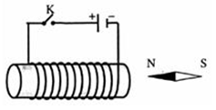
A. Kim nam châm vẫn đứng yên.
B. Kim nam châm quay một góc 900.
C. Kim nam châm quay ngược lại.
D. Kim nam châm bị đẩy ra;
Hướng dẫn giải:
………………………………………………………………………………………………………………………………………………………………………………………………………………………………………………………………………………………………………………………………………………………Câu 35.10: Trong thí nghiệm như hình sau, hiện tượng gì xảy ra với đinh sắt khi ta đổi chiều dòng điện chạy vào nam châm điện?
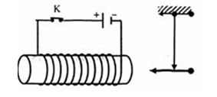
A. Đinh sắt vẫn bị hút như trước;
B. Đinh sắt quay một góc 900.
C. Đinh sắt quay ngược lại.
D. Đinh sắt bị đẩy ra;
Hướng dẫn giải:
………………………………………………………………………………………………………………………………………………………………………………………………………………………………………………………………………………………………………………………………………………………Câu 35.11: Trong thí nghiệm ở hình 35.1 SBT, có hiện tượng gì xảy ra với kim nam châm khi ta đổi chiều dòng điện chạy vào nam châm điện?
A. Kim nam châm vẫn đứng yên.
B. Kim nam châm quay một góc 90º.
C. Kim nam châm quay ngược lại.
D. Kim nam châm bị đẩy ra;
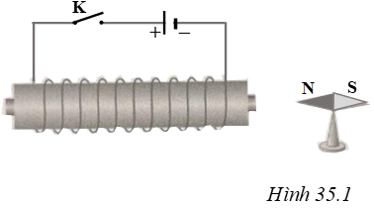
Hướng dẫn giải:
………………………………………………………………………………………………………………………………………………………………………………………………………………………………………………………………………………………………………………………………………………………………………………………………………………………………………………………………………………………………………………………………………………………………………………………………………………………………………………………………………………………………………………Câu 35.12: Trong thí nghiệm ở hình 35.2 SBT, có hiện tượng gì xảy ra với kim sắt khi ta đổi chiều dòng điện chạy vào nam châm điện?
A. Kim sắt vẫn bị hút như trước;
B. Kim sắt quay một góc 90º.
C. Kim sắt quay ngược lại.
D. Kim sắt bị đẩy ra;
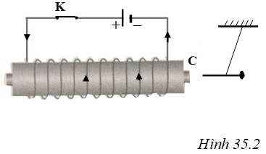
Hướng dẫn giải:
………………………………………………………………………………………………………………………………………………………………………………………………………………………………………………………………………………………………………………………………………………………Câu 35.13: Có hiện tượng gì xảy ra với miếng nam châm khi cho dòng điện lay chiều chạy vào nam châm điện ở hình 35.3 SBT?
A. Miếng nam châm bị nam châm điện hút chặt.
B. Miếng nam châm chỉ bi nam châm điện đẩy ra;
C. Miếng nam châm đứng yên không bị hút, không bị đẩy.
D. Miếng nam châm luân phiên bị nam châm điện hút, đẩy
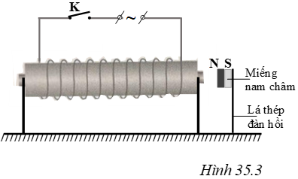
Hướng dẫn giải:
………………………………………………………………………………………………………………………………………………………………………………………………………………………………………………………………………………………………………………………………………………………Câu 35.14: Tác dụng từ của dòng điện thay đổi như thế nào khi dòng điện đổi chiều?
A. Không còn tác dụng từ
B. Tác dụng từ mạnh lên gấp đôi
C. Tác dụng từ giảm đi
D. Lực từ đổi chiều
Hướng dẫn giải:
………………………………………………………………………………………………………………………………………………………………………………………………………………………………………………………………………………………………………………………………………………………Câu 35.15: Dòng điện xoay chiều có cường độ và hiệu điện thế luôn thay đổi theo thời gian vậy ampe kế xoay chiều chỉ giá trị nào của cường độ dòng điện xoay chiều?
A. Giá trị cực đại
B. Giá trị cực tiểu
C. Giá trị trung bình
D. Giá trị hiệu dụng.
Hướng dẫn giải:
………………………………………………………………………………………………………………………………………………………………………………………………………………………………………………………………………………………………………………………………………………………

TỰ LUẬN
Câu 35.1: Đặt một dây dẫn thẳng song song với trục Nam Bắc của một kim nam châm đứng cân bằng. Có hiện tượng gì xảy ra với kim nam châm khi dòng điện xoay chiều lấy từ lưới điện quốc gia chạy qua dây dẫn? Giải thích hiện tượng
Hướng dẫn giải:
………………………………………………………………………………………………………………………………………………………………………………………………………………………………………………………………………………………………………………………………………………………………………………………………………………………………………………………………………………………………………………………………………………………………………………………………………………………………………………………………………………………………………………Câu 35.2: Hãy vẽ sơ đồ bố trí một thí nghiệm để nhận biết xem dòng điện chạy qua một dây dẫn là dòng điện một chiều hay dòng điện xoay chiều?
Hướng dẫn giải:
………………………………………………………………………………………………………………………………………………………………………………………………………………………………………………………………………………………………………………………………………………………………………………………………………………………………………………………………………………………………………………………………………………………………………………………………………………………………………………………………………………………………………………Câu 35.3: Trong thí nghiệm ở hình 35.4, khi đổi chiều dòng điện chạy vào cuộn dây dẫn thì tác dụng từ của cuộn dây đối với kim nam châm và kim sắt non có gì khác nhau? Vì sao?
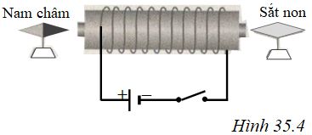
Hướng dẫn giải:
………………………………………………………………………………………………………………………………………………………………………………………………………………………………………………………………………………………………………………………………………………………………………………………………………………………………………………………………………………………………………………………………………………………………………………………………………………………………………………………………………………………………………………Câu 35.4: Dựa vào tác dụng từ của dòng điện xoay chiều, hãy vẽ sơ đồ thiết kế một chuông điện chạy bằng dòng điện xoay chiều.
Hướng dẫn giải:
………………………………………………………………………………………………………………………………………………………………………………………………………………………………………………………………………………………………………………………………………………………………………………………………………………………………………………………………………………………………………………………………………………………………………………………………………………………………………………………………………………………………………………Câu 35.5: Tác dụng nào của dòng điện xoay chiều không phụ thuộc vào chiều dòng điện?
Hướng dẫn giải:
………………………………………………………………………………………………………………………………………………………………………………………………………………………………………………………………………………………………………………………………………………………

BÀI 36: TRUYỀN TẢI ĐIỆN NĂNG ĐI XA

I. TÓM TẮT LÍ THUYẾT

1. Hao phí điện năng trên đường dây truyền tải điện
- Khi truyền tải điện năng đi xa bằng đường dây dẫn sẽ có một phần điện năng hao phí do hiện tượng tỏa nhiệt trên đường dây.
Gọi P là công suất điện cần truyền đi.
U là hiệu điện thế hai đầu đường dây truyền tải điện.
I là cường độ dòng điện trên đường dây tải điện.
R là điện trở của đường dây tải điện.
+ Công suất điện cần truyền đi: P = U.I
+ Công suất hao phí do tỏa nhiệt trên đường dây dẫn: P_{hp} = I².R
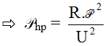
- Công suất hao phí do tỏa nhiệt trên đường dây dẫn tỉ lệ nghịch với bình phương hiệu điện thế đặt vào hai đầu đường dây dẫn.

2. Biện pháp làm giảm hao phí điện năng trên đường dây tải điện
Để giảm hao phí trên đường dây tải điện, cách tốt nhất đang được áp dụng hiện nay là tăng hiệu điện thế đặt vào hai đầu đường dây.
Chú ý:
Có loại máy biến thế chỉ gồm một cuộn dây được gọi là máy biến thế tự ngẫu. Cuộn dây của loại máy này có nhiều đầu ra; Tùy thuộc vào nguồn điện và tải tiêu thụ nối với những đầu nào của cuộn dây mà máy có tác dụng tăng thế hoặc hạ thế. Ở hình vẽ nếu nguồn điện nối vào A, B còn tải tiêu thụ nối vào A, C thì máy có tác dụng hạ thế và ngược lại.
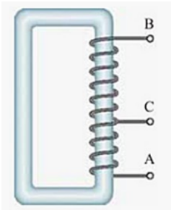

II. PHƯƠNG PHÁP GIẢI
Giải thích sự hao phí điện năng trên đường dây truyền tải điện
Dựa vào tác dụng nhiệt của dòng điện: Khi dòng điện chạy trong dây dẫn, nó sẽ làm cho dây dẫn nóng lên, một phần điện năng đã bị hao phí do chuyển hóa thành nhiệt năng tỏa ra môi trường xung quanh.

TRẮC NGHIỆM
Câu 36.1: Biểu thức tính công suất hao phí (công suất tỏa nhiệt):
A.
B.
C.
D.
Hướng dẫn giải:
………………………………………………………………………………………………………………………………………………………………………………………………………………………………………………………………………………………………………………………………………………………Câu 36.2: Khi truyền tải điện năng đi xa bằng đường dây dẫn
A. Toàn bộ điện năng ở nơi cấp sẽ truyền đến nơi tiêu thụ.
B. Có một phần điện năng hao phí do hiện tượng tỏa nhiệt trên đường dây.
C. Hiệu suất truyền tải là 100%.
D. Không có hao phí do tỏa nhiệt trên đường dây.
Hướng dẫn giải:
………………………………………………………………………………………………………………………………………………………………………………………………………………………………………………………………………………………………………………………………………………………Câu 36.3: Tại sao biện pháp giảm điện trở của đường dây tải điện lại tốn kém?
A. Giảm R của dây tải điện thì phải tăng tiết diện dây dẫn tức là phải dùng dây có kích thước lớn dẫn đến trụ cột chống đỡ dây cũng phải lớn nên gây tốn kém.
B. Giảm R của dây tải điện thì phải giảm tiết diện dây dẫn tức là phải dùng dây có kích thước lớn dẫn đến trụ cột chống đỡ dây cũng phải lớn nên gây tốn kém.
C. Giảm R của dây tải điện thì phải tăng tiết diện dây dẫn tức là phải dùng dây có kích thước nhỏ dẫn đến trụ cột chống đỡ dây cũng phải lớn nên gây tốn kém.
D. Giảm R của dây tải điện thì phải giảm tiết diện dây dẫn tức là phải dùng dây có kích thước nhỏ dẫn đến trụ cột chống đỡ dây cũng phải nhỏ nên gây tốn kém.
Hướng dẫn giải:
………………………………………………………………………………………………………………………………………………………………………………………………………………………………………………………………………………………………………………………………………………………Câu 36.4: Trên cùng một đường dây tải đi một công suất điện xác định dưới một hiệu điện thế xác định, nếu dùng dây dẫn có đường kính tiết diện giảm đi một nửa thì công suất hao phí vì toả nhiệt sẽ thay đổi như thế nào?
A. Tăng lên hai lần.
B. Tăng lên bốn lần.
C. Giảm đi hai lần.
D. Giảm đi bốn lần.
Hướng dẫn giải:
………………………………………………………………………………………………………………………………………………………………………………………………………………………………………………………………………………………………………………………………………………………Câu 36.5: Phương án làm giảm hao phí hữu hiệu nhất là:
A. Tăng tiết diện dây dẫn
B. Chọn dây dẫn có điện trở suất nhỏ
C. Tăng hiệu điện thế
D. Giảm tiết diện dây dẫn
Hướng dẫn giải:
………………………………………………………………………………………………………………………………………………………………………………………………………………………………………………………………………………………………………………………………………………………Câu 36.6: Để truyền đi cùng một công suất điện , nếu đường dây tải điện dài gấp đôi thì công suất hao phí vì tỏa nhiệt sẽ:
A. Tăng 2 lần
B. Tăng 4 lần
C. Giảm 2 lần.
D. Không tăng không giảm
Hướng dẫn giải:
………………………………………………………………………………………………………………………………………………………………………………………………………………………………………………………………………………………………………………………………………………………Câu 36.7: Trên cùng một đường dây dẫn tải đi cùng một công suất điện, với cùng một hiệu điện thế, nếu dùng dây dẫn có tiết diện tăng gấp đôi thì công suất hao phí vì tỏa nhiệt sẽ:
A. Tăng 2 lần.
B. Giảm 2 lần
C. Tăng 4 lần
D. Giảm 4 lần
Hướng dẫn giải:
………………………………………………………………………………………………………………………………………………………………………………………………………………………………………………………………………………………………………………………………………………………………………………………………………………………………………………………………………………………………………………………………………………………………………………………………………………………………………………………………………………………………………………Câu 36.8: Trên cùng một đường dây tải đi một công suất điện xác định dưới 1 hiệu điện thế xác định, nếu dùng dây dẫn có đường kính tiết diện giảm đi 1 nửa thì công suất hao phí vì tỏa nhiệt sẽ thay đổi như thế nào?
A. tăng lên 2 lần
B. tăng lên 4 lần
C. Giảm đi 2 lần
D. Giảm đi 4 lần
Hướng dẫn giải:
………………………………………………………………………………………………………………………………………………………………………………………………………………………………………………………………………………………………………………………………………………………………………………………………………………………………………………………………………………………………………………………………………………………………………………………………………………………………………………………………………………………………………………Câu 36.9: Trên cùng một đường dây tải đi một công suất điện xác định dưới 1 hiệu điện thế 100000V Phải dùng hiệu điện thế ở hai đầu đường dây này là bao nhiêu để công suất hao phí vì tỏa nhiệt giảm đi 2 lần ?
A. 200000V
B. 400000V
C. 141000V
D. 50000V
Hướng dẫn giải:
………………………………………………………………………………………………………………………………………………………………………………………………………………………………………………………………………………………………………………………………………………………………………………………………………………………………………………………………………………………………………………………………………………………………………………………………………………………………………………………………………………………………………………Câu 36.10: Người ta truyền tải một công suất điện P bằng một đường dây dẫn có điện trở 5Ω thì công suất hao phí trên đường dây truyền tải điện là 0,5 kW. Hiệu điện thế giữa hai đầu dây tải điện là 10 kV. Công suất điện P bằng:
A. 100000 W
B. 20000 kW
C. 30000 kW
D. 80000 kW
Hướng dẫn giải:
………………………………………………………………………………………………………………………………………………………………………………………………………………………………………………………………………………………………………………………………………………………Câu 36.11: Trên một đường dây tải đi một công suất điện xác định dưới hiệu điện thế 100000V. Phải dùng hiệu điện thế ở hai đầu dây này là bao nhiêu để công suất hao phí giảm đi hai lần?
A. 200 000V
B. 400 000V
C. 141 421V
D. 50 000V
Hướng dẫn giải:
………………………………………………………………………………………………………………………………………………………………………………………………………………………………………………………………………………………………………………………………………………………………………………………………………………………………………………………………………………………………………………………………………………………………………………………………………………………………………………………………………………………………………………………………………………………………………………………………………………………………………………………………………………………………………………………………………………………………………………………………………………………………………………………………………Câu 36.12: Có hai đường dây tải điện tải đi cùng một công suất điện với dây dẫn cùng tiết diện, làm cùng bằng một chất. Đường dây thứ nhất có chiều dài 100 km và hiệu điện thế ở hai đầu dây là 100 000kV. Đường dây thứ hai có chiều dài 200 km và hiệu điện thế 200000 kV. So sánh công suất hao phí vì toả nhiệt của hai đường dây?
Hướng dẫn giải:
………………………………………………………………………………………………………………………………………………………………………………………………………………………………………………………………………………………………………………………………………………………………………………………………………………………………………………………………………………………………………………………………………………………………………………………………………………………………………………………………………………………………………………………………………………………………………………………………………………………………………………………………………………………………………………………………………………………………………………………………………………………………………………………………………Câu 36.13: Có hai đường dây tải điện tải đi cùng một công suất điện với dây dẫn cùng tiết diện, làm bằng cùng một chất. Đường dây thứ nhất có chiều dài 100km và hiệu điện thế ở hai đầu dây là 100000kV, đường dây thứ 2 có chiều dài 200km và hiệu điện thế 200000kV. So sánh công suất hao phí vì tỏa nhiệt P₁ và P₂ của hai đường dây.
A. P₁ = P₂
B. P₁ = 2P₂
C. P₁ = 4P₂
D. P₁ = P₂/2
Hướng dẫn giải:
………………………………………………………………………………………………………………………………………………………………………………………………………………………………………………………………………………………………………………………………………………………………………………………………………………………………………………………………………………………………………………………………………………………………………………………………………………………………………………………………………………………………………………………………………………………………………………………………………………………………………………………………………………………………………………………………………………………………………………………………………………………………………………………………………

TỰ LUẬN
Câu 36.1: Khi truyền đi cùng một công suất điện, muốn giảm công suất hao phí do tỏa nhiệt, dùng cách nào trong hai cách dưới đây cách nào có lợi hơn? Vì sao?
a) Giảm điện trở đường dây đi 2 lần
b) tăng hiệu điện thế giữa hai đầu dây lên 2 lần
Hướng dẫn giải:
………………………………………………………………………………………………………………………………………………………………………………………………………………………………………………………………………………………………………………………………………………………………………………………………………………………………………………………………………………………………………………………………………………………………………………………………………………………………………………………………………………………………………………Câu 36.2: Vì sao khi muốn truyền tải điện năng bằng dây dẫn người ta phải dùng 2 máy biến thế đặt ở hai đầu đường dây tải điện?
Hướng dẫn giải:
……………………………………………………………………………………………………………………………………………………………………………………………………………………………………………………………………………………………………………………………………………………………………………………………………………………………………………………………………………………………………………………………………………………………………………………………Câu 36.3: Vì sao người ta không dùng phương pháp giảm điện trở của đường dây tải điện làm giảm công suất hao phí vì tỏa nhiệt?
Hướng dẫn giải:
……………………………………………………………………………………………………………………………………………………………………………………………………………………………………………………………………………………………………………………………………………………………………………………………………………………………………………………………………………………………………………………………………………………………………………………………Câu 36.4: a) Tính công suất hao phí vì tỏa nhiệt trên đường dây tải trong hai trường hợp:
- Hiệu điện thế hai đầu đường dây tải điện là 500V.
- Hiệu điện thế giữa hai đầu dây tải điện là 50kV
b) Hãy nhận xét kết quả 2 trường hợp trên
Biết công suất điện của nhà máy là 55 kW, khoảng cách từ nơi sản xuất đến nơi tiêu thụ là 100 km, dây dẫn có điện trở tổng cộng là 60 Ω
Hướng dẫn giải:
…………………………………………………………………………………………………………………………………………………………………………………………………………………………………………………………………………………………………………………………………………………………………………………………………………………………………………………………………………………………………………………………………………………………………………………………………………………………………………………………………………………………………………………………………………………………………………………………………………………………………………………………………………………………………………………………………………………………………………………………………………………………………………………………………………………………………………………………………………………………………………………………Câu 36.5: Người ta cần truyền một công suất điện 200 kW từ nguồn điện có hiệu điện thế 5000V trên đường dây có điện trở tổng cộng là 20Ω . Độ giảm thế trên đường dây truyền tải là bao nhiêu?
Hướng dẫn giải:
……………………………………………………………………………………………………………………………………………………………………………………………………………………………………………………………………………………………………………………………………………………………………………………………………………………………………………………………………………………………………………………………………………………………………………………………

BÀI 37: MÁY BIẾN THẾ

I. TÓM TẮT LÍ THUYẾT

1. Cấu tạo và hoạt động của máy biến thế
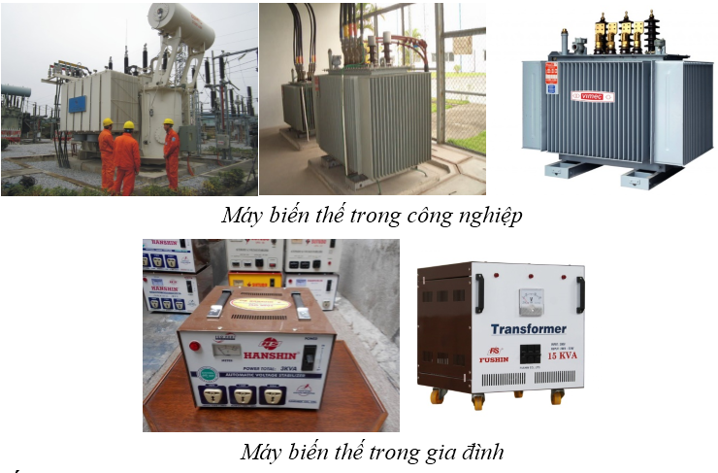
a) Cấu tạo
Máy biến thế là thiết bị dùng để tăng hoặc giảm hiệu điện thế của dòng điện xoay chiều.
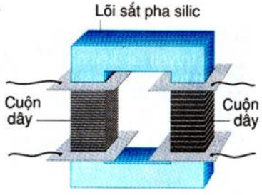
Bộ phận chính của máy biến thế gồm:
- Hai cuộn dây dẫn có số vòng khác nhau, đặt cách điện với nhau. Cuộn dây nối với mạng điện gọi là cuộn sơ cấp, cuộn dây lấy hiệu điện thế ra sử dụng gọi là cuộn thứ cấp.
- Một lõi sắt hay thép có pha Silic gồm nhiều lá mỏng ghép cách điện với nhau.
b) Hoạt động
Khi đặt vào hai đầu cuộn sơ cấp của máy biến thế một hiệu điện thế xoay chiều thì ở hai đầu cuộn thứ cấp xuất hiện một hiệu điện thế xoay chiều.

2. Tác dụng làm biến đổi hiệu điện thế của máy biến thế
Gọi n₁, U₁ và n₂, U₂ lần lượt là số vòng dây và hiệu điện thế của cuộn sơ cấp và thứ cấp.
Hiệu điện thế ở hai đầu mỗi cuộn dây của máy biến thế tỉ lệ với số vòng dây của mỗi cuộn:
$\frac{U_{1}}{U_{2}}=\frac{n_{1}}{n_{2}}=k($ gọi là hệ số máy biến thế)
Lưu ý:
+ Nếu k > 1 (tức U₁ > U₂ hay n₁ > n₂) là máy hạ thế
+ Nếu k < 1 (tức U₁ < U₂ hay n₁ < n₂) là máy tăng thế

3. Vai trò của máy biến thế trong truyền tải điện năng đi xa
Để giảm hao phí trên đường dây tải điện cần có hiệu điện thế rất lớn (hàng trăm nghìn vôn) nhưng đến nơi sử dụng điện lại chỉ cần hiệu điện thế thích hợp (220V). Chính vì vậy máy biến thế có vai trò to lớn trong việc truyền tải điện năng đi xa; Ở hai đầu đường dây tải điện, người ta đặt hai loại máy biến thế có nhiệm vụ khác nhau: Đầu đường dây tải điện, đặt máy biến thế có nhiệm vụ tăng hiệu điện thế, đến nơi sử dụng điện đặt máy biến thế có nhiệm vụ giảm hiệu điện thế đến mức phù hợp.
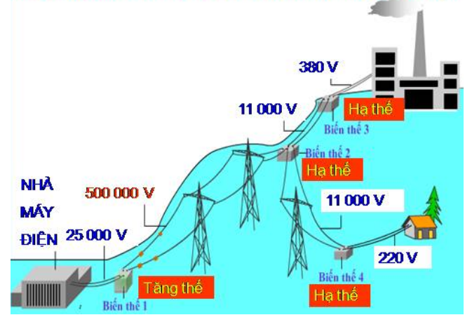
Chú ý:
Máy biến thế chỉ có thể hoạt động được với dòng điện xoay chiều và không hoạt động được với dòng điện một chiều.

TRẮC NGHIỆM
Câu 37.1: Các bộ phận chính của máy biến thế gồm:
A. Hai cuộn dây dẫn có số vòng dây khác nhau và nam châm điện.
B. Hai cuộn dây dẫn có số vòng dây khác nhau và một lõi sắt.
C. Hai cuộn dây dẫn có số vòng dây giống nhau và nam châm vĩnh cửu.
D. Hai cuộn dây dẫn có số vòng dây giống nhau và nam châm điện.
Hướng dẫn giải:
……………………………………………………………………………………………………………………………………………………………………………………………………………………………………………………………………………………………………………………………………………………………………………………………………………………………………………………………………………………………………………………………………………………………………………………………Câu 37.2: Chọn phát biểu đúng
A. Khi một hiệu điện thế xoay chiều vào hai đầu cuộn dây sơ cấp của một máy biến thế thì ở cuộn dây thứ cấp xuất hiện một hiệu điện thế xoay chiều.
B. Máy biến thế có thể chạy bằng dòng điện một chiều.
C. Không thể dùng dòng điện xoay chiều để chạy máy biến thế mà dùng dòng điện một chiều để chạy máy biến thế.
D. Máy biến thế gồm một cuộn dây và một lõi sắt.
Hướng dẫn giải:
……………………………………………………………………………………………………………………………………………………………………………………………………………………………………………………………………………………………………………………………………………………………………………………………………………………………………………………………………………………………………………………………………………………………………………………………Câu 37.3: Máy biến thế có cuộn dây:
A. Đưa điện vào là cuộn sơ cấp.
B. Đưa điện vào là cuộn sơ cấp.
C. Đưa điện vào là cuộn thứ cấp.
D. Lấy điện ra là cuộn sơ cấp.
Hướng dẫn giải:
………………………………………………………………………………………………………………………………………………………………………………………………………………………………………………………………………………………………………………………………………………………Câu 37.4: Phát biểu nào sau đây về máy biến thế là không đúng ?
A. Số vòng cuộn sơ cấp nhiều gấp n lần số vòng cuộn thứ cấp là máy hạ thế.
B. Số vòng cuộn thứ cấp ít hơn số vòng cuộn sơ cấp là máy tăng thế.
C. Số vòng cuộn thứ cấp nhiều gấp n lần số vòng cuộn sơ cấp là máy tăng thế.
D. Số vòng cuộn thứ cấp ít hơn số vòng cuộn sơ cấp là máy hạ thế.
Hướng dẫn giải:
………………………………………………………………………………………………………………………………………………………………………………………………………………………………………………………………………………………………………………………………………………………Câu 37.5: Máy biến thế là thiết bị:
A. Giữ hiệu điện thế không đổi.
B. Giữ cường độ dòng điện không đổi.
C. Biến đổi hiệu điện thế xoay chiều.
D. Biến đổi cường độ dòng điện không đổi.
Hướng dẫn giải:
………………………………………………………………………………………………………………………………………………………………………………………………………………………………………………………………………………………………………………………………………………………Câu 37.6: Nếu đặt vào hai đầu cuộn dây sơ cấp của máy biến thế một hiệu điện thế xoay chiều thì từ trường trong lõi sắt từ sẽ:
A. Luôn giảm
B. Luôn tăng
C. Biến thiên
D. Không biến thiên
Hướng dẫn giải:
………………………………………………………………………………………………………………………………………………………………………………………………………………………………………………………………………………………………………………………………………………………Câu 37.7: Máy biến thế có thể dùng để:
A. Giữ cho hiệu điện thế ổn định, không đổi
B. giữ cho cường độ dòng điện ổn định, không đổi
C. làm tăng hoặc giảm cường độ dòng điện
D. làm tăng hoặc giảm hiệu điện thế
Hướng dẫn giải:
………………………………………………………………………………………………………………………………………………………………………………………………………………………………………………………………………………………………………………………………………………………Câu 37.8: Máy biến thế có tác dụng gì.
A. Giữ cho hiệu điện thế ổn định
B. Giữ cho cường độ dòng điện ổn định
C. Làm tăng hoặc giảm hiệu điện thế
D. làm thay đổi vị trí của máy.
Hướng dẫn giải:
………………………………………………………………………………………………………………………………………………………………………………………………………………………………………………………………………………………………………………………………………………………Câu 37.9: Cuộn sơ cấp của máy biến thế có 4400 vòng, cuộn thứ cấp có 240 vòng. Khi đặt vào hai đầu cuộn sơ cấp một hiệu điện thế xoay chiều 220V thì ở hai đầu dây cuộn thứ cấp có hiệu điện thế là bao nhiêu ?
A. 12
B. 16
C. 18
D. 24
Hướng dẫn giải:
………………………………………………………………………………………………………………………………………………………………………………………………………………………………………………………………………………………………………………………………………………………Câu 37.10: Một máy biến thế có hiệu điện thế cuộn sơ cấp là 220V, số vòng cuộn sơ cấp là 500 vòng, hiệu điện thế cuộn thứ cấp là 110V. Hỏi số vòng của cuộn thứ cấp là bao nhiêu vòng?
A. 220 vòng
B. 230 vòng
C. 240 vòng
D. 250 vòng
Hướng dẫn giải:
………………………………………………………………………………………………………………………………………………………………………………………………………………………………………………………………………………………………………………………………………………………

TỰ LUẬN
Câu 37.1: Cuộn sơ cấp của một máy biến thế có 4400 vòng, cuộn thứ cấp có 240 vòng. Khi đặt vào hai đầu cuộn sơ cấp một hiệu điện thế xoay chiều 220V thì ở hai đầu dây của cuộn thứ cấp có hiệu điện thế là bao nhiêu?
Hướng dẫn giải:
………………………………………………………………………………………………………………………………………………………………………………………………………………………………………………………………………………………………………………………………………………………………………………………………………………………………………………………………………………………………………………………………………………………………………………………………………………………………………………………………………………………………………………Câu 37.2: Vì sao không thể dùng dòng điện một chiều không đổi để chạy máy biến thế?
Hướng dẫn giải:
……………………………………………………………………………………………………………………………………………………………………………………………………………………………………………………………………………………………………………………………………………………………………………………………………………………………………………………………………………………………………………………………………………………………………………………………Câu 37.3: Một máy phát điện xoay chiều cho một hiệu điện thế ở hai cực của máy là 2000V. Muốn tải điện năng đi xa, người ta phải tăng hiệu điện thế lên tới 20000V. Hỏi phải dùng máy biến thế với các cuộn dây có số vòng dây theo tỉ lệ nào? Cuộn dây nào mắc với hai cực của máy phát điện?
Hướng dẫn giải:
……………………………………………………………………………………………………………………………………………………………………………………………………………………………………………………………………………………………………………………………………………………………………………………………………………………………………………………………………………………………………………………………………………………………………………………………Câu 37.4: Cuộn sơ cấp của một máy biến thế có N₁ = 5000 vòng, cuộn thứ cấp có N₂ = 625 vòng. Nối hai đầu cuộn sơ cấp vào mạng điện có hiệu điện thế U₁ = 220V.
a) Tính hiệu điện thế giữa hai đầu cuộn thứ cấp.
b) Tính dòng điện chạy qua cuộn thứ cấp nếu nối hai đầu cuộn thứ cấp với điện trở 137,5 Ω
Coi điện năng không bị mất mát
Hướng dẫn giải:
……………………………………………………………………………………………………………………………………………………………………………………………………………………………………………………………………………………………………………………………………………………………………………………………………………………………………………………………………………………………………………………………………………………………………………………………Câu 37.5: Mắc vôn kế vào hai đầu cuộn thứ cấp của một máy biến thế thì thấy vôn kế chỉ 9V. Biết hiệu điện thế của hai đầu cuộn sơ cấp là 360V. Hỏi:
a) Biến thế nói trên là biến thế tăng hay giảm thế?
b) Biết cuộn thứ cấp có 42 vòng. Tính số vòng dây ở cuộn sơ cấp.
Hướng dẫn giải:
……………………………………………………………………………………………………………………………………………………………………………………………………………………………………………………………………………………………………………………………………………………………………………………………………………………………………………………………………………………………………………………………………………………………………………………………

TỔNG HỢP TRẮC NGHIỆM VẬT LÍ 9

CHƯƠNG 2
Câu 1: Tại một điểm trên bàn làm việc, người ta thử đi thử lại vẫn thấy kim nam châm luôn nằm dọc theo một hướng xác định không trùng với hướng Bắc – Nam. Kết luận nào sau đây là đúng?
A. Miền xung quanh nơi đặt kim nam châm tồn tại từ trường khác từ trường Trái Đất.
B. Miền xung quanh nơi đặt kim nam châm tồn tại từ trường trùng với từ trường Trái Đất.
C. Miền xung quanh nơi đặt kim nam châm không tồn tại từ trường.
D. Không xác định được miền xung quanh nam châm nơi đặt kim nam châm có tồn tại từ trường hay không.
Hướng dẫn giải:
………………………………………………………………………………………………………………………………………………………………………………………………………………………………………………………………………………………………………………………………………………………Câu 2: Một máy biến thế có số vòng dây cuộn sơ cấp gấp 3 lần số vòng dây cuộn thứ cấp thì hiệu điện thế ở hai đầu cuộn thứ cấp so với hiệu điện thế ở hai đầu cuộn sơ cấp sẽ:
A. Giảm 3 lần
B. Tăng 3 lần
C. Giảm 6 lần
D. Tăng 6 lần
Hướng dẫn giải:
………………………………………………………………………………………………………………………………………………………………………………………………………………………………………………………………………………………………………………………………………………………Câu 3: Hãy chỉ ra kết luận không chính xác;
Dòng điện xoay chiều có tác dụng gì?
A. Tác dụng nhiệt
B. Tác dụng quang
C. Tác dụng từ
D. Tác dụng sinh lí
Hướng dẫn giải:
………………………………………………………………………………………………………………………………………………………………………………………………………………………………………………………………………………………………………………………………………………………Câu 4: Quan sát hình vẽ sau. Khi cho cực N của thanh nam châm B tiếp xúc với cực S của thanh nam châm A thì đinh sắt sẽ như thế nào?
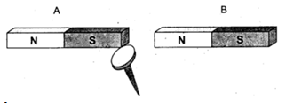
A. Bị hút mạnh gấp đôi
B. Bị hút như cũ
C. Bị rơi ra
D. Bị hút giảm đi một nửa
Hướng dẫn giải:
………………………………………………………………………………………………………………………………………………………………………………………………………………………………………………………………………………………………………………………………………………………Câu 5: Một kim bằng kim loại có thể quay quanh một trục thẳng đứng. Khi đưa một đầu của thanh nam châm lại gần kim, kim bị hút. Đổi cực của thanh nam châm và đưa lại gần kim, kim cũng bị hút. Hãy cho biết kim trên trục quay là gì ?
A. Kim bằng đồng
B. Kim nam châm
C. Kim bằng sắt
D. Kim bằng nhôm
Hướng dẫn giải:
………………………………………………………………………………………………………………………………………………………………………………………………………………………………………………………………………………………………………………………………………………………Câu 6: Một số kẹp giấy bằng sắt bị hút vào các cực của thanh nam châm như hình sau:
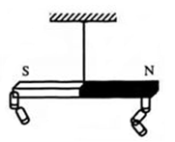
Các kẹp sắt này có trở thành nam châm không?
A. Không, các kẹp sắt chỉ là các kẹp sắt không trở thành nam châm được;
B. Không xác định được các kẹp sắt có trở thành nam châm không.
C. Có, vì các kẹp sắt gắn vào nam châm lại có thể hút được các kẹp sắt khác thành một chuỗi các kẹp.
D. Thiếu giữ kiện để có thể kết luận kẹp sắt có thể trở thành nam châm hay không.
Hướng dẫn giải:
………………………………………………………………………………………………………………………………………………………………………………………………………………………………………………………………………………………………………………………………………………………Câu 7: Người ta truyền tải một công suất điện 1000 kW bằng một đường dây có điện trở 10 . Hiệu điện thế giữa hai đầu dây tải điện là 110 kV. Công suất hao phí trên đường dây là:
A. 9,1W
B. 1100 W
C. 82,64 W
D. 826,4 W
Hướng dẫn giải:
………………………………………………………………………………………………………………………………………………………………………………………………………………………………………………………………………………………………………………………………………………………Câu 8: Không thể sử dụng dòng điện không đổi để chạy máy biến thế vì khi sử dụng dòng điện không đổi thì từ trường trong lõi sắt từ của máy biến thế:
A. Chỉ có thể tăng
B. Chỉ có thể giảm
C. Không thể biến thiên
D. Không được tạo ra
Hướng dẫn giải:
………………………………………………………………………………………………………………………………………………………………………………………………………………………………………………………………………………………………………………………………………………………Câu 9: Hình vẽ dưới đây biểu diễn các đường sức từ của hai thanh nam châm đặt gần nhau. Hãy chỉ ra tên hai cực của hai thanh nam châm này.
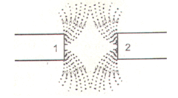
A. Cả hai cực đều là cực Bắc
B. Cực 1 là cực Bắc, cực 2 là cực Nam
C. Cực 1 là cực Nam, cực 2 là cực Bắc
D. Cả hai cực đều là cực Nam
Hướng dẫn giải:
………………………………………………………………………………………………………………………………………………………………………………………………………………………………………………………………………………………………………………………………………………………Câu 10: Cho sơ đồ mạch điện dùng rơle điện từ như hình vẽ để điều khiển sự đóng mở của một đèn điện. Khóa điện để đóng, mở mạch nam châm được mắc vào vị trí nào?
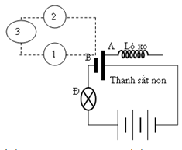
A. (2).
B. (1)
C. (3)
D. (2) hoặc (3)
Hướng dẫn giải:
………………………………………………………………………………………………………………………………………………………………………………………………………………………………………………………………………………………………………………………………………………………Câu 11: Trong các loại động cơ điện sau, động cơ nào thuộc loại động cơ điện một chiều ?
A. Động cơ điện trong các đồ chơi trẻ em.
B. Máy bơm nước;
C. Quạt điện.
D. Động cơ trong máy giặt.
Hướng dẫn giải:
………………………………………………………………………………………………………………………………………………………………………………………………………………………………………………………………………………………………………………………………………………………Câu 12: Chọn phát biểu sai
A. Bộ phận đứng yên gọi là stato, bộ phận quay gọi là roto.
B. Khi roto của máy phát điện xoay chiều quay được một vòng thì dòng điện do máy sinh ra đổi chiều một lần.
C. Dòng điện không thay đổi khi đổi chiều quay của roto.
D. Tần số quay của máy phát điện ở nước ta hiện nay là 50 Hz.
Hướng dẫn giải:
………………………………………………………………………………………………………………………………………………………………………………………………………………………………………………………………………………………………………………………………………………………Câu 13: Một ống dây dẫn được mắc với điện kế G để nhận biết dòng điện và một thanh nam châm. Trong những trường hợp nào sau đây, kim điện kế G bị lệch?
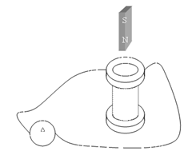
A. Để yên thanh nam châm ở sát đầu trên ống dây.
B. Đưa thanh nam châm vào trong lòng ống dây.
C. Đưa thanh nam châm trong lòng ống dây ra;
D. Đáp án B và C đúng.
Hướng dẫn giải:
………………………………………………………………………………………………………………………………………………………………………………………………………………………………………………………………………………………………………………………………………………………Câu 14: Hình vẽ biểu diễn nam châm luôn bị hút bởi ống dây CD; Thông tin nào sau đây là đúng?
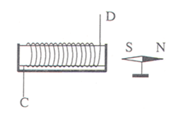
A. Trong ống dây không có dòng điện chạy qua;
B. Dòng điện trong ống dây có chiều thay đổi liên tục;
C. Trong ống dây, dòng điện chạy theo chiều từ D đến C;
D. Trong ống dây, dòng điện chạy theo chiều từ C đến D;
Hướng dẫn giải:
………………………………………………………………………………………………………………………………………………………………………………………………………………………………………………………………………………………………………………………………………………………Câu 15: Ba vòng dây dẫn V giống nhau, đặt trước 3 nam châm giống hệt nhau. Trong những trường hợp nào đường sức từ của nam châm xuyên qua vòng dây dẫn nhiều nhất?
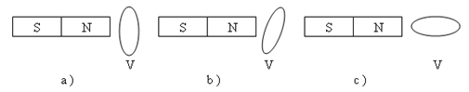
A. Trường hợp c.
B. Trường hợp a.
C. Cả a, b, c đều như nhau.
D. Trường hợp b
Hướng dẫn giải:
………………………………………………………………………………………………………………………………………………………………………………………………………………………………………………………………………………………………………………………………………………………Câu 16: Tác dụng từ của dòng điện thay đổi như thế nào khi dòng điện đổi chiều?
A. Không còn tác dụng từ.
B. Lực từ đổi chiều.
C. Tác dụng từ mạnh lên gấp đôi.
D. Tác dụng từ giảm đi.
Hướng dẫn giải:
………………………………………………………………………………………………………………………………………………………………………………………………………………………………………………………………………………………………………………………………………………………Câu 17: Khi dòng điện chạy qua khung dây dẫn ABCD nằm ngang, song song với đường sức từ của nam châm. Hãy cho biết lực điện từ F tác dụng lên AB theo chiều nào?
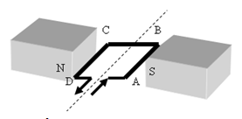
A. Phương nằm ngang, chiều sang trái.
B. Phương nằm ngang, chiều sang phải.
C. Phương thẳng đứng, chiều đi lên.
D. Phương thẳng đứng, chiều đi xuống.
Hướng dẫn giải:
………………………………………………………………………………………………………………………………………………………………………………………………………………………………………………………………………………………………………………………………………………………Câu 18: Đồ thị biểu diễn cường độ dòng điện xoay chiều theo thời gian t có dạng như hình vẽ. Trong các thời điểm biểu diễn trên đồ thị, số đường sức từ xuyên qua cuộn dây dẫn chuyển từ tăng sang giảm hay ngược lại ở (các) thời điểm nào?
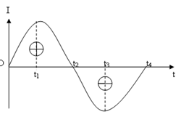
A. t₁ ; t₃
B. t₂ ; t₄
C. t₂
D. t = 0; t₂ ; t₄
Hướng dẫn giải:
………………………………………………………………………………………………………………………………………………………………………………………………………………………………………………………………………………………………………………………………………………………Câu 19: Trên cùng một đường dây tải đi cùng một công suất điện P , khi dùng hiệu điện thế 500kV thì công suất hao phí là ; khi dùng hiệu điện thế 1000V thì công suất hao phí là . Tỉ số có thể nhận kết quả nào trong các kết quả sau:
A. 25000
B. 2500
C. 250
D. 250000
Hướng dẫn giải:
………………………………………………………………………………………………………………………………………………………………………………………………………………………………………………………………………………………………………………………………………………………Câu 20: Với công suất hao phí trên đường dây tải điện Bắc -Nam là 6,8.1010 W có thể dùng để thắp sáng bao nhiêu bóng đèn 100W?
A. 68.10¹² bóng
B. 7.10¹⁰ bóng
C. 68.10⁷ bóng
D. 7.10¹² bóng
Hướng dẫn giải:

………………………………………………………………………………………………………………………………………………………………………………………………………………………………………………………………………………………………………………………………………………………

II. TỰ LUẬN
Câu 1: Một nhà máy điện sinh ra một công suất 100000 kW và cần truyền tải tới nơi tiêu thụ. Biết hiệu suất truyền tải là 90%. Công suất hao phí trên đường truyền là bao nhiêu?
Hướng dẫn giải:
………………………………………………………………………………………………………………………………………………………………………………………………………………………………………………………………………………………………………………………………………………………Câu 2: Cuộn sơ cấp của máy biến thế có 500 vòng dây, muốn tăng hiệu điện thế lên bốn lần thì cuộn thứ cấp phải quấn thêm bao nhiêu vòng?
Hướng dẫn giải:
………………………………………………………………………………………………………………………………………………………………………………………………………………………………………………………………………………………………………………………………………………………Câu 3: Một khung dây dẫn kín đặt trong một từ trường như hình vẽ:
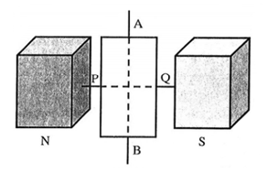
Hãy cho biết trong trường hợp nào sau đây trong khung dây xuất hiện dòng điện xoay chiều? Giải thích.
a) Khung dây quay quanh trục PQ nằm ngang.
b) Khung dây quay quanh trục AB thẳng đứng.
Hướng dẫn giải:
………………………………………………………………………………………………………………………………………………………………………………………………………………………………………………………………………………………………………………………………………………………………………………………………………………………………………………………………………………………………………………………………………………………………………………………………………………………………………………………………………………………………………………Câu 4: Trong hình vẽ khung dây được đặt song song với mặt phẳng của nam châm. Xác định chiều của lực điện từ tác dụng lên đoạn dây AB, BC, CD và A D.
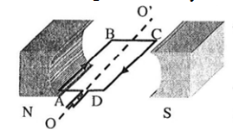
Hướng dẫn giải:
………………………………………………………………………………………………………………………………………………………………………………………………………………………………………………………………………………………………………………………………………………………………………………………………………………………………………………………………………………………………………………………………………………………………………………………………………………………………………………………………………………………………………………Câu 5: Đưa một cực của nam châm lại gần một cuộn dây dẫn kín. Hãy cho biết trong những trường hợp sau, trường hợp nào có thể tạo ra được dòng điện cảm ứng.
a) Cho nam châm chuyển động tịnh tiến trong mặt phẳng tiết diện của cuộn dây.
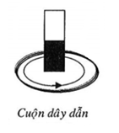
b) Cho nam châm chuyển động đi xuống chui qua mặt phẳng tiết diện của cuộn dây.
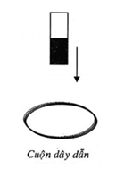
Hướng dẫn giải:
………………………………………………………………………………………………………………………………………………………………………………………………………………………………………………………………………………………………………………………………………………………………………………………………………………………………………………………………………………………………………………………………………………………………………………………………………………………………………………………………………………………………………………Câu 6: Một máy biến thế gồm cuộn sơ cấp có 1000 vòng, cuộn thứ cấp có 10000 vòng đặt ở đầu một đường dây tải điện để truyền đi một công suất điện là 11000 kW. Biết hiệu điện thế hai đầu cuộn thứ cấp là 110 kV.
a) Tính hiệu điện thế đặt vào hai đầu cuộn sơ cấp.
b) Cho điện trở của toàn bộ đường dây là 50. Tính công suất hao phí do tỏa nhiệt trên đường dây.
Hướng dẫn giải:
………………………………………………………………………………………………………………………………………………………………………………………………………………………………………………………………………………………………………………………………………………………………………………………………………………………………………………………………………………………………………………………………………………………………………………………………………………………………………………………………………………………………………………Câu 7: Hình vẽ sau đây vẽ một số kẹp giấy bằng sắt bị hút dính vào các cực của thanh nam châm.
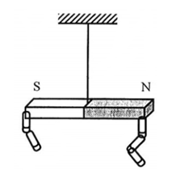
a) Có thể khẳng định các kẹp sắt này trở thành nam châm được không? Vì sao?
b) Nếu khẳng định các kẹp sắt đã trở thành nam châm thì hãy xác định tên từ cực của một trong số các nam châm này.
c) Từ kết quả trên hãy giải thích vì sao nam châm lại hút được các vật bằng sắt, thép khi đặt gần nó.
Hướng dẫn giải:
………………………………………………………………………………………………………………………………………………………………………………………………………………………………………………………………………………………………………………………………………………………………………………………………………………………………………………………………………………………………………………………………………………………………………………………………………………………………………………………………………………………………………………Câu 8: Treo một thanh nam châm ở đầu một sợi dây và cho dao động quanh vị trí cân bằng O phía trên của một cuộn dây dẫn kín C như hình vẽ. Hỏi trong cuộn dây C có dòng điện cảm ứng hay không? Nếu có thì đó là dòng điện xoay chiều hay không đổi?
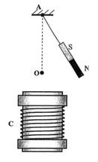
Hướng dẫn giải:
………………………………………………………………………………………………………………………………………………………………………………………………………………………………………………………………………………………………………………………………………………………………………………………………………………………………………………………………………………………………………………………………………………………………………………………………………………………………………………………………………………………………………………Câu 9: Đường dây 500 kV dùng để truyền tải điện năng từ nhà máy điện đến thành phố. Biết điện năng tới thành phố có công suất 270.10⁶ W công suất hao phí trên đường dây là 30.10⁶ W. Hỏi điện trở của hệ thống dây tải điện là bao nhiêu?
Hướng dẫn giải:
………………………………………………………………………………………………………………………………………………………………………………………………………………………………………………………………………………………………………………………………………………………………………………………………………………………………………………………………………………………………………………………………………………………………………………………………………………………………………………………………………………………………………………Câu 10: Cho hệ thống gồm nam châm thẳng và khung dây như hình vẽ:
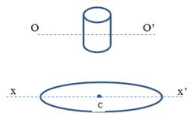
Thanh nam châm và khung dây có thể quay quanh trục của nó. Hiện tượng cảm ứng điện từ có xảy ra không trong các trường hợp sau:
a) Cố định khung dây, quay nam châm quanh trục OO’.
b) Cố định nam châm, quay khung dây quanh trục xx’.
c) Quay khung dây quanh tâm C trong mặt phẳng cố định của khung dây và giữ cố định nam châm
Hãy giải thích từng trường hợp.
Hướng dẫn giải:
………………………………………………………………………………………………………………………………………………………………………………………………………………………………………………………………………………………………………………………………………………………………………………………………………………………………………………………………………………………………………………………………………………………………………………………………………………………………………………………………………………………………………………

BÀI 40: HIỆN TƯỢNG KHÚC XẠ ÁNH

I. TÓM TẮT LÍ THUYẾT

1. Hiện tượng khúc xạ ánh sáng
Hiện tượng tia sáng truyền từ môi trường trong suốt này sang môi trường trong suốt khác bị gãy khúc tại mặt phân cách giữa hai môi trường được gọi là hiện tượng khúc xạ ánh sáng.
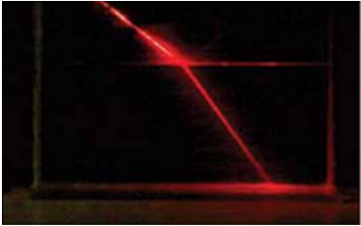
Tia sáng truyền từ môi trường không khí sang môi trường nước bị gãy khúc
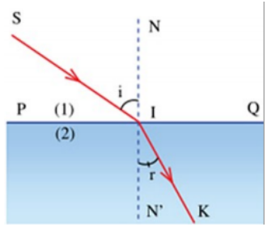
Trên hình vẽ, quy ước gọi:
- SI là tia tới.
- IK là tia khúc xạ.
- I là điểm tới.
- NN’ vuông góc với mặt phân cách là pháp tuyến tại điểm tới.
- Góc SIN là góc tới, kí hiệu là i.
- Góc KIN' là góc khúc xạ, kí hiệu là r.
- Mặt phẳng chứa tia tới SI và pháp tuyến NN’ là mặt phẳng tới.

2. Sự khúc xạ của tia sáng
- Khi tia sáng truyền từ không khí sang nước, góc khúc xạ nhỏ hơn góc tới.
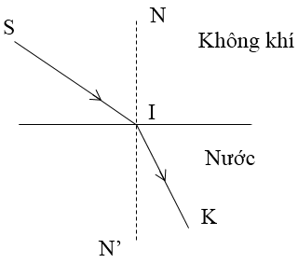
- Khi tia sáng truyền từ nước sang không khí thì góc khúc xạ lớn hơn góc tới.
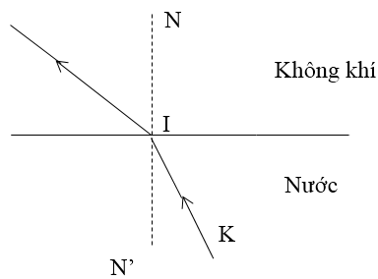

3. Liên hệ thực tế

Vị trí thật của những vật ở trong nước thấp hơn vị trí mà mắt ta nhìn thấy
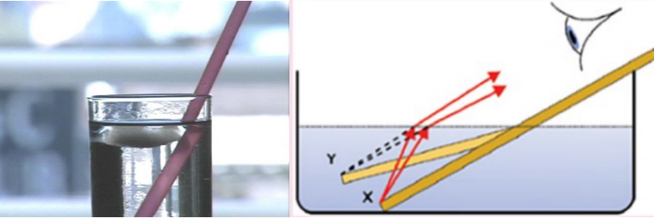
Nhìn xuống cốc nước, ta thấy ống hút như bị gãy khúc tại mặt nước và đáy cốc dường như cao lên

TRẮC NGHIỆM
Câu 40.1: Hiện tượng khúc xạ ánh sáng là hiện tượng tia sáng tới khi gặp mặt phân cách giữa hai môi trường:
A. bị hắt trở lại môi trường cũ.
B. bị hấp thụ hoàn toàn và không truyền đi vào môi trường trong suốt thứ hai.
C. tiếp tục đi thẳng vào môi trường trong suốt thứ hai.
D. bị gãy khúc tại mặt phân cách giữa hai môi trường và đi vào môi trường trong suốt thứ hai.
Hướng dẫn giải:
………………………………………………………………………………………………………………………………………………………………………………………………………………………………………………………………………………………………………………………………………………………Câu 40.2: Pháp tuyến là đường thẳng
A. tạo với tia tới một góc vuông tại điểm tới.
B. tạo với mặt phân cách giữa hai môi trường góc vuông tại điểm tới.
C. tạo với mặt phân cách giữa hai môi trường một góc nhọn tại điểm tới.
D. song song với mặt phân cách giữa hai môi trường.
Hướng dẫn giải:
………………………………………………………………………………………………………………………………………………………………………………………………………………………………………………………………………………………………………………………………………………………Câu 40.3: Khi một tia sáng đi từ không khí tới mặt phân cách giữa không khí và nước thì có thể xảy ra hiện tượng nào dưới đây?
A. Chỉ có thể xảy ra hiện tượng khúc xạ.
B. Chỉ có thể xảy ra hiện tượng phản xạ.
C. Không thể đồng thời xảy ra cả hiện tượng khúc xạ lẫn hiện tượng phản xạ.
D. Có thể đồng thời xảy ra cả hiện tượng khúc xạ lẫn hiện tượng phản xạ.
Hướng dẫn giải:
………………………………………………………………………………………………………………………………………………………………………………………………………………………………………………………………………………………………………………………………………………………Câu 40.4: Chiếu tia tới SI từ không khí tới mặt phân cách với thuỷ tinh. Trong các tia đã cho ở hình vẽ, tia nào là tia khúc xạ?
A. Tia 1
B. Tia 3
C. Tia 4
D. Tia 2
Hướng dẫn giải:
………………………………………………………………………………………………………………………………………………………………………………………………………………………………………………………………………………………………………………………………………………………Câu 40.5: Hãy chọn câu phát biểu đúng
A. Khi ánh sáng đi từ nước vào không khí thì tia tới và tia khúc xạ không nằm cùng trong mặt phẳng tới. Góc tới bằng góc khúc xạ.
B. Khi ánh sáng đi từ nước vào không khí thì tia tới và tia khúc xạ nằm cùng trong mặt phẳng tới. Góc tới nhỏ hơn góc khúc xạ.
C. Khi ánh sáng đi từ nước vào không khí thì tia tới và tia khúc xạ nằm cùng trong mặt phẳng tới. Góc tới bằng góc khúc xạ.
D. Khi ánh sáng đi từ nước vào không khí thì tia tới và tia khúc xạ nằm cùng trong mặt phẳng tới. Góc tới bằng góc khúc xạ.
Hướng dẫn giải:
………………………………………………………………………………………………………………………………………………………………………………………………………………………………………………………………………………………………………………………………………………………Câu 40.6: Dùng kẹp gắp một viên bi dưới đáy chậu lúc không có nước và lúc chậu đầy nước; Phát biểu nào sau đây chính xác?
A. Chậu có nước khó gắp hơn vì ánh sáng từ viên bi truyền đến mắt bị khúc xạ nên khó xác định vị trí của viên bi.
B. Chậu có nước khó gắp hơn vì có hiện tượng phản xạ ánh sáng.
C. Chậu có nước khó gắp hơn vì bi có nước làm giảm ma sát.
D. Chậu có nước khó gắp hơn vì có hiện tượng tán xạ ánh sáng.
Hướng dẫn giải:
………………………………………………………………………………………………………………………………………………………………………………………………………………………………………………………………………………………………………………………………………………………Câu 40.7: Một tia sáng khi truyền từ nước ra không khí thì:
A. Góc khúc xạ lớn hơn góc tới.
B. Tia khúc xạ luôn nằm trùng với pháp tuyến.
C. Tia khúc xạ hợp với pháp tuyến một góc 30⁰.
D. Góc khúc xạ vẫn nằm trong môi trường nước;
Hướng dẫn giải:
………………………………………………………………………………………………………………………………………………………………………………………………………………………………………………………………………………………………………………………………………………………Câu 40.8: Trong trường hợp nào dưới đây tia sáng truyền tới mắt là tia khúc xạ?
A. Khi ta ngắm một bông hoa trước mắt.
B. Khi ta soi gương.
C. Khi ta quan sát một con cá vàng đang bơi trong bể cá cảnh.
D. Khi ta xem chiếu bóng.
Hướng dẫn giải:
………………………………………………………………………………………………………………………………………………………………………………………………………………………………………………………………………………………………………………………………………………………Câu 40.9: Trong hiện tượng khúc xạ ánh sáng, góc khúc xạ r là góc tạo bởi:
A. tia khúc xạ và pháp tuyến tại điểm tới.
B. tia khúc xạ và tia tới.
C. tia khúc xạ và mặt phân cách.
D. tia khúc xạ và điểm tới.
Hướng dẫn giải:
………………………………………………………………………………………………………………………………………………………………………………………………………………………………………………………………………………………………………………………………………………………Câu 40.10: Một tia sáng đèn pin được rọi từ không khí vào một xô nước trong. Tại đâu sẽ xảy ra hiện tượng khúc xạ ánh sáng?
A. Trên đường truyền trong không khí.
B. Tại mặt phân cách giữa không khí và nước;
C. Trên đường truyền trong nước;
D. Tại đáy xô nước;
Hướng dẫn giải:
………………………………………………………………………………………………………………………………………………………………………………………………………………………………………………………………………………………………………………………………………………………Câu 40.11: Hình 40-41.1 SBT cho biết PQ là mặt phân cách giữa không khí và nước, I là điểm tới, SI là tia tới, IN là pháp tuyến. Cách vẽ nào biểu diễn đúng hiện tượng khúc xạ ánh sáng khi đi từ không khí vào nước? Giải thích cách lựa chọn đó.
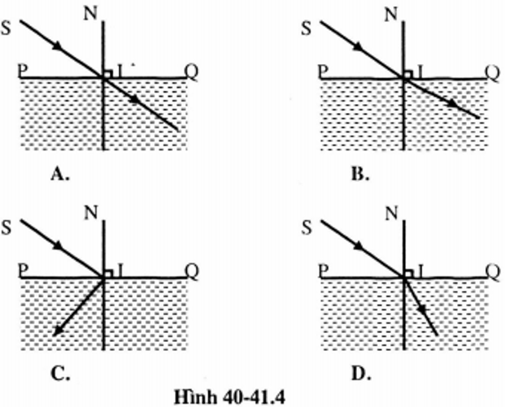
Hướng dẫn giải:
………………………………………………………………………………………………………………………………………………………………………………………………………………………………………………………………………………………………………………………………………………………
Câu 40.12: Câu nào dưới đây liệt kê đầy đủ những đặc điểm của hiện tượng khúc xạ ánh sáng
A. Tia sáng là đường thẳng
B. Tia sáng truyền từ môi trường trong suốt này sang môi trường trong suốt khác
C. Tia sáng bị gãy khúc tại mặt phân cách giữa hai môi trường
D. Tia sáng bị gãy khúc tại mặt phân cách giữa hai môi trường khi truyền từ môi trường trong suốt này sang môi trường trong suốt khác
Hướng dẫn giải:
………………………………………………………………………………………………………………………………………………………………………………………………………………………………………………………………………………………………………………………………………………………Câu 40.13: Trường hợp nào dưới đây tia sáng truyền tới mắt là tia khúc xạ?
A. Khi ta ngắm một bông hoa trước mắt.
B. Khi ta soi gương
C. Khi ta quan sát một con cá vàng đang bơi trong bể cá cảnh
D. Khi ta xem chiếu bóng
Hướng dẫn giải:
………………………………………………………………………………………………………………………………………………………………………………………………………………………………………………………………………………………………………………………………………………………Câu 40.14: Một tia sáng đèn pin được rọi từ không khí vào một xô nước trong. Tại đâu sẽ xảy ra hiện tượng khúc xạ ánh sáng
A. Trên đường truyền trong không khí
B. Tại mặt phân cách giữa không khí và nước;
C. Trên đường truyền trong nước
D. Tại đáy xô nước
Hướng dẫn giải:
………………………………………………………………………………………………………………………………………………………………………………………………………………………………………………………………………………………………………………………………………………………Câu 40.15: Một con cá vàng đang bơi trong một bể cá cảnh có thành bằng thủy tinh trong suốt. Một người ngắm con cá qua thành bể. Hỏi tia sáng truyền từ con cá đến mắt người đó đã chịu bao nhiêu lần khúc xạ?
A. Không lần nào
B. Một lần
C. Hai lần
D. Ba lần
Hướng dẫn giải:
………………………………………………………………………………………………………………………………………………………………………………………………………………………………………………………………………………………………………………………………………………………Câu 40.16: Một cốc thủy tinh trong, đáy phẳng, đựng nước trong, được đặt trên một tờ giấy có chữ O. Một người đặt mắt trên phương thẳng đứng, nhìn chữ O đó qua mặt nước trong cốc; Hỏi tia sáng truyền từ chữ O đến mắt đã chịu bao nhiêu lần khúc xạ?
A. Một lần
B. Hai lần
C. Ba lần
D. Bốn lần
Hướng dẫn giải:
………………………………………………………………………………………………………………………………………………………………………………………………………………………………………………………………………………………………………………………………………………………Câu 40.17: Có một chiếc ca hình trụ, bằng nhựa không trong suốt. Gọi ABCD là một mặt cắt thẳng đứng của chiếc ca (hình 40 – 41.3). Một người đặt mắt theo phương BD, nhìn vào trong ca, vừa vặn không thấy được đáy ca; Đổ nước vào trong ca người đó sẽ thấy gì?
A. Người ấy vẫn không nhìn thấy đáy ca
B. Người ấy vẫn nhìn thấy một phần của đáy ca
C. Người ấy nhìn thấy toàn bộ đáy ca
D. Tồi tệ hơn, người ấy còn không nhìn thấy cả một phần dưới của thành bên AB;
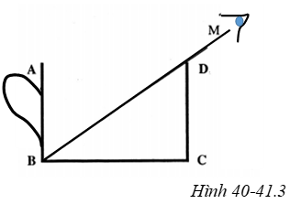
Hướng dẫn giải:
………………………………………………………………………………………………………………………………………………………………………………………………………………………………………………………………………………………………………………………………………………………Câu 40.18: Có một tia sáng chiếu từ không khí xiên góc vào mặt nước thì:
A. Góc khúc xạ sẽ lớn hơn góc tới
B. Góc khúc xạ sẽ bằng góc tới
C. Góc khúc xạ sẽ nhỏ hơn góc tới
D. Cả 3 trường hợp A, B, C đều có thể xảy ra
Hướng dẫn giải:
………………………………………………………………………………………………………………………………………………………………………………………………………………………………………………………………………………………………………………………………………………………Câu 40.19: Một tia sáng phát ra từ một bóng đèn trong một bể cá cảnh, chiếu lên trên, xiên góc vào mặt nước và ló ra ngoài không khí thì:
A. Góc khúc xạ sẽ lớn hơn góc tới
B. Góc khúc xạ sẽ bằng góc tới
C. Góc khúc xạ sẽ nhỏ hơn góc tới
D. Cả 3 trường hợp A, B, C đều có thể xảy ra
Hướng dẫn giải:
………………………………………………………………………………………………………………………………………………………………………………………………………………………………………………………………………………………………………………………………………………………Câu 40.20: Chiếu một tia sáng từ không khí vào thủy tinh với góc tới bằng 60º thì:
A. Góc khúc xạ lớn hơn 60º
B. Góc khúc xạ bằng 60º
C. Góc khúc xạ nhỏ hơn 60º
D. Cả ba câu A, B, C đều sai
Hướng dẫn giải:
………………………………………………………………………………………………………………………………………………………………………………………………………………………………………………………………………………………………………………………………………………………Câu 40.21: Chiếu một tia sáng từ nước vào không khí với góc tới bằng 30º thì
A. Góc khúc xạ lớn hơn 30º
B. Góc khúc xạ bằng 30º
C. Góc khúc xạ nhỏ hơn 30º
D. Cả ba câu A, B, C đều sai
Hướng dẫn giải:
………………………………………………………………………………………………………………………………………………………………………………………………………………………………………………………………………………………………………………………………………………………

TỰ LUẬN
Câu 40.1: Hãy ghép mỗi phần a), b), c), d), e) với mỗi phần 1, 2, 3, 4, 5 để được một câu có nội dung đúng.
a) Hiện tượng khúc xạ ánh sáng là hiện tượng tia tới khi gặp mặt phân cách giữa hai môi trường trong suốt khác nhau thì
b) Khi tia sáng truyền từ không khí vào nước thì
c) Khi tia sáng truyền từ nước vào không khí thì
d) Hiện tượng phản xạ ánh sáng là hiện tượng tia tói khi gặp mặt phân cách giữa hai môi trường thì
e) Khi góc tới bằng 0 thì
1. Góc khúc xạ lớn hơn góc tới
2. Bị hắt trở lại môi trường trong suốt cũ. Độ lớn góc phản xạ bằng góc tới
3. Góc khúc xạ nhỏ hơn góc tới
4. Góc khúc xạ cũng bằng 0, tia không bị gãy khúc khi truyền qua hai môi trường
5. Bị gãy khúc ngay tại mặt phân cách và tiếp tục đi vào môi trường trong suốt thứ hai. Góc khúc xạ không bằng góc tới
Hướng dẫn giải:
………………………………………………………………………………………………………………………………………………………………………………………………………………………………………………………………………………………………………………………………………………………Câu 40.2: Hình 40 - 41.2 mô tả một bạn học sinh nhìn qua ống thẳng thấy được hình ảnh viên sỏi ở đáy bình nước;
a) Giữ nguyên vị trí của ống, nếu bạn đó dùng một que thẳng, dài xuyên qua ống thì đầu que có chạm vào viên sỏi không? Vì sao?
b) Vẽ đường truyền của tia sáng từ viên sỏi đến mắt trong trường hợp đó.
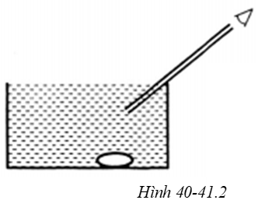
Hướng dẫn giải:
………………………………………………………………………………………………………………………………………………………………………………………………………………………………………………………………………………………………………………………………………………………………………………………………………………………………………………………………………………………………………………………………………………………………………………………………………………………………………………………………………………………………………………Câu 40.3: Viết chữ “Đ” vào ô đứng trước câu đúng, và chữ “S” vào ô đứng trước câu sai.
a) Hiện tượng khúc xạ ánh sáng chỉ xảy ra tại mặt phân cách giữa hai môi trường trong suốt
b) Có thể nói mặt phẳng tạo bởi tia tới và tia khúc xạ cũng là mặt phẳng tới
c) Góc tới là góc tạo bởi tia tới và mặt phân cách.
d) Góc khúc xạ là góc tạo bởi tia khúc xạ và tia tới
đ) Góc khúc xạ bao giờ cũng nhỏ hơn góc tới
e) Khi tia sáng chiếu xiên góc từ không khí vào nước thì góc tới bao giờ cũng lớn hơn góc khúc xạ.
g) Khi góc tới bằng 0º thì góc khúc xạ cũng bằng 0º
h) Khi góc tới tăng thì góc khúc xạ cũng tăng
i) Góc khúc xạ tăng tỉ lệ thuận với góc tới
k) Khi tia sáng chiếu vuông góc vào mặt phân cách giữa hai môi trường trong suốt thì nó sẽ truyền thẳng.
Hướng dẫn giải:
………………………………………………………………………………………………………………………………………………………………………………………………………………………………………………………………………………………………………………………………………………………………………………………………………………………………………………………………………………………………………………………………………………………………………………………………………………………………………………………………………………………………………………Câu 40.4: Hãy ghép mỗi phần a), b), c), d) với một phần 1, 2, 3, 4 để thành câu hoàn chỉnh có nội dung đúng
a) Một tia sáng chiếu chếch từ không khí vào mặt một chất trong suốt. Tia sáng đó bị gãy khúc
b) Tia khúc xạ và tia tới luôn luôn cùng nằm trong mặt phẳng tới. Mặt phẳng tới là
c) Góc tới là góc tạo bởi tia tới và pháp tuyến qua điểm tới ; còn góc khúc xạ là
d) Khi tia sáng truyền từ không khí sang nước thì
1. Góc tạo bởi tia khúc xạ và pháp tuyến qua điểm tới
2. Góc tới luôn luôn lớn hơngóc khúc xạ
3. Mặt phẳng tạo bởi tia pháptuyến của mặt phân cách qua điểm tới
4. Ngay tại bề mặt, khi bắt đầu truyền vào chât trong suốt đó. Đó là hiện tượng khúc xạ ánh sáng
Hướng dẫn giải:
………………………………………………………………………………………………………………………………………………………………………………………………………………………………………………………………………………………………………………………………………………………………………………………………………………………………………………………………………………………………………………………………………………………………………………………………………………………………………………………………………………………………………………

BÀI 41: QUAN HỆ GIỮA GÓC TỚI VÀ GÓC KHÚC XẠ
- Khi tia sáng đi từ không khí sang các môi trường trong suốt rắn, lỏng khác nhau thì góc khúc xạ nhỏ hơn góc tới và ngược lại.
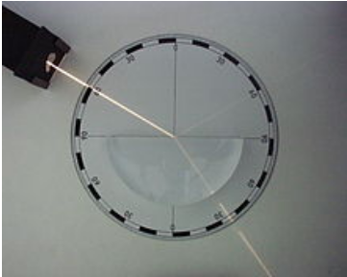
Tia sáng truyền từ không khí vào lăng kính thủy tinh
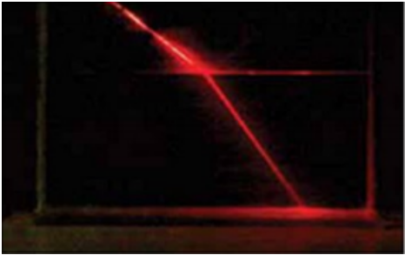
Tia sáng truyền từ không khí vào nước
- Khi góc tới tăng (hoặc giảm) thì góc khúc xạ cũng tăng (giảm) theo.
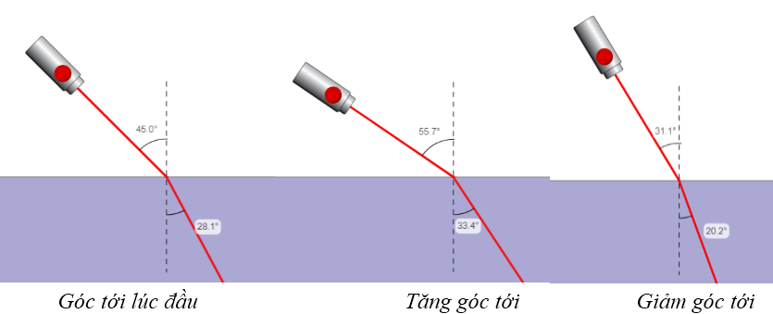
- Khi góc tới bằng 0⁰ thì góc khúc xạ cũng bằng 0⁰, tia sáng không bị gãy khúc khi truyền thẳng qua hai môi trường.
Lưu ý: Khi chiếu tia sáng truyền từ một môi trường trong suốt (rắn hoặc lỏng) sang môi trường không khí với góc tới i > 48⁰30’ thì xảy ra hiện tượng phản xạ toàn phần (tia sáng không đi ra khỏi môi trường chất lỏng hoặc rắn trong suốt, nó không bị khúc xạ mà phản xạ toàn bộ ở mặt phân cách giữa nước và không khí)
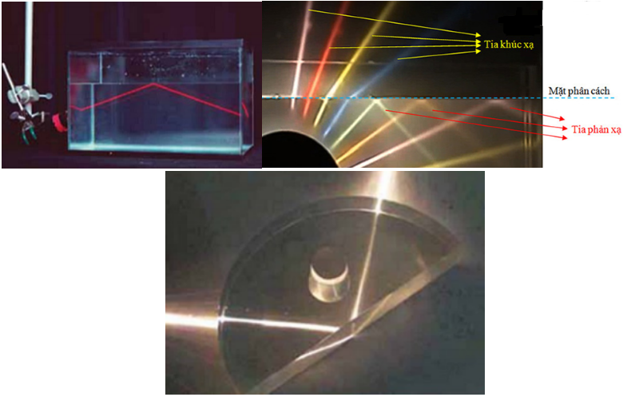

TRẮC NGHIỆM
Câu 41.1: Ta có tia tới và tia khúc xạ trùng nhau khi
A. góc tới bằng 0.
B. góc tới bằng góc khúc xạ.
C. góc tới lớn hơn góc khúc xạ.
D. góc tới nhỏ hơn góc khúc xạ.
Hướng dẫn giải:
………………………………………………………………………………………………………………………………………………………………………………………………………………………………………………………………………………………………………………………………………………………Câu 41.2: Một người nhìn thấy viên sỏi dưới đáy một chậu chứa đầy nước; Thông tin nào sau đây là sai?
A. Tia sáng từ viên sỏi tới mắt truyền theo đường gấp khúc;
B. Tia sáng từ viên sỏi tới mắt truyền theo đường thẳng.
C. Ảnh của viên sỏi nằm trên vị trí thực của viên sỏi.
D. Tia sáng truyền từ viên sỏi đến mắt có góc tới nhỏ hơn góc khúc xạ.
Hướng dẫn giải:
………………………………………………………………………………………………………………………………………………………………………………………………………………………………………………………………………………………………………………………………………………………Câu 41.3: Một đồng tiền xu được đặt trong chậu. Đặt mắt cách miệng chậu một khoảng h. Khi chưa có nước thì không thấy đồng xu nhưng khi cho nước vào lại trông thấy đồng xu vì:
A. có sự khúc xạ ánh sáng.
B. có sự phản xạ toàn phần.
C. có sự phản xạ ánh sáng.
D. có sự truyền thẳng ánh sáng.
Hướng dẫn giải:
………………………………………………………………………………………………………………………………………………………………………………………………………………………………………………………………………………………………………………………………………………………Câu 41.4: Một tia sáng phát ra từ một bóng đèn trong một bể cá cảnh, chiếu lên trên, xiên góc vào mặt nước và ló ra ngoài không khí thì:
A. Góc khúc xạ sẽ lớn hơn góc tới.
B. Góc khúc xạ sẽ bằng góc tới.
C. Góc khúc xạ sẽ nhỏ hơn góc tới.
D. Cả ba trường hợp A, B, C đều có thể xảy ra;
Hướng dẫn giải:
………………………………………………………………………………………………………………………………………………………………………………………………………………………………………………………………………………………………………………………………………………………Câu 41.5: Một con cá vàng đang bơi trong một bể cá cảnh có thành bằng thủy tinh trong suốt. Một người ngắm con cá qua thành bể. Hỏi tia sáng truyền từ con cá đến mắt người đó đã chịu bao nhiêu lần khúc xạ?
A. Không lần nào
B. Một lần
C. Hai lần
D. Ba lần
Hướng dẫn giải:
………………………………………………………………………………………………………………………………………………………………………………………………………………………………………………………………………………………………………………………………………………………Câu 41.6: Ta có bảng sau:
A | B
a. Hiện tượng khúc xạ ánh sáng là hiện tượng tia tới khi gặp mặt phân cách giữa hai môi trường trong suốt khác nhau thì | 1. Góc khúc xạ lớn hơn góc tới
b. Khi tia sáng truyền từ không khí vào nước thì | 2. Bị hắt trở lại môi trường trong suốt cũ. Độ lớn góc phản xạ bằng góc tới.
c. Khi tia sáng truyền từ nước vào không khí thì | 3. Góc khúc xạ nhỏ hơn góc tới.
d. Hiện tượng phản xạ ánh sáng là hiện tượng tia tới khi gặp mặt phân cách giữa hai môi trường thì | 4. Góc khúc xạ cũng bằng 0, tia không bị gãy khúc khi truyền qua hai môi trường.
e. Khi góc tới bằng 0 thì | 5. Bị gãy khúc ngay tại mặt phân cách và tiếp tục đi vào môi trường trong suốt thứ hai. Góc khúc xạ không bằng góc tới.
Phương án nào sau đây ghép mỗi phần ở cột A với mỗi phần ở cột B là đúng?
A. a – 2
B. b – 1
C. c – 3
D. e – 4
Hướng dẫn giải:
………………………………………………………………………………………………………………………………………………………………………………………………………………………………………………………………………………………………………………………………………………………
Câu 41.7: Xét một tia sáng truyền từ không khí vào nước; Thông tin nào sau đây là sai?
A. Góc tới luôn luôn lớn hơn góc khúc xạ.
B. Khi góc tới tăng thì góc khúc xạ cũng tăng.
C. Khi góc tới bằng 0⁰ thì góc khúc xạ cũng bằng 0⁰.
D. Khi góc tới bằng 45⁰ thì góc khúc xạ cũng bằng 45⁰.
Hướng dẫn giải:
………………………………………………………………………………………………………………………………………………………………………………………………………………………………………………………………………………………………………………………………………………………Câu 41.8: Khi ta tăng góc tới lên, góc khúc xạ biến đổi như thế nào?
A. Góc tới tăng, góc khúc xạ giảm.
B. Góc tới tăng, góc khúc xạ tăng.
C. Góc tới tăng, góc khúc xạ không đổi.
D. Cả B và C đều đúng.
Hướng dẫn giải:
………………………………………………………………………………………………………………………………………………………………………………………………………………………………………………………………………………………………………………………………………………………Câu 41.9: Khi nhìn một vật qua ánh sáng phản chiếu từ nước ta thấy vật không sáng bằng khi nhìn vật đó qua gương phẳng? Vì sao?
A. Một phần ánh sáng bị khúc xạ vào nước;
B. Một phần ánh sáng bị phản xạ trở về môi trường không khí.
C. Cả A và B đều sai.
D. Cả A và B đều đúng.
Hướng dẫn giải:
………………………………………………………………………………………………………………………………………………………………………………………………………………………………………………………………………………………………………………………………………………………Câu 41.10: Để có thể bắt chính xác con cá dưới nước, ta phải:
A. Bắt thẳng đứng từ trên xuống.
B. Không sử dụng phương pháp nào.
C. Nhìn theo phương nghiêng để bắt cá cho gần hơn.
D. Cả A và C.
Hướng dẫn giải:
………………………………………………………………………………………………………………………………………………………………………………………………………………………………………………………………………………………………………………………………………………………

BÀI 42: THẤU KÍNH HỘI TỤ

I. TÓM TẮT LÍ THUYẾT

1. Đặc điểm của thấu kính hội tụ
- Thấu kính hội tụ được làm bằng vật liệu trong suốt, được giới hạn bởi hai mặt cầu (một trong hai mặt có thể là mặt phẳng). Phần rìa ngoài mỏng hơn phần chính giữa;
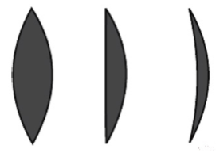
- Kí hiệu thấu kính hội tụ được biểu diễn như hình vẽ:
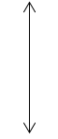
- Mỗi thấu kính đều có trục chính, quang tâm, tiêu điểm, tiêu cự.
Trên hình vẽ ta quy ước gọi:
(Δ) là trục chính
O là quang tâm
F và F’ lần lượt là tiêu điểm vật và tiêu điểm ảnh
Khoảng cách OF = OF’ = f gọi là tiêu cự của thấu kính.
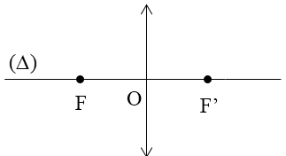

2. Đường truyền của một số tia sáng qua thấu kính hội tụ
- Một chùm tia tới song song với trục chính của thấu kính hội tụ cho chùm tia ló hội tụ tại tiêu điểm của thấu kính.
- Đường truyền của một số tia sáng đặc biệt:
+ Tia tới qua quang tâm cho tia ló tiếp tục truyền thẳng.
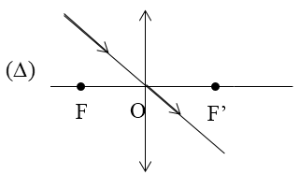
+ Tia tới song song với trục chính cho tia ló đi qua tiêu điểm ảnh F’.
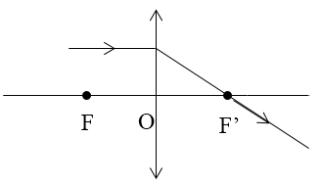
+ Tia tới qua tiêu điểm vật F cho tia ló song song với trục chính.
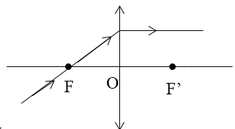

3. Ứng dụng của thấu kính hội tụ
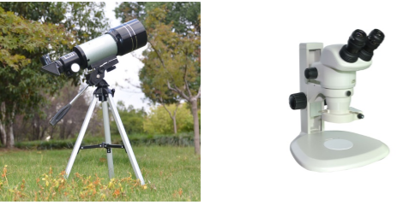
Trong kính thiên văn và kính hiển vi người ta lắp ghép nhiều thấu kính hội tụ tạo thành một hệ thấu kính để nhìn rõ những vật nhỏ hoặc những vật ở xa;
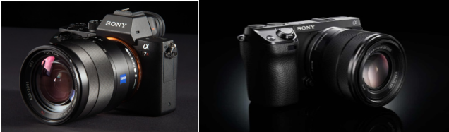
Thấu kính hội tụ được dùng làm vật kính của máy ảnh
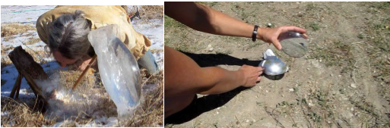
Tạo ra lửa nhờ hiện tượng tập trung ánh sáng Mặt Trời qua thấu kính hội tụ
TRẮC NGHIỆM
Câu 42.1: Thấu kính hội tụ có đặc điểm biến đổi chùm tia tới song song thành
A. chùm tia phản xạ.
B. chùm tia ló hội tụ.
C. chùm tia ló phân kỳ.
D. chùm tia ló song song khác;
Hướng dẫn giải:
………………………………………………………………………………………………………………………………………………………………………………………………………………………………………………………………………………………………………………………………………………………Câu 42.2: Thấu kính hội tụ là loại thấu kính có
A. phần rìa dày hơn phần giữa;
B. phần rìa mỏng hơn phần giữa;
C. phần rìa và phần giữa bằng nhau.
D. hình dạng bất kì.
Hướng dẫn giải:
………………………………………………………………………………………………………………………………………………………………………………………………………………………………………………………………………………………………………………………………………………………Câu 42.3: Chùm tia sáng đi qua thấu kính hội tụ mô tả hiện tượng
A. truyền thẳng ánh sáng
B. tán xạ ánh sáng
C. phản xạ ánh sáng
D. khúc xạ ánh sáng
Hướng dẫn giải:
………………………………………………………………………………………………………………………………………………………………………………………………………………………………………………………………………………………………………………………………………………………Câu 42.4: Tia tới đi qua quang tâm của thấu kính hội tụ cho tia ló
A. đi qua tiêu điểm
B. song song với trục chính
C. truyền thẳng theo phương của tia tới
D. có đường kéo dài đi qua tiêu điểm
Hướng dẫn giải:
………………………………………………………………………………………………………………………………………………………………………………………………………………………………………………………………………………………………………………………………………………………Câu 42.5: Chiếu một tia sáng vào một thấu kình hội tụ. Tia ló ra khỏi thấu kính sẽ song song với trục chính, nếu:
A. Tia tới đi qua quang tâm mà không trùng với trục chính.
B. Tia tới đi qua tiêu điểm nằm ở trước thấu kính.
C. Tia tới song song với trục chính.
D. Tia tới bất kì.
Hướng dẫn giải:
………………………………………………………………………………………………………………………………………………………………………………………………………………………………………………………………………………………………………………………………………………………Câu 42.6: Vật liệu nào không được dùng làm thấu kính?
A. Thủy tinh trong
B. Nhựa trong
C. Nhôm
D. Nước
Hướng dẫn giải:
………………………………………………………………………………………………………………………………………………………………………………………………………………………………………………………………………………………………………………………………………………………Câu 42.7: Cho một thấu kính hội tụ có khoảng cách giữa hai tiêu điểm là 60 cm. Tiêu cự của thấu kính là:
A. 60 cm
B. 120 cm
C. 30 cm
D. 90 cm
Hướng dẫn giải:
………………………………………………………………………………………………………………………………………………………………………………………………………………………………………………………………………………………………………………………………………………………Câu 42.8: Câu nào sau đây là đúng khi nói về thấu kính hội tụ?
A. Trục chính của thấu kính là đường thẳng bất kì.
B. Quang tâm của thấu kính cách đều hai tiêu điểm.
C. Tiêu điểm của thấu kính phụ thuộc vào diện tích của thấu kính.
D. Khoảng cách giữa hai tiêu điểm gọi là tiêu cự của thấu kính.
Hướng dẫn giải:
………………………………………………………………………………………………………………………………………………………………………………………………………………………………………………………………………………………………………………………………………………………Câu 42.9: Các hình được vẽ cùng tỉ lệ. Hình vẽ nào mô tả tiêu cự của thấu kính hội tụ là lớn nhất?
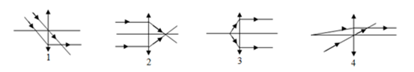
A. Hình 1
B. Hình 2
C. Hình 3
D. Hình 4
Hướng dẫn giải:
………………………………………………………………………………………………………………………………………………………………………………………………………………………………………………………………………………………………………………………………………………………Câu 42.10: Cho một thấu kính có tiêu cự là 20 cm. Độ dài FF’ giữa hai tiêu điểm của thấu kính là:
A. 20 cm
B. 40 cm
C. 10 cm
D. 50 cm
Hướng dẫn giải:
………………………………………………………………………………………………………………………………………………………………………………………………………………………………………………………………………………………………………………………………………………………Câu 42.11: Thấu kính hội tụ có đặc diểm và tác dụng nào dưới đây.
A. Có phần giữa mỏng hơn phần rìa và cho phép thu được ảnh của mặt trời
B. Có phần giữa mỏng hơn phần rìa không cho phép thu đc ảnh của mặt trời
C. Có phần giữa dày hơn phần rìa cho phép thu được ảnh mặt trời
D. Có phần giữa dày hơn phần rìa không cho phép thu đc ảnh của mặt trời
Hướng dẫn giải:
………………………………………………………………………………………………………………………………………………………………………………………………………………………………………………………………………………………………………………………………………………………Câu 42.12: Chỉ ra câu sai:
Chiếu một chùm tia sáng song song vào một thấu kính hội tụ, theo phương vuông góc với mặt của thấu kính thì chùm tia khúc xạ ra khỏi thấu kính sẽ:
A. Loe rộng dần ra
B. Thu nhỏ dần lại
C. Bị thắt lại
D. Gặp nhau tại một điểm
Hướng dẫn giải:
………………………………………………………………………………………………………………………………………………………………………………………………………………………………………………………………………………………………………………………………………………………Câu 42.13: Chiếu một tia sáng vào một thấu kính hội tụ. Tia ló ra khỏi thấu kính sẽ qua tiếp điểm nếu:
A. Tia tới đi quan quang tâm mà không trùng với trục chính
B. Tia tới đi qua tiêu điểm nằm ở trước thấu kính
C. Tia tới song song trục chính
D. Tia tới bất kì
Hướng dẫn giải:
………………………………………………………………………………………………………………………………………………………………………………………………………………………………………………………………………………………………………………………………………………………Câu 42.14: Chiếu một tia sáng vào một thấu kính hội tụ. Tia đó ra khỏi thấu kính sẽ song song với trục chính, nếu:
A. Tia tới qua quang tâm mà không trùng với trục chính
B. Tia tới đi qua tiêu điểm nằm ở trước thấu kính
C. Tia tới song song với trục chính
D. Tia tới bất kì
Hướng dẫn giải:
………………………………………………………………………………………………………………………………………………………………………………………………………………………………………………………………………………………………………………………………………………………

BÀI 43: ẢNH CỦA MỘT VẬT TẠO BỞI THẤU KÍNH HỘI TỤ

I. TÓM TẮT LÍ THUYẾT

1. Đặc điểm ảnh của một vật tạo bởi thấu kính hội tụ
- Vật đặt ngoài khoảng tiêu cự cho ảnh thật ngược chiều với vật. Khi vật đặt rất xa thấu kính thì ảnh thật có vị trí cách thấu kính một khoảng bằng tiêu cự.
- Vật đặt trong khoảng tiêu cự cho ảnh ảo lớn hơn vật và cùng chiều với vật.
Chú ý:
+ Ảnh ảo không hiện được trên màn nhưng có thể nhìn thấy bằng mắt khi mắt đặt sau thấu kính để nhận chùm tia ló.
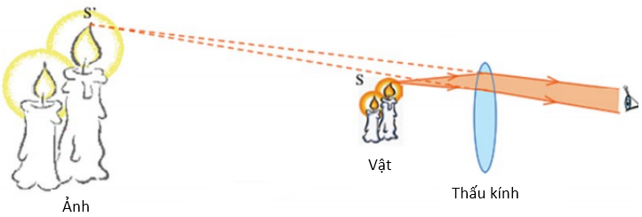
+ Ảnh thật có thể hiện rõ trên màn hoặc được nhìn thấy bằng mắt khi mắt đặt sau điểm hội tụ của chùm tia ló.
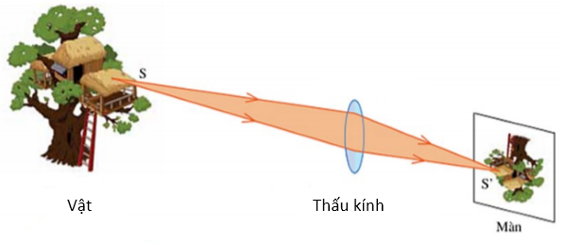

2. Cách dựng ảnh của một vật tạo bởi thấu kính hội tụ
a) Cách dựng ảnh của điểm sáng S tạo bởi thấu kính hội tụ
- Từ S ta dựng hai tia (trong ba tia đặc biệt) đến thấu kính, sau đó vẽ hai tia ló ra khỏi thấu kính.
- Nếu hai tia ló cắt nhau thực sự thì giao điểm cắt nhau đó chính là ảnh thật S’ của S, nếu hai tia ló không cắt nhau thực sự mà có đường kéo dài của chúng cắt nhau, thì giao điểm cắt nhau đó chính là ảnh ảo S’ của S qua thấu kính.
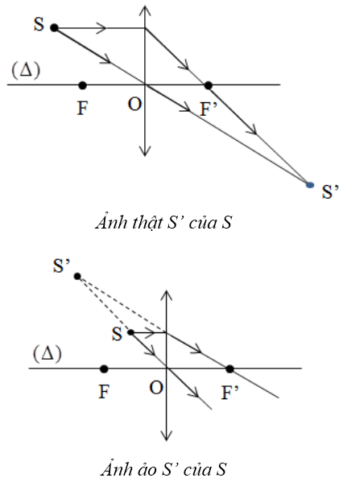
b) Dựng ảnh của vật sáng AB tạo bởi thấu kính hội tụ
Muốn dựng ảnh A’B’ của AB qua thấu kính (AB vuông góc với thấu kính, A nằm trên trục chính), chỉ cần dựng ảnh B’ của B bằng hai trong ba tia sáng đặc biệt, sau đó từ B’ hạ vuông góc xuống trục chính ta có ảnh A’ của A;
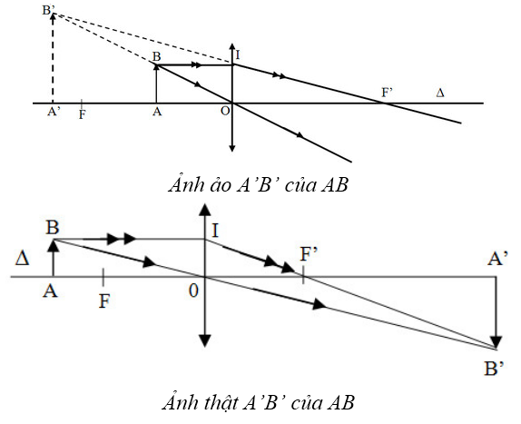
Chú ý: Khi dựng ảnh, ảnh ảo và đường kéo dài của tia sáng được vẽ bằng nét đứt

II. PHƯƠNG PHÁP GIẢI

1. Cách xác định vị trí của ảnh khi biết vị trí của vật và tiêu cự hay xác định vị trí của vật khi biết vị trí của ảnh và tiêu cự hay xác định tiêu cự khi biết vị trí của ảnh và vị trí của vật.
Cách 1: Vẽ ảnh của một vật theo phương pháp nêu trên. Sử dụng tính chất của tam giác đồng dạng để suy ra đại lượng cần xác định.
Cách 2: Áp dụng công thức 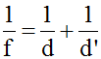 để xác định.
Trong đó: vật là vật thật.
f là tiêu cự của thấu kính (là khoảng cách từ tiêu điểm đến quang tâm).
d là khoảng cách từ vị trí của vật đến thấu kính.
d’ là khoảng cách từ vị trí của ảnh đến thấu kính (khi ảnh thật thì d’ > 0, khi ảnh ảo thì d’ < 0).

2. Xác định độ cao của vật hay của ảnh
Cách 1: Áp dụng tính chất của tam giác đồng dạng.
Cách 2: Áp dụng công thức 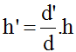
Trong đó: h và h’ là độ cao của vật và của ảnh (khi ảnh thật thì h’ > 0, khi ảnh ảo thì h’ < 0).

TRẮC NGHIỆM
Câu 43.1: Vật AB đặt trước thấu kính hội tụ cho ảnh A’B’, ảnh và vật nằm về cùng một phía đối với thấu kính. Ảnh A’B’
A. là ảnh thật, lớn hơn vật.
B. là ảnh ảo, nhỏ hơn vật.
C. ngược chiều với vật.
D. là ảnh ảo, cùng chiều với vật.
Hướng dẫn giải:
………………………………………………………………………………………………………………………………………………………………………………………………………………………………………………………………………………………………………………………………………………………Câu 43.2: Ảnh A’B’ của một vật sáng AB đặt vuông góc với trục chính tại A và ở trong khoảng tiêu cự của một thấu kính hội tụ là:
A. ảnh ảo ngược chiều vật.
B. ảnh ảo cùng chiều vật.
C. ảnh thật cùng chiều vật.
D. ảnh thật ngược chiều vật.
Hướng dẫn giải:
………………………………………………………………………………………………………………………………………………………………………………………………………………………………………………………………………………………………………………………………………………………Câu 43.3: Vật AB đặt trước thấu kính hội tụ cho ảnh A’B’, ảnh và vật nằm về hai phía đối với thấu kính thì ảnh đó là:
A. thật, ngược chiều với vật.
B. thật, luôn lớn hơn vật.
C. ảo, cùng chiều với vật.
D. thật, luôn cao bằng vật.
Hướng dẫn giải:
………………………………………………………………………………………………………………………………………………………………………………………………………………………………………………………………………………………………………………………………………………………Câu 43.4: Chỉ ra phương án sai. Đặt một cây nến trước một thấu kính hội tụ.
A. Ta có thể thu được ảnh của cây nến trên màn ảnh.
B. Ảnh của cây nến trên màn ảnh có thể lớn hơn hoặc nhỏ hơn cây nến.
C. Ảnh của cây nến trên màn ảnh có thể là ảnh thật hoặc ảnh ảo.
D. Ảnh ảo của cây nến luôn luôn lớn hơn cây nến.
Hướng dẫn giải:
………………………………………………………………………………………………………………………………………………………………………………………………………………………………………………………………………………………………………………………………………………………Câu 43.5: Đặt một vật AB hình mũi tên vuông góc với trục chính của thấu kính hội tụ tiêu cự f và cách thấu kính một khoảng d = 2f thì ảnh A’B’ của AB qua thấu kính có tính chất:
A. ảnh thật, cùng chiều và nhỏ hơn vật.
B. ảnh thật, ngược chiều và lớn hơn vật.
C. ảnh thật, ngược chiều và nhỏ hơn vật.
D. ảnh thật, ngược chiều và lớn bằng vật.
Hướng dẫn giải:
………………………………………………………………………………………………………………………………………………………………………………………………………………………………………………………………………………………………………………………………………………………Câu 43.6: Một vật AB cao 3 cm đặt trước một thấu kính hội tụ. Ta thu được một ảnh cao 4,5cm. Ảnh đó là:
A. Ảnh thật
B. Ảnh ảo
C. Có thể thật hoặc ảo
D. Cùng chiều vật
Hướng dẫn giải:
………………………………………………………………………………………………………………………………………………………………………………………………………………………………………………………………………………………………………………………………………………………Câu 43.7: Chỉ ra câu sai.
Đặt một cây nến trước một thấu kính hội tụ
A. Ta có thể thu được ảnh của cây nến trên màn ảnh
B. ảnh của cây nến trên màn ảnh có thể lớn hơn hoặc nhỏ hơn cây nến
C. ảnh của cây nên trên màn ảnh có thể là ảnh thật hoặc ảnh ảo
D. Ảnh ảo của cây nến luôn luôn lớn hơn cây nến
Hướng dẫn giải:
………………………………………………………………………………………………………………………………………………………………………………………………………………………………………………………………………………………………………………………………………………………Câu 43.8: Một vật AB cao 2cm đặt trước một thấu kính hội tụ và cách thấu kính 10cm. Dùng một màn ảnh M, ta hứng được một ảnh A’B’ cao 4cm như hình vẽ.
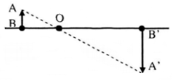
Màn cách thấu kính một khoảng:
A. 20cm
B. 10cm
C. 5cm
D. 15 cm
Hướng dẫn giải:
………………………………………………………………………………………………………………………………………………………………………………………………………………………………………………………………………………………………………………………………………………………Câu 43.9: Một vật AB đặt trước một thấu kính hội tụ. Dùng một màn ảnh M, ta hứng được một ảnh cao 5cm và đối xứng với vật qua quang tâm O. Kích thước của vật AB là:
A. 10cm
B. 15cm
C. 5 cm
D. 20 cm
Hướng dẫn giải:
………………………………………………………………………………………………………………………………………………………………………………………………………………………………………………………………………………………………………………………………………………………
TỰ LUẬN
Câu 43.1: Đặt một điểm sáng S trước một thấu kính hội tụ và nằm trong khoảng tiêu cự (hình 42-43.1 SBT). Dựng ảnh S’ của điểm S qua thâu kính đã cho. S’ là ảnh thật hay ảnh ảo?
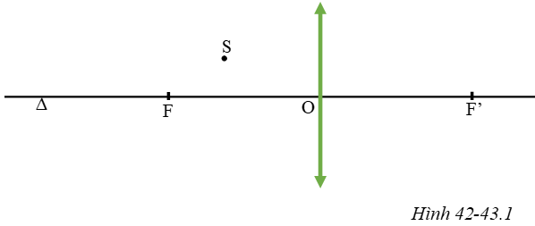
………………………………………………………………………………………………………………………………………………………………………………………………………………………………………………………………………………………………………………………………………………………………………………………………………………………………………………………………………………………………………………………………………………………………………………………………………………………………………………………………………………………………………………Câu 43.2: Hình 42 – 43.2 SBT cho biết Δ là trục chính của một thấu kính, S là điểm sáng, S’ là ảnh của S tạo bởi thấu kính đó.
a) S’ là ảnh thật hay ảnh ảo.
b) Vì sao em biết thấu kính đó là hội tụ? Bằng cách vẽ hãy xác định quang tâm O, hai tiêu điểm F, F’ của thấu kính đã cho.
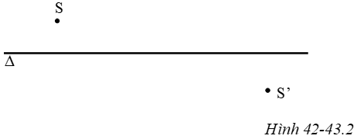
………………………………………………………………………………………………………………………………………………………………………………………………………………………………………………………………………………………………………………………………………………………………………………………………………………………………………………………………………………………………………………………………………………………………………………………………………………………………………………………………………………………………………………………………………………………………………………………………………………………………………………………………………………………………………………………………………………………………………………………………………………………………………………………………………Câu 43.3: Trên hình 42 – 43.3 SBT có vẽ trục chính Δ, quang tâm O, hai tiêu điểm F, F’ của một thấu kính, hai tia ló 1, 2 cho ảnh S’ của điểm sáng S.
a. Vì sao em biết thấu kính đã cho là hội tụ?
b. Bằng cách vẽ, hãy xác định điểm sáng S.
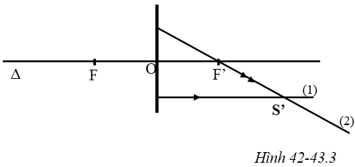
………………………………………………………………………………………………………………………………………………………………………………………………………………………………………………………………………………………………………………………………………………………………………………………………………………………………………………………………………………………………………………………………………………………………………………………………………………………………………………………………………………………………………………Câu 43.4: Trên hình 42 – 43.4 SBT cho biết Δ là trục chính của một thấu kính, AB là vật sáng, A'B' là ảnh của AB;
a) A'B' là ảnh thật hay ảnh ảo? Vì sao?
b) Vì sao em biết thấu kính đã cho là hội tụ?
c) Bằng cách vẽ, hãy xác định quang tâm O và tiêu điểm F, F' của thấu kính trên
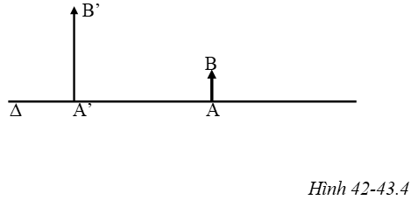
………………………………………………………………………………………………………………………………………………………………………………………………………………………………………………………………………………………………………………………………………………………………………………………………………………………………………………………………………………………………………………………………………………………………………………………………………………………………………………………………………………………………………………Câu 43.5: Vật AB có độ cao h được đặt vuông góc trước một thấu kính hội tụ tiêu cự f như hình 42-43.5 SBT. Điểm A nằm trên trục chính cách thấu kính một khoảng d = 2f.
a) Dựng ảnh A'B' của AB tạo bởi thấu kính đã cho.
b) Vận dụng kiến thức hình học, tính chiều cao h' của ảnh theo h và tính khoảng cách từ d' từ ảnh đến thấu kính theo d;
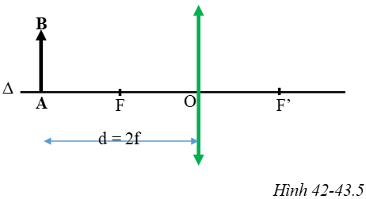
……………………………………………………………………………………………………………………………………………………………………………………………………………………………………
……………………………………………………………………………………………………………………………………………………………………………………………………………………………………
……………………………………………………………………………………………………………………………………………………………………………………………………………………………………
……………………………………………………………………………………………………………………………………………………………………………………………………………………………………
……………………………………………………………………………………………………………………………………………………………………………………………………………………………………
Câu 43.6: Hãy ghép mỗi phần a), b), c), d), e) với một phần 1, 2, 3, 4, 5 để được câu hoàn chỉnh có nội dung đúng.
a. Thấu kính hội tụ là thấu kính có
b. Một vật đặt trước thấu kính hội tụ ở ngoài khoảng tiêu cự
c. Một vật đặt trước thấu kính hộitụ ở trong khoảng tiêu cự
d. Một vật đặt rất xa thấu kính hội tụ
e. Ảnh ảo tạo bởi thấu kính hội tụ
1. Cho ảnh thật ngược chiều với vật
2. Cùng chiều và lớn hơn vật
3. Phần rìa mỏng hơn phần giữa
4. Cho ảnh ảo cùng chiều lơn hơn vật
5. Cho ảnh thật có vị trí cách thấu kính một khoảng đúng bằng tiêu cự
Câu 43.7: Hãy ghép mỗi phần a), b), c), d) với một phần 1, 2, 3, 4 để thành câu hoàn chỉnh có nội dung đúng
a. Thấu kính là một khối thủy tinh có hai mặt cầu hoặc
b. Có thể làm thấu kính bằng các vật liệu trong suốt như
c. Trục chính của thấu kính là một
d. Quang tâm của một thấu kính là một điểm trong thấu kính mà
1. Mọi tia sáng tới điểm này đều truyền thẳng, không đổi hướng
2. Đường thẳng vông góc với mặt thấu kính mà một tia sáng truyền dọc theo đó sẽ không bị lệch hướng
3. Thủy tinh, nhựa trong, nước, thạch anh, muối ăn,…
4. Một mặt cầu và một mặt phẳng
Câu 43.8: Hãy ghép mỗi phần a), b), c), d) với một phần 1, 2, 3, 4 để thành câu hoàn chỉnh có nội dung đúng
a. Vật sáng đặt ngoài khoảng tiêu cự của thấu kính hội tụ sẽ cho
b. Vật sáng đặt trong khoảng tiêu cự của thấu kính hội tụ sẽ cho
c. Ảnh thật cho bởi thấu kính hội tụ
d. Ảnh ảo cho bởi thấu kính hội tụ ảo
1. Có thẻ lớn hơn hoặc nhỏ hơn vật
2. Luôn luôn lớn hơn vật
3. ảnh thật
4. ảnh ảo
Câu 43.9: Cho thấu kính có tiêu cự 20 cm, vật AB đặt cách thấu kính 60 cm và có chiều cao h = 2 cm.
a) Vẽ ảnh của vật qua thấu kính.
b) Vận dụng kiến thức hình học hãy tính khoảng cách từ ảnh đến thấu kính và chiều cao của ảnh.
……………………………………………………………………………………………………………………………………………………………………………………………………………………………………
……………………………………………………………………………………………………………………………………………………………………………………………………………………………………
……………………………………………………………………………………………………………………………………………………………………………………………………………………………………
……………………………………………………………………………………………………………………………………………………………………………………………………………………………………
……………………………………………………………………………………………………………………………………………………………………………………………………………………………………
……………………………………………………………………………………………………………………………………………………………………………………………………………………………………
……………………………………………………………………………………………………………………………………………………………………………………………………………………………………
……………………………………………………………………………………………………………………………………………………………………………………………………………………………………
……………………………………………………………………………………………………………………………………………………………………………………………………………………………………
……………………………………………………………………………………………………………………………………………………………………………………………………………………………………
Câu 43.10: Một vật sáng AB có dạng một đoạn thẳng vuông góc với trục chính của một thấu kính hội tụ tại A và cách thấu kính 20 cm. Tiêu cự của thấu kính bằng 15 cm.
a) Dùng các tia sáng đặc biệt qua thấu kính vẽ ảnh A’B’ của AB theo đúng tỉ lệ.
b) Dựa vào phép đo và kiến thức hình học tính xem ảnh cao gấp bao nhiêu lần vật.
……………………………………………………………………………………………………………………………………………………………………………………………………………………………………
……………………………………………………………………………………………………………………………………………………………………………………………………………………………………
……………………………………………………………………………………………………………………………………………………………………………………………………………………………………
……………………………………………………………………………………………………………………………………………………………………………………………………………………………………
……………………………………………………………………………………………………………………………………………………………………………………………………………………………………

BÀI 44: THẤU KÍNH PHÂN KÌ

I. TÓM TẮT LÍ THUYẾT

1. Đặc điểm của thấu kính phân kì
- Thấu kính phân kì được làm bằng vật liệu trong suốt, được giới hạn bởi hai mặt cầu (một trong hai mặt có thể là mặt phẳng). Phần rìa ngoài dày hơn phần chính giữa;
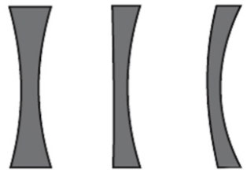
- Kí hiệu thấu kính hội tụ được biểu diễn như hình vẽ:
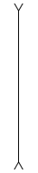
- Mỗi thấu kính đều có trục chính, quang tâm, tiêu điểm, tiêu cự.
Trên hình vẽ ta quy ước gọi:
(Δ) là trục chính
O là quang tâm
F và F’ lần lượt là tiêu điểm vật và tiêu điểm ảnh.
Khoảng cách OF = OF’ = f gọi là tiêu cự của thấu kính.
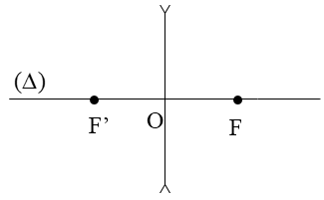

2. Đường truyền của một số tia sáng qua thấu kính phân kì
- Một chùm tia tới song song với trục chính của thấu kính phân kì cho chùm tia ló có đường kéo dài cắt nhau tại tiêu điểm của thấu kính.
- Đường truyền của một số tia sáng đặc biệt:
+ Tia tới qua quang tâm cho tia ló tiếp tục truyền thẳng.
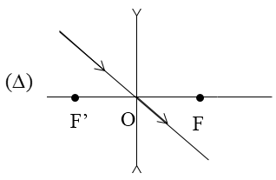
+ Tia tới song song với trục chính cho tia ló có đường kéo dài đi qua tiêu điểm ảnh F’.
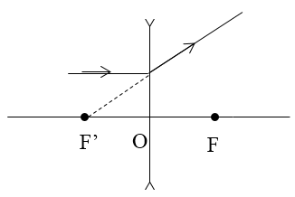
+ Tia tới hướng tới tiêu điểm vật F cho tia ló song song với trục chính.
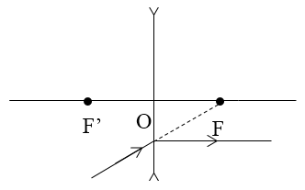

3. Ứng dụng
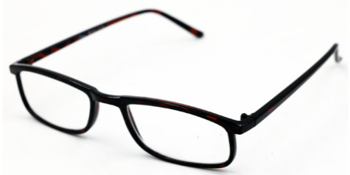
Kính cận là thấu kính phân kì, đặt thấu kính gần dòng chữ, nhìn qua thấu kính thấy hình ảnh dòng chữ nhỏ hơn khi nhìn trực tiếp vào dòng chữ đó.

TRẮC NGHIỆM
Câu 44.1: Thấu kính phân kì là loại thấu kính:
A. có phần rìa dày hơn phần giữa;
B. có phần rìa mỏng hơn phần giữa;
C. biến chùm tia tới song song thành chùm tia ló hộ tụ.
D. có thể làm bằng chất rắn trong suốt.
Hướng dẫn giải:
………………………………………………………………………………………………………………………………………………………………………………………………………………………………………………………………………………………………………………………………………………………Câu 44.2: Dùng thấu kính phân kì quan sát dòng chữ, ta thấy:
A. Dòng chữ lớn hơn so với khi nhìn bình thường.
B. Dòng chữ như khi nhìn bình thường.
C. Dòng chữ nhỏ hơn so với khi nhìn bình thường.
D. Không nhìn được dòng chữ.
Hướng dẫn giải:
………………………………………………………………………………………………………………………………………………………………………………………………………………………………………………………………………………………………………………………………………………………Câu 44.3: Tia tới song song với trục chính của thấu kính phân kì cho tia ló:
A. đi qua tiêu điểm của thấu kính.
B. song song với trục chính của thấu kính.
C. cắt trục chính của thấu kính tại một điểm bất kì.
D. có đường kéo dài đi qua tiêu điểm.
Hướng dẫn giải:
………………………………………………………………………………………………………………………………………………………………………………………………………………………………………………………………………………………………………………………………………………………Câu 44.4: Khoảng cách giữa hai tiêu điểm của thấu kính phân kì bằng
A. tiêu cự của thấu kính.
B. hai lần tiêu cự của thấu kính.
C. bốn lần tiêu cự của thấu kính.
D. một nửa tiêu cự của thấu kính.
Hướng dẫn giải:
………………………………………………………………………………………………………………………………………………………………………………………………………………………………………………………………………………………………………………………………………………………Câu 44.5: Tia sáng qua thấu kính phân kì không bị đổi hướng là
A. tia tới song song trục chính thấu kính.
B. tia tới bất kì qua quang tâm của thấu kính.
C. tia tới qua tiêu điểm của thấu kính.
D. tia tới có hướng qua tiêu điểm (khác phía với tia tới so với thấu kính) của thấu kính.
Hướng dẫn giải:
………………………………………………………………………………………………………………………………………………………………………………………………………………………………………………………………………………………………………………………………………………………Câu 44.6: Tia tới song song song trục chính một thấu kính phân kì, cho tia ló có đường kéo dài cắt trục chính tại một điểm cách quang tâm O của thấu kính 15 cm. Độ lớn tiêu cự của thấu kính này là:
A. 15 cm
B. 20 cm
C. 25 cm
D. 30 cm
Hướng dẫn giải:
………………………………………………………………………………………………………………………………………………………………………………………………………………………………………………………………………………………………………………………………………………………Câu 44.7: Một thấu kính phân kì có tiêu cự 25 cm. Khoảng cách giữa hai tiêu điểm F và F’ là:
A. 12,5 cm
B. 25 cm
C. 37,5 cm
D. 50 cm
Hướng dẫn giải:
………………………………………………………………………………………………………………………………………………………………………………………………………………………………………………………………………………………………………………………………………………………Câu 44.8: Chiếu một tia sáng qua quang tâm của một thấu kính phân kì, theo phương không song song với trục chính. Tia sáng ló ra khỏi thấu kính sẽ đi theo phương nào?
A. Phương bất kì.
B. Phương lệch ra xa trục chính so với tia tới.
C. Phương lệch lại gần trục chính so với tia tới.
D. Phương cũ.
Hướng dẫn giải:
………………………………………………………………………………………………………………………………………………………………………………………………………………………………………………………………………………………………………………………………………………………Câu 44.9: Khi nói về hình dạng của thấu kính phân kì, nhận định nào sau đây là sai?
A. Thấu kính có hai mặt đều là mặt cầu lồi.
B. Thấu kính có một mặt phẳng, một mặt cầu lõm.
C. Thấu kính có hai mặt cầu lõm.
D. Thấu kính có một mặt cầu lồi, một mặt cầu lõm, độ cong mặt cầu lồi ít hơn mặt cầu lõm.
Hướng dẫn giải:
………………………………………………………………………………………………………………………………………………………………………………………………………………………………………………………………………………………………………………………………………………………Câu 44.10: Chiếu chùm tia tới song song với trục chính của một thấu kính phân kì thì:
A. Chùm tia ló là chùm sáng song song.
B. Chùm tia ló là chùm sáng phân kì.
C. Chùm tia ló là chùm sáng hội tụ.
D. Không có chùm tia ló vì ánh sáng bị phản xạ toàn phần.
Hướng dẫn giải:
………………………………………………………………………………………………………………………………………………………………………………………………………………………………………………………………………………………………………………………………………………………Câu 44.11: Thấu kính phân kì có đặc điểm và tác dụng nào dưới đây
A. Có phần giữa mỏng hơn phần rìa và cho phép thu được ảnh của mặt trời
B. Có phần giữa mỏng hơn phần rìa và không cho phép thu được ảnh mặt trời
C. Có phần giữa dày hơn phần rìa và cho phép thu được ảnh của mặt trời
D. Có phần giữa dày hơn phần rìa và không cho phép thu được ảnh của mặt trời
Hướng dẫn giải:
………………………………………………………………………………………………………………………………………………………………………………………………………………………………………………………………………………………………………………………………………………………Câu 44.12: Chiếu một chùm tia sáng song song vào một thấu kính phân kì, theo phương vuông góc với mặt của thấu kính.
A. Chùm tia khúc xạ ra khỏi thấu kính sẽ loe rộng dần ra
B. Chùm tia khúc xạ ra khỏi thấu kính sẽ thu nhỏ dần lại
C. Chùm tia khúc xạ ra khỏi thấu kính có chỗ bị thắt lại
D. Chùm tia khúc xạ ra khỏi thấu kính có chỗ trở thành chùm tia song song
Hướng dẫn giải:
………………………………………………………………………………………………………………………………………………………………………………………………………………………………………………………………………………………………………………………………………………………Câu 44.13: Chiếu một tia sáng qua quang tâm của một thấu kính phân kì, theo phương không song song với trục chính. Tia sáng ló ra khỏi thấu kính sẽ đi theo phương nào?
A. Phương bất kì
B. Phương lệch ra xa trục chính so với tia tới
C. Phương lệch ra gần trục chính so với tia tới
D. Phương cũ
Hướng dẫn giải:
………………………………………………………………………………………………………………………………………………………………………………………………………………………………………………………………………………………………………………………………………………………Câu 44.14: Chiếu một tia sáng qua quang tâm của một thấu kính phân kì, theo phương song song với trục chính. Tia sáng ló ra khỏi thấu kính sẽ đi theo phương nào?
A. Phương bất kì
B. Phương lệch ra xa trục chính so với tia tới
C. Phương lệch ra gần trục chính so với tia tới
D. Phương cũ
Hướng dẫn giải:
………………………………………………………………………………………………………………………………………………………………………………………………………………………………………………………………………………………………………………………………………………………Câu 44.15: Chọn câu đúng
Chiếu một chùm tia sáng song song vào một thấu kính phân kì theo phương vuông góc với mặt của thấu kính thì chùm tia khúc xạ ra khỏi thấu kính sẽ:
A. Loe rộng dần ra;
B. Thu nhỏ dần lại
C. Bị thắt lại
D. Trở thành trùm tia song song
Hướng dẫn giải:
………………………………………………………………………………………………………………………………………………………………………………………………………………………………………………………………………………………………………………………………………………………………………………………………………………………………………………………………………………………………………………………………………………………………………………………………………………………………………………………………………………………………………………

BÀI 45: ẢNH CỦA MỘT VẬT TẠO BỞI THẤU KÍNH PHÂN KÌ

I. TÓM TẮT LÍ THUYẾT

1. Đặc điểm ảnh của một vật tạo bởi thấu kính phân kì
- Vật sáng đặt ở mọi vị trí trước thấu kính phân kì luôn cho ảnh ảo, cùng chiều, nhỏ hơn vật và luôn nằm trong khoảng tiêu cự của thấu kính.
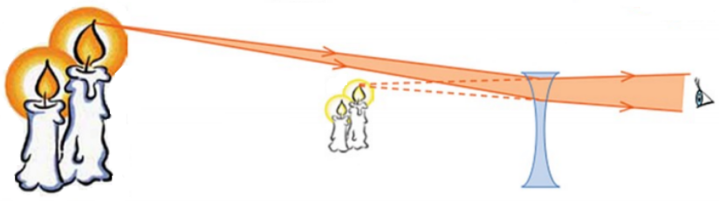
- Vật đặt rất xa thấu kính, ảnh ảo của vật có vị trí cách thấu kính một khoảng bằng tiêu cự.

2. Cách dựng ảnh của vật qua thấu kính phân kì
a) Cách dựng ảnh của điểm sáng S tạo bởi thấu kính phân kì
Từ S ta dựng hai tia (trong ba tia đặc biệt) đến thấu kính, sau đó vẽ hai tia ló ra khỏi thấu kính. Hai tia ló không cắt nhau thực sự mà có đường kéo dài của chúng cắt nhau, giao điểm cắt nhau đó chính là ảnh ảo S’ của S.
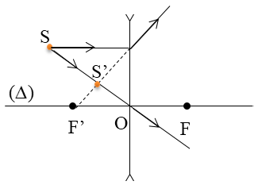
b) Cách dựng ảnh của vật sáng AB tạo bởi thấu kính phân kì
Muốn dựng ảnh A’B’ của AB qua thấu kính (AB vuông góc với thấu kính, A nằm trên trục chính), chỉ cần dựng ảnh B’ của B bằng hai trong ba tia sáng đặc biệt, sau đó từ B’ hạ vuông góc xuống trục chính.
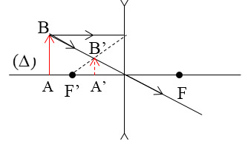

II. PHƯƠNG PHÁP GIẢI
Cách xác định vị trí của ảnh khi biết vị trí của vật và tiêu cự hay xác định vị trí của vật khi biết vị trí của ảnh và tiêu cự hay xác định tiêu cự khi biết vị trí của ảnh và vị trí của vật.
Cách 1: Vẽ ảnh của một vật theo phương pháp nêu trên. Sử dụng tính chất của tam giác đồng dạng để suy ra đại lượng cần xác định.
Cách 2: Áp dụng công thức 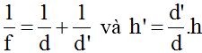 để xác định.
Trong đó: vật là vật thật.
f là tiêu cự của thấu kính phân kì (f < 0).
d là khoảng cách từ vị trí của vật đến thấu kính.
d’ là khoảng cách từ vị trí của ảnh đến thấu kính (ảnh ảo nên d’ < 0).
TRẮC NGHIỆM
Câu 45.1: Ảnh của một ngọn nến qua một thấu kính phân kì:
A. có thể là ảnh thật, có thể là ảnh ảo.
B. chỉ có thể là ảnh ảo, nhỏ hơn ngọn nến.
C. chỉ có thể là ảnh ảo, lớn hơn ngọn nến.
D. chỉ có thể là ảnh ảo, có thể lớn hơn hoặc nhỏ hơn ngọn nến.
Câu 45.2: Ảnh ảo của một vật tạo bởi thấu kính hội tụ và thấu kính phân kì giống nhau ở chỗ:
A. đều cùng chiều với vật
B. đều ngược chiều với vật
C. đều lớn hơn vật
D. đều nhỏ hơn vật
Câu 45.3: Vật đặt ở vị trí nào trước thấu kính phân kì cho ảnh trùng với vị trí tiêu điểm:
A. Đặt trong khoảng tiêu cự.
B. Đặt ngoài khoảng tiêu cự.
C. Đặt tại tiêu điểm.
D. Đặt rất xa;
Câu 45.4: Di chuyển ngọn nến dọc theo chục chính của một thấu kính phần kì, rồi tìm ảnh của nó ta sẽ thấy gì.
A. Có lúc ta thu được ảnh thật, có lúc ta thu được ảnh ảo
B. Nếu đặt ngọn nến ngoài khoảng tiêu cự của thấu kính, ta sẽ thu được ảnh thật
C. Ta chỉ thu được ảnh ảo, nếu đặt ngọn nến trong khoảng tiêu cự của thấu kính
D. Ta luôn thu được ảnh ảo, dù đặt ngọn nến ở bất kì vị trí nào
Câu 45.5: Ảnh của một ngọn nến qua một thấu kính phân kì
A. Chỉ có thể là ảnh thật, chỉ có thể là ảnh ảo
B. Chỉ có thể là ảnh ảo, nhỏ hơn ngọn nến
C. Chỉ có thể là ảnh ảo, lớn hơn ngọn nến
D. Chỉ có thể là ảnh ảo, có thể lớn hơn hoặc nhỏ hơn ngọn nến
Câu 45.6: Đặt một ngón tay trước một thấu kính, rồi đặt mắt sau thấu kính, ta nhận thấy một ảnh lớn hơn chính ngón tay. Ảnh đó là ảnh thật hay ảnh ảo? Thấu kính là hội tụ hay phân kì?
A. ảnh đó là ảnh thật ; thấu kính đó là thấu kính hội tụ
B. ảnh đó là ảnh ảo ; thấu kính đó là thấu kính hội tụ
C. ảnh đó là ảnh thật ; thấu kính đó là thấu kính phân kì
D. Ảnh đó là ảnh ảo ; thấu kính đó là thấu kính phân kì
Câu 45.7: Một vật sáng được đặt tại tiêu điểm của thấu kính phân kì. Khoảng cách giữa ảnh và thấu kính là:
A.
B.
C. 2f
D. f
Hướng dẫn giải:
………………………………………………………………………………………………………………………………………………………………………………………………………………………………………………………………………………………………………………………………………………………Câu 45.8: Vật sáng AB được đặt vuông góc với trục chính tại tiêu điểm của một thấu kính phân kì có tiêu cự f. Nếu dịch chuyển vật lại gần thấu kính thì ảnh ảo của vật sẽ:
A. càng lớn và càng gần thấu kính.
B. càng nhỏ và càng gần thấu kính.
C. càng lớn và càng xa thấu kính.
D. càng nhỏ và càng xa thấu kính.
Câu 45.9: Vật AB có độ cao h được đặt vuông góc với trục chính của một thấu kính phân kì. Điểm A nằm trên trục chính và có vị trí tại tiêu điểm F. Ảnh A’B’ có độ cao là h’ thì:
A. h = h’
B. h = 2h’
C. h’ = 2h
D. h < h’
………………………………………………………………………………………………………………………………………………………………………………………………………………………………………………………………………………………………………………………………………………………Câu 45.10: Lần lượt đặt vật AB trước thấu kính phân kì và thấu kính hội tụ. Thấu kính phân kì cho ảnh ảo A₁B₁, thấu kính hội tụ cho ảnh ảo A₂B₂ thì:
A. A₁B₁ < A₂B₂
B. A₁B₁ = A₂B₂
C. A₁B₁ > A₂B₂
D. A₁B₁ ≥ A₂B₂
Câu 45.11: Một người quan sát vật AB qua một thấu kính phân kì, đặt cách mắt 8 cm thì thấy ảnh của mọi vật ở xa, gần đều hiện lên cách mắt trong khoảng 64 cm trở lại. Xác định tiêu cự của thấu kính phân kì:
A. 40 cm
B. 64 cm
C. 56 cm
D. 72 cm
TỰ LUẬN
Câu 45.1: Đặt một điểm sáng S nằm trước thấu kính phân kì như hình 44-45.1 SBT.
a. Dựng ảnh S’ của s tạo bởi thấu kính đã cho.
b. S’ là ảnh ảo hay thật? Vì sao?
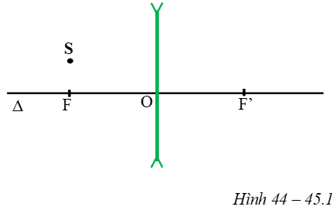
Câu 45.2: Hình 44 -45.2 vẽ trục chính Δ của một thấu kính, S là một điểm sáng, S' là ảnh của S
a) Hãy cho biết S' là ảnh thật hay ảnh ảo? Vì sao?
b) Thấu kính đã cho hội tụ hay phân kì?
c) Bằng cách vẽ hãy xác định quang tâm O, tiêu điểm F, F' của thấu kính đã cho.
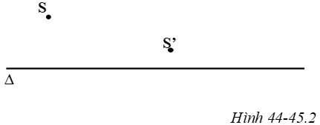
Câu 45.3: Hình 44 -45.3 vẽ trục chính Δ, quang tâm O, hai điểm F, F' của một thấu kính, hai tia ló 1, 2 của hai tia tới xuất phát từ một điểm sáng S
a) Thấu kính đã cho hội tụ hay phân kì?
b) Bằng cách vẽ, hãy xác định ảnh S' và điểm sáng S.
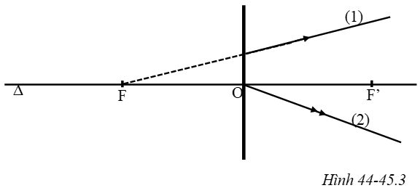
Câu 45.4: Hãy ghép mỗi phần a), b), c), d) với một phần 1, 2, 3, 4 để thành câu hoàn chỉnh có nội dung đúng
a) Thấu kính phân kì là thấu kính có
b) Chùm sáng tới song song với trục chính của thấu kính phân kì cho
c) Một vật đặt ở mọi vị trí trước thấu kính phân kì luôn cho
d) Ảnh của một vật tạo bởi thấu kính phân kì luôn
1. ảnh ảo cùng chiều nhỏ hơn vật
2. Phần giữa mỏng hơn phần rìa
3. Nằm trong khoảng tiêu cự của thấu kính
4. Chùm tia ló phân kì, nếu kéo dài các tia thì chúng đều đi qua tiêu điểm của thấu kính
Câu 45.5: Hãy ghép mỗi phần a), b), c), d) với một phần 1, 2, 3, 4 để thành câu hoàn chỉnh có nội dung đúng.
a. Thấu kính phân kì là một khối thủy tinh có hai mặt cầu lõm hoặc
b. Đặt một cái cốc rỗng trên một trang sách, rồi nhìn qua đáy cốc, ta thấy các dòng chữ nhỏ đi. Đáy cốc đóng vai trò như
c. Trục chính của thấu kính phân kì là một.
d. Quang tâm của một thấu kính phân kì là một điểm trong thấu kính mà
1. Mọi tia sáng tới điểm này đều truyền thẳng, không đổi hướng
2. Đường thẳng vuông góc với mặt thấu kính mà một tia sáng truyền dọc theo đó sẽ không bị lệch hướng
3. Một thấu kính phân kì
4. Một mặt cầu lõm và một mặt phẳng
Câu 45.6: Hãy ghép mỗi phần a), b), c), d) với một phần 1, 2, 3, 4 để thành câu hoàn chỉnh có nội dung đúng
a. Vật sáng đặt trước thấu kính phân kì luôn luôn cho
b. Nếu quan sát một vật qua một thấu kính mà ta thấy có ảnh ảo nhỏ hơn vật thì
c. Ảnh ảo của một vật cho bởi các thấu kính và gương bao giờ cũng
d. Ảnh ảo luôn cho bởi thấu kính phân kì luôn luôn.
1. Cùng chiều với vật
2. Nằm trong khoảng tiêu cự, trước thấu kính
3. Thấu kính đó phải là thấu kính phân kì
4. ảnh ảo
Câu 45.7: Vật sáng AB có độ cao h được đặt vuông góc với trục chính của một thấu kính phân kì tiêu cự f. Điểm A nằm trên trục chính và có vị trí tại tiêu điểm F (hình 44 – 45.4)
a) Dựng ảnh A'B' của AB qua thấu kính đã cho
b) Vận dụng kiến thức hình học hãy tính độ cao h' của ảnh theo h và khoảng cách d' từ ảnh đến thấu kính theo f
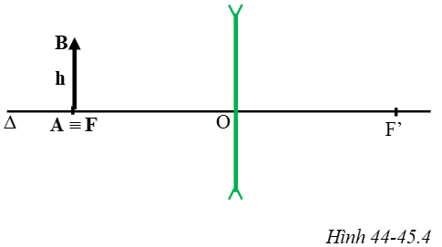
……………………………………………………………………………………………………………………………………………………………………………………………………………………………………
……………………………………………………………………………………………………………………………………………………………………………………………………………………………………
……………………………………………………………………………………………………………………………………………………………………………………………………………………………………
……………………………………………………………………………………………………………………………………………………………………………………………………………………………………
……………………………………………………………………………………………………………………………………………………………………………………………………………………………………
Câu 45.8: Đặt vật AB trước một thấu kính phân kì có tiêu cự f = 12 cm. Vật AB cách thấu kính khoảng d = 8 cm. A nằm trên trục chính, biết vật AB = 6 mm. Ảnh của vật AB cách thấu kính một đoạn bằng bao nhiêu?
……………………………………………………………………………………………………………………………………………………………………………………………………………………………………
……………………………………………………………………………………………………………………………………………………………………………………………………………………………………
……………………………………………………………………………………………………………………………………………………………………………………………………………………………………
……………………………………………………………………………………………………………………………………………………………………………………………………………………………………
……………………………………………………………………………………………………………………………………………………………………………………………………………………………………

Câu 45.9: Cho trục của một thấu kính, A’B’ là ảnh của AB như hình vẽ:
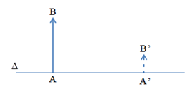
a) Không cần vẽ ảnh, hãy cho biết A’B’ là ảnh thật hay ảnh ảo? Thấu kính đã cho là hội tụ hay phân kì? Tại sao?
b) Vẽ hình xác định quang tâm O, tiêu điểm F, F’ của thấu kính.
c) Hãy xác định vị trí của ảnh, của vật và tiêu cự của thấu kính. Biết ảnh A’B’ chỉ cao bằng vật AB và khoảng cách giữa ảnh và vật là 2,4 cm.
……………………………………………………………………………………………………………………………………………………………………………………………………………………………………
……………………………………………………………………………………………………………………………………………………………………………………………………………………………………
……………………………………………………………………………………………………………………………………………………………………………………………………………………………………
……………………………………………………………………………………………………………………………………………………………………………………………………………………………………
……………………………………………………………………………………………………………………………………………………………………………………………………………………………………

BÀI 47: SỰ TẠO ẢNH TRONG MÁY ẢNH

I. TÓM TẮT LÍ THUYẾT

1. Cấu tạo của máy ảnh
Máy ảnh là một dụng cụ dùng để thu ảnh một vật mà ta muốn chụp trên một phim.
Hai bộ phận chính của máy ảnh là vật kính và buồng tối. Vật kính là một thấu kính hội tụ, trong buồng tối có lắp phim (đóng vai trò là màn) để thu ảnh của vật trên đó.
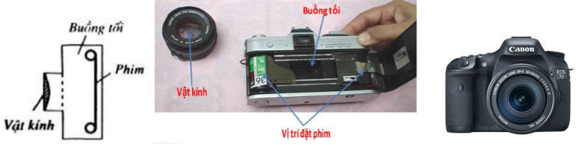
Trong các máy ảnh kĩ thuật số hiện nay, tấm cảm biến thay cho phim, lưu hình ảnh vào các thẻ nhớ trong máy.
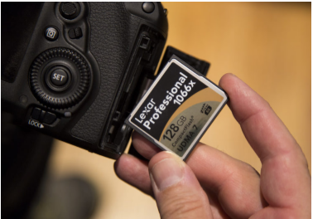

2. Ảnh của một vật trên phim
Ảnh của vật trên phim luôn là ảnh thật, ngược chiều và nhỏ hơn vật.
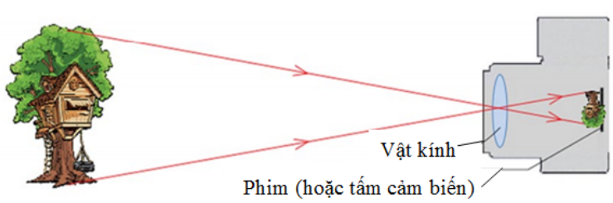
Lưu ý: Để thu ảnh rõ nét trên phim cần điều chỉnh khoảng cách từ vật kính đến phim.

II. PHƯƠNG PHÁP GIẢI

1. Cách vẽ ảnh của một vật trên phim
Vật kính của máy ảnh là một thấu kính hội tụ nên cách vẽ ảnh của vật cũng giống như vẽ ảnh trong thấu kính hội tụ.
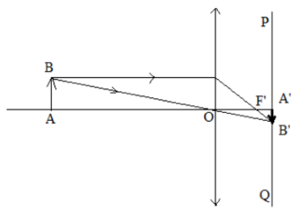

2. Cách xác định khoảng cách từ vật kính đến phim (từ thấu kính đến ảnh) hay từ vật đến vật kính hay tiêu cự của vật kính.
- Vẽ ảnh của vật qua máy ảnh.
- Dựa vào tính chất của tam giác đồng dạng để tính khoảng cách từ vật kính đến phim
Dựa vào công thức của thấu kính để tính khoảng cách từ vật kính đến phim. Lưu ý f và d’ luôn mang dấu (+) vì ảnh luôn là ảnh thật.

TRẮC NGHIỆM
Câu 47.1: Ảnh của một vật trên phim trong máy ảnh là:
A. Ảnh thật, cùng chiều với vật và nhỏ hơn vật.
B. Ảnh thật, ngược chiều với vật và nhỏ hơn vật.
C. Ảnh ảo, cùng chiều với vật và nhỏ hơn vật.
D. Ảnh ảo, ngược chiều với vật và nhỏ hơn vật.
Hướng dẫn giải:
………………………………………………………………………………………………………………………………………………………………………………………………………………………………………………………………………………………………………………………………………………………Câu 47.2: Vật kính của máy ảnh sử dụng:
A. thấu kính hội tụ
B. thấu kính phân kì
C. gương phẳng
D. gương cầu
Hướng dẫn giải:
………………………………………………………………………………………………………………………………………………………………………………………………………………………………………………………………………………………………………………………………………………………Câu 47.3: Ảnh của một vật trong máy ảnh có vị trí:
A. nằm sát vật kính
B. nằm trên vật kính
C. nằm trên phim
D. nằm sau phim
Hướng dẫn giải:
………………………………………………………………………………………………………………………………………………………………………………………………………………………………………………………………………………………………………………………………………………………Câu 47.4: Khi chụp ảnh bằng máy ảnh cơ học người thợ thường điều chỉnh ống kính máy ảnh để
A. thay đổi tiêu cự của ống kính.
B. thay đổi khoảng cách từ vật đến mắt.
C. thay đổi khoảng cách từ vật kính đến phim.
D. thay đổi khoảng cách từ vật đến phim.
Hướng dẫn giải:
………………………………………………………………………………………………………………………………………………………………………………………………………………………………………………………………………………………………………………………………………………………Câu 47.5: Trong máy ảnh cơ học, để cho ảnh của vật cần chụp hiện rõ nét trên phim, người ta thường
A. thay đổi tiêu cự của vật kính và giữ phim, vật kính đứng yên.
B. thay đổi khoảng cách từ vật kính đến phim bằng cách đưa vật kính ra xa hoặc lại gần phim.
C. thay đổi khoảng cách từ vật kính đến phim bằng cách đưa phim ra xa hoặc lại gần vật kính.
D. thay đổi vị trí của cả vật kính và phim sao cho khoảng cách giữa chúng không đổi.
Hướng dẫn giải:
………………………………………………………………………………………………………………………………………………………………………………………………………………………………………………………………………………………………………………………………………………………Câu 47.6: Để chụp ảnh của một vật ở rất xa, cần phải điều chỉnh vật kính sao cho:
A. tiêu điểm vật kính nằm rất xa phim.
B. tiêu điểm vật kính nằm ở phía sau phim.
C. tiêu điểm vật kính nằm đúng trên phim.
D. tiêu điểm vật kính nằm ở phía trước phim.
Hướng dẫn giải:
………………………………………………………………………………………………………………………………………………………………………………………………………………………………………………………………………………………………………………………………………………………Câu 47.7: Chỉ ra câu sai
Máy ảnh cho phép ta làm được những gì
A. Tạo ảnh thật của vật, nhỏ hơn vật
B. Ghi lại ảnh thật đó trên phim hoặc bộ phận ghi ảnh
C. Tháo phim hoặc bộ phận ghi ảnh đó ra khỏi máy
D. Phóng to và in ảnh trong phim hoặc bộ phận ghi ảnh trên máy ảnh
Hướng dẫn giải:
………………………………………………………………………………………………………………………………………………………………………………………………………………………………………………………………………………………………………………………………………………………Câu 47.8: Vật kính máy ảnh là loại thấu kính gì và thường được làm bằng vật liệu gì?
A. là thấu kính hội tụ và thường được bằng tủy tinh
B. là thấu kính hội tụ và thường được bằng nhựa trong
C. là thấu kính phân kì và thường được bằng thủy tinh
D. là thấu kính phân kì và thường được bằng nhựa trong
Hướng dẫn giải:
………………………………………………………………………………………………………………………………………………………………………………………………………………………………………………………………………………………………………………………………………………………Câu 47.9: Trong một số loại điện thoại di động có cả bộ phận chụp ảnh. Bộ phận này có vật kính hay không. Nếu có thì tiêu cự của nó vào cỡ bao nhiêu?
A. Không có vật kính
B. Có vật kính. Tiêu cự của nó vào khoảng vài mm
C. Có vật kính. Tiêu cự của nó vào khoảng vài cm
D. Có vật kính. Tiêu cự của nó có thể đến chục cm
Hướng dẫn giải:
………………………………………………………………………………………………………………………………………………………………………………………………………………………………………………………………………………………………………………………………………………………Câu 47.10: Trong một số vệ tinh nhân tạo có lắp bộ phận chụp ảnh trái đất. Bộ phận này có vật kính hay không? Nếu có thì tiêu cự của nó vào cỡ bao nhiêu
A. Không có vật kính
B. Có vật kính với tiêu cự vài chục cm như các máy ảnh chụp xa
C. Có vật kính với tiêu cự tới vài chục m
D. Có vật kính với tiêu cự tới hàng km
Hướng dẫn giải:
………………………………………………………………………………………………………………………………………………………………………………………………………………………………………………………………………………………………………………………………………………………Câu 47.12: Bộ phận nào dưới đây hoàn toàn không quan trọng với một cái máy ảnh
A. Vật kính
B. Buồng tối
C. Phim hoặc bộ phận ghi ảnh
D. Chân máy
Hướng dẫn giải:
………………………………………………………………………………………………………………………………………………………………………………………………………………………………………………………………………………………………………………………………………………………Câu 47.13: Người ta dùng máy ảnh để chụp ảnh một bức tranh cao 0,5m và đặt cách máy 1,5m. Người ta thu được ảnh trên phim cao 2,4 cm. Khoảng cách từ phim đến vật kính lúc chụp ảnh là:
A. 0,8 cm
B. 7,2 cm
C. 0,8 m
D. 7,2 m
Hướng dẫn giải:
………………………………………………………………………………………………………………………………………………………………………………………………………………………………………………………………………………………………………………………………………………………………………………………………………………………………………………………………………………………………………………………………………………………………………………………………………………………………………………………………………………………………………………Câu 47.14: Một vật AB đặt trước một máy ảnh và cách vật kính của máy 3,6m. Ta thu được một ảnh trên phim cao 2,5cm và cách vật kính 12 cm. Chiều cao của vật AB là:
A. 7,5 mm
B. 7,5 cm
C. 75 cm
D. 7,5 m
Hướng dẫn giải:
………………………………………………………………………………………………………………………………………………………………………………………………………………………………………………………………………………………………………………………………………………………………………………………………………………………………………………………………………………………………………………………………………………………………………………………………………………………………………………………………………………………………………………

TỰ LUẬN
Câu 47.1: Hãy ghép mỗi phần a), b), c), d) với mỗi phần 1, 2, 3, 4 để được câu có nội dung đúng
a) Nếu lấy thấu kính hội tụ có tiêu cự dài 30cm làm vật kính của máy ảnh thì
b) Nếu buồng tối của máy ảnh không đóng kín thì
c. Nếu trong máy ảnh dùng phim không có phim thì
d. Nếu lấy thấu kính phân kì làm vật kính máy ảnh thì
1. Không tạo được ảnh thật trên phim
2. Không ghi lại được hình ảnh muốn chụp
3. Máy ảnh sẽ rất cồng kềnh
4. Phim chẳng hạn, sẽ bị lộ sáng và hỏng
Hướng dẫn giải:
………………………………………………………………………………………………………………………………………………………………………………………………………………………………………………………………………………………………………………………………………………………Câu 47.2: Hãy ghép mỗi phần a), b), c), d) với mỗi phần 1, 2, 3, 4 để được câu hoàn chỉnh có nội dung đúng
a) Nhìn chung, máy ảnh là dụng cụ dùng để ghi lại những bức ảnh tĩnh, tức là
b) ngày nay, nhiều máy ảnh kĩ thuậtsố có khả năng ghi lại những ảnh động như một
c) Máy quay phim hay camera cũng phải có một hay nhiều
d) Ảnh động (phim) là một chuỗi
1. Các ảnh tĩnh ghi ở thời điểm kế tiếp nhau một cách gần như liên tục
2. Vật kính như máy ảnh
3. Máy quay phim hay camera
4. Các bức ảnh không cử động
Hướng dẫn giải:
………………………………………………………………………………………………………………………………………………………………………………………………………………………………………………………………………………………………………………………………………………………Câu 47.3: Hãy ghép mỗi phần a), b), c), d) với mỗi phần 1, 2, 3, 4 để được câu hoàn chỉnh có nội dung đúng
a) hai bộ phận quan trọng của máy ảnh là
b) Vật kính là một
c) Ảnh của vật qua vật kính là
d) Ảnh của vật mà ta thấy ở trên màn ảnh, sau lưng các máy ảnh kĩ thuật số lại
1. Ảnh thật, ngược chiều và nhỏ hơn vật
2. Cùng chiều với vật. Đó chắc chắn không phải là ảnh cho trực tiếp bởi vật kính
3. Vật kính và buồng tối
4. Thấu kính hội tụ có tiêu cự tương đối ngắn
Hướng dẫn giải:
………………………………………………………………………………………………………………………………………………………………………………………………………………………………………………………………………………………………………………………………………………………
Câu 47.4: Dùng máy ảnh để chụp ảnh vật cao 80cm, đặt cách máy 2m. sau khi tráng phim thì thấy ảnh cao 2cm. Hãy tính khoảng cách từ phim đến vật kính lúc chụp ảnh.
Hướng dẫn giải:
………………………………………………………………………………………………………………………………………………………………………………………………………………………………………………………………………………………………………………………………………………………………………………………………………………………………………………………………………………………………………………………………………………………………………………………………………………………………………………………………………………………………………………Câu 47.5: Dùng máy mà vật kính có tiêu cự 5cm để chụp ảnh một người đứng cách máy 3m.
a) hãy vẽ ảnh của đỉnh đầu người ấy trên màn hứng ảnh ( không cần đúng tỉ lệ)
b) Dựa vào hình vẽ, hãy xác định khoảng cách từ màn hứng ảnh đến vật kính lúc chụp ảnh.
Hướng dẫn giải:
a. Xem hình dưới
………………………………………………………………………………………………………………………………………………………………………………………………………………………………………………………………………………………………………………………………………………………………………………………………………………………………………………………………………………………………………………………………………………………………………………………………………………………………………………………………………………………………………………
Câu 47.6: Dùng máy ảnh mà vật kính có tiêu cự 5cm để chụp ảnh một người đứng cách máy 3m
a) Vẽ ảnh của người đó trên phim.
b) Xác định khoảng cách từ phim đến vật kính lúc chụp ảnh.
Hướng dẫn giải:
………………………………………………………………………………………………………………………………………………………………………………………………………………………………………………………………………………………………………………………………………………………………………………………………………………………………………………………………………………………………………………………………………………………………………………………………………………………………………………………………………………………………………………………………………………………………………………………………………………………………………………………………………………………………………………………………………………………………………………………………………………………………………………………………………………………………………………………………………………………………………………………………………………………………………………………………………………………………………………………………………………………………………………………………………………………………Câu 47.7: Một vật AB đặt trước một máy ảnh và cách vật kính của máy 4m. Ta thu được một ảnh trên phim cao 2 cm và cách vật kính 10 cm. Tính:
a) Chiều cao của vật AB;
b) Tỉ số kích thước ảnh so với kích thước của vật.
Hướng dẫn giải:
………………………………………………………………………………………………………………………………………………………………………………………………………………………………………………………………………………………………………………………………………………………………………………………………………………………………………………………………………………………………………………………………………………………………………………………………………………………………………………………………………………………………………………………………………………………………………………………………………………………………………………………………………………………………………………………………………………………………………………………………………………………………………………………………………………………………………………………………………………………………………………………………………………………………………………………………………………………………………………………………………………………………………………………………………………………………Câu 47.8: Dùng máy ảnh mà vật kính có tiêu cự 5cm để chụp ảnh một người cao 1,6m đứng cách máy 4m. Biểu diễn người này bằng một đoạn thẳng vuông góc với trục chính. Hãy dựng ảnh của người này trên màn hứng ảnh, sau đó tính chiều cao của ảnh.
Hướng dẫn giải:

………………………………………………………………………………………………………………………………………………………………………………………………………………………………………………………………………………………………………………………………………………………………………………………………………………………………………………………………………………………………………………………………………………………………………………………………………………………………………………………………………………………………………………………………………………………………………………………………………………………………………………………………………………………………………………………………………………………………………………………………………………………………………………………………………………………………………………………………………………………………………………………………………………………………………………………………………………………………………………………………………………………………………………………………………………………………………………………………………………………………………………………………………………………………………………………………………………………………………………………………………………………………………………………………………………………………………………………

BÀI 48: MẮT

I. TÓM TẮT LÍ THUYẾT

1. Cấu tạo của mắt
Hai bộ phận quan trọng nhất của mắt là thể thủy tinh và màng lưới (còn gọi là võng mạc).
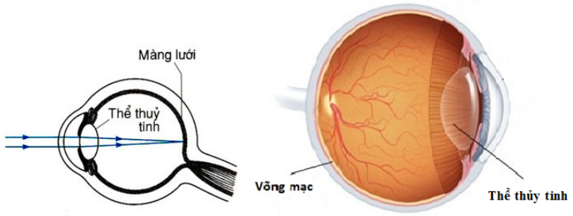
+ Thể thủy tinh là một thấu kính hội tụ bằng một chất trong suốt và mềm, nó dễ dàng phồng lên hay dẹt xuống khi cơ vòng đỡ nó bóp lại hay giãn ra làm cho tiêu cự của nó thay đổi.
+ Màng lưới là một màng ở đáy mắt, tại đó ảnh của vật mà ta nhìn thấy sẽ hiện lên rõ nét.

2. Sự điều tiết của mắt
Khi nhìn rõ một vật thì ảnh của vật đó sẽ hiện rõ nét trên màng lưới. Cơ vòng đỡ thể thủy tinh đã phải co giãn một chút khiến thể thủy tinh phồng lên hoặc dẹt lại và làm thay đổi tiêu cự của thể thủy tinh, quá trình này được gọi là sự điều tiết của mắt. Sự điều tiết xảy ra hoàn toàn tự nhiên.
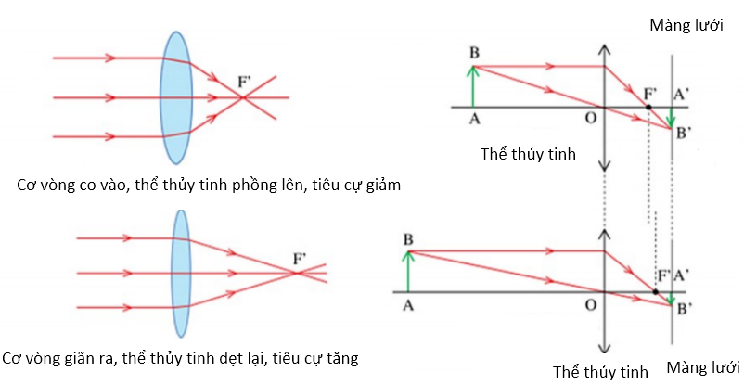

3. Điểm cực cận và điểm cực viễn
- Điểm xa mắt nhất mà khi có vật ở đó, mắt không điều tiết có thể nhìn rõ vật gọi là điểm cực viễn (kí hiệu là C_{v}).
Khoảng cách từ mắt đến điểm cực viễn được gọi là khoảng cực viễn.
- Điểm gần mắt nhất mà khi có vật ở đó, mắt còn có thể nhìn rõ vật (khi điều tiết tối đa) gọi là điểm cực cận (kí hiệu là C_{c}).
Khoảng cách từ mắt đến điểm cực cận được gọi là khoảng cực cận.
- Mắt chỉ có thể nhìn rõ các vật trong khoảng từ điểm cực cận đến điểm cực viễn của mắt.
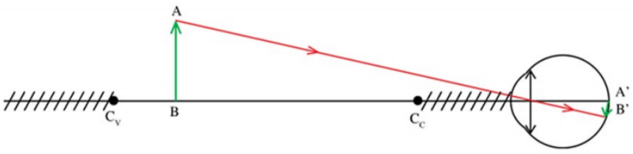
Khoảng cách từ điểm cực cận đến điểm cực viễn gọi là giới hạn nhìn rõ của mắt.
Chú ý: Ảnh của vật trên màng lưới thì ngược chiều với vật nhưng ta vẫn không thấy vật bị lộn ngược; Đó là do hoạt động của hệ thần kinh thị giác;

TRẮC NGHIỆM
Câu 48.1: Bộ phận quan trọng nhất của mắt là:
A. thể thủy tinh và thấu kính.
B. thể thủy tinh và màng lưới.
C. màng lưới và võng mạc.
D. con ngươi và thấu kính.
Câu 48.2: Ảnh của một vật in trên màng lưới của mắt là:
A. ảnh ảo nhỏ hơn vật
B. ảnh ảo lớn hơn vật
C. ảnh thật nhỏ hơn vật
D. ảnh thật lớn hơn vật
Câu 48.3: Khi nhìn rõ một vật thì ảnh của vật đó nằm ở:
A. thể thủy tinh của mắt.
B. võng mạc của mắt.
C. con ngươi của mắt.
D. lòng đen của mắt.
Câu 48.4: Về phương diện quang học, thể thủy tinh của mắt giống như:
A. gương cầu lồi
B. gương cầu lõm
C. thấu kính hội tụ
D. thấu kính phân kì
Câu 48.5: Mắt tốt khi nhìn vật ở xa mà mắt không phải điều tiết thì ảnh của vật ở
A. trước màng lưới của mắt.
B. trên màng lưới của mắt.
C. sau màng lưới của mắt.
D. trước tiêu điểm của thể thủy tinh của mắt.
Câu 48.6: Để ảnh của một vật cần quan sát hiện rõ nét trên màng lưới, mắt điều tiết bằng cách:
A. thay đổi khoảng cách từ thể thủy tinh đến màng lưới.
B. thay đổi đường kính của con ngươi.
C. thay đổi tiêu cự của thể thủy tinh.
D. thay đổi tiêu cự của thể thủy tinh và khoảng cách từ thể thủy tinh đến con ngươi.
Câu 48.7: Khi nói về mắt, câu phát biểu nào sau đây là đúng?
A. Điểm cực viễn là điểm xa nhất mà khi đặt vật tại đó mắt điều tiết mạnh nhất mới nhìn rõ.
B. Điểm cực cận là điểm gần nhất mà khi đặt vật tại đó mắt không điều tiết vẫn nhìn rõ được;
C. Không thể quan sát được vật khi đặt vật ở điểm cực viễn của mắt.
D. Khi quan sát vật ở điểm cực cận, mắt phải điều tiết mạnh nhất.
Câu 48.9: Câu nào sau đây là đúng
A. Mắt hoàn toàn không giống máy ảnh
B. Mắt hoàn toàn giống với máy ảnh
C. Mắt tương đối giống máy ảnh nhưng không tinh vi bằng máy ảnh
D. Mắt tương đối giống máy ảnh nhưng tinh vi hơn máy ảnh nhiều
Câu 48.10: Chọn câu đúng.
Có thể coi con mắt là một dụng cụ quang học tạo ra
A. Ảnh thật của vật, nhỏ hơn vật
B. Ảnh thật của vật, cùng chiều với vật
C. Ảnh ảo của vật, nhỏ hơn vật
D. Ảnh ảo của vật cùng chiều với vật
Câu 48.11: Chỉ ra ý sai
Thể thủy tinh khác các thấu kính hội tụ thường dùng ở các điểm sau đây
A. Tạo ra ảnh thật nhỏ hơn vật
B. Không làm bằng thủy tinh
C. Làm bằng chất trong suốt, mềm
D. Có tiêu cự thay đổi được
Câu 48.12: Trong trường hợp nào dưới đây. Mắt không phải điều tiết?
A. Nhìn vật ở điểm cực viễn.
B. Nhìn vật ở điểm cực cận
C. Nhìn vật nằm trong khoảng từ cực cận đến cực viễn.
D. Nhìn vật đặt gần mắt hơn điểm cực cận
Câu 48.13: Trong trường hợp nào dưới đây mắt phải điều tiết mạnh nhất?
A. Nhìn vật ở điểm cực viễn.
B. Nhìn Vật ở điểm cực cận
C. Nhìn vật nằm trong khoảng từ cực cận đến cực viễn
D. Nhìn vật đặt gần mắt hơn điểm cực cận
Câu 48.14: Hằng quan sát một cây thẳng đứng cao 12m cách chỗ Hằng đứng 25m. Biết màng lưới mắt của Hằng cách thể thủy tinh 1,5 cm. Chiều cao ảnh của cây trên màng lưới mắt Hằng là bao nhiêu?
A. 7,2 mm
B. 7,2 cm
C. 0,38 cm
D. 0,38m
………………………………………………………………………………………………………………………………………………………………………………………………………………………………………………………………………………………………………………………………………………………………………………………………………………………………………………………………………………………………………………………………………………………………………………………………………………………………………………………………………………………………………………TỰ LUẬN
Câu 48.1: Hãy ghép mỗi phần a), b), c), d) với mỗi phần 1, 2, 3, 4 để thành câu so sánh
a) Thấu kính thường làm bằng thủy tinh
b) Mỗi thấu kính có tiêu cự không thay đổi được
c) Các thấu kính có thể có tiêu cự khác nhau
d) Muốn hứng ảnh thật cho bởi thấu kính, người ta di chuyển màn ảnh sau thấu kính
1. Còn thể thủy tinh chỉ có tiêu cự vào cỡ 2cm.
2. Còn muốn cho ảnh hiện trên màn lưới cố định, mắt phải điều tiết để thay đổi tiêu cự của thể thủy tinh.
3. Còn thể thủy tinh được cấu tạo bởi một chất trong suốt và mềm.
4. Còn thể thủy tinh có tiêu cự có thể thay đổi được;
……………………………………………………………………………………………………………………………
Câu 48.2: Hãy ghép mỗi phần a), b), c), d) với mỗi phần 1, 2, 3, 4 để được câu có nội dung đúng
a) Mắt là cơ quan thị giác; Nó có chức năng
b) Mắt có cấu tạo như một
c) Thể thủy tinh của mắt đóng vai trò
d) Màng lưới của mắt đóng vai trò như
1. Vật kính của máy ảnh
2. Phim trong máy ảnh
3. Tạo ra một ảnh thật của vật, nhỏ hơn vật, trên màng lưới
4. Chiếc máy ảnh
……………………………………………………………………………………………………………………………
Câu 48.3: Hãy ghép mỗi phần a), b), c), d) với mỗi phần 1, 2, 3, 4 để được câu có nội dung đúng
a) Mắt bình thường có thể nhìn rõ các vật ở rất xa; Các vật đó ở
b) Khi nhìn một vật ở điểm cực viễn thì
c) Khi nhìn một vật điểm cực cận thì mắt
d) Khi nhìn các vật nằm trong khoảng từ từ điểm cực cận đến điểm cực viễn thì
1. Mắt phải điều tiết mạnh nhất
2. Mắt cũng phải điều tiết để nhìn rõ được vật
3. Mắt không phải điều tiết
4. Điểm cực viễn của mắt
……………………………………………………………………………………………………………………………
Câu 48.4: Bạn Anh quan sát một cột điện cao 8m, cách chỗ đứng 25m. cho rằng màng lưới của mắt cách thể thủy tinh 2cm. hãy tính chiều cao của ảnh cột điện trong mắt
……………………………………………………………………………………………………………………………
……………………………………………………………………………………………………………………………
……………………………………………………………………………………………………………………………
……………………………………………………………………………………………………………………………
……………………………………………………………………………………………………………………………
……………………………………………………………………………………………………………………………
……………………………………………………………………………………………………………………………
……………………………………………………………………………………………………………………………
……………………………………………………………………………………………………………………………
Câu 48.5: Khoảng cách từ thể thủy tinh đến màng lưới là 2 cm, không đổi. Khi nhìn một vật ở rất xa thì mắt không phải điều tiết và tiêu điểm của thể thủy tinh nằm đúng trên màng lưới. Hãy tính độ thay đổi tiêu cự của thể thủy tinh khi chuyển từ trạng thái nhìn một vật ở rất xa sang trạng thái nhìn một vật cách mắt 1m.
……………………………………………………………………………………………………………………………
……………………………………………………………………………………………………………………………
……………………………………………………………………………………………………………………………
……………………………………………………………………………………………………………………………
……………………………………………………………………………………………………………………………
……………………………………………………………………………………………………………………………
Câu 48.6: Một người đứng cách một tòa nhà 25m để quan sát thì ảnh của nó hiện lên trong mắt cao 0,3 cm. Nếu coi khoảng cách từ thể thủy tinh đến màng lưới của mắt người đó là 2 cm. Tính
a) Chiều cao của tòa nhà đó.
b) Tiêu cự của thể thủy tinh lúc đó.
……………………………………………………………………………………………………………………………
……………………………………………………………………………………………………………………………
……………………………………………………………………………………………………………………………
……………………………………………………………………………………………………………………………
……………………………………………………………………………………………………………………………
……………………………………………………………………………………………………………………………
Câu 48.7: Khoảng cách từ thể thủy tinh đến màng lưới là 2cm không đổi. Khi nhìn một vật ở rất xa thì mắt không phải điều tiết và tiêu điểm của thể thủy tinh nằm đúng trên màng lưới. Hãy tính độ thay đổi tiêu cự của thể thủy tinh khi chuyển từ trạng thái nhìn một vật ở rất xa sang trạng thái nhìn một vật cách mắt 50m
……………………………………………………………………………………………………………………………
……………………………………………………………………………………………………………………………
……………………………………………………………………………………………………………………………
……………………………………………………………………………………………………………………………
……………………………………………………………………………………………………………………………

BÀI 49: MẮT CẬN VÀ MẮT LÃO

I. TÓM TẮT LÍ THUYẾT

1. Mắt cận
a) Những biểu hiện của tật cận thị
- Điểm cực viễn của mắt cận ở gần hơn so với mắt bình thường.
- Người bị cận thị có thể nhìn rõ những vật ở gần nhưng không nhìn rõ được những vật ở xa (nếu mắt không điều tiết).
Ví dụ:
Khi đọc sách phải đặt gần mắt hơn bình thường.

Ngồi dưới lớp không nhìn rõ chữ viết ở trên bảng.

b) Nguyên nhân cận thị
- Đọc sách không đủ ánh sáng.

- Đọc sách quá gần.

- Xem các thiết bị công nghệ nhiều như tivi, điện thoại, máy tính...
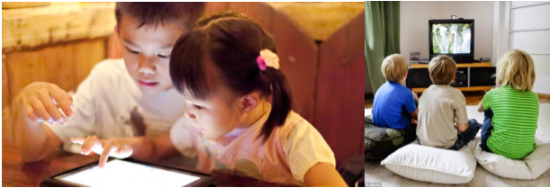
- Ngồi học không đúng tư thế.

c) Cách khắc phục tật cận thị
Cách 1: Phẫu thuật giác mạc làm thay đổi độ cong của giác mạ c.
Cách 2: Đeo kính cận để có thể nhìn rõ những vật ở xa; Kính cận là thấu kính phân kì. Kính cận thích hợp có tiêu điểm F trùng với điểm cực viễn (C_{v}) của mắt.
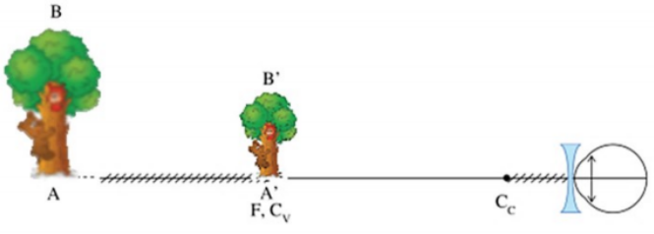

2. Mắt lão
a) Những đặc điểm của mắt lão
- Mắt lão là mắt của người già.
- Mắt lão nhìn rõ những vật ở xa nhưng không nhìn rõ những vật ở gần như hồi còn trẻ.

- Điểm cực cận của mắt lão xa mắt hơn so với mắt bình thường.
b) Cách khắc phục tật mắt lão
Mắt lão phải đeo kính lão để nhìn rõ các vật ở gần. Kính lão là thấu kính hội tụ.
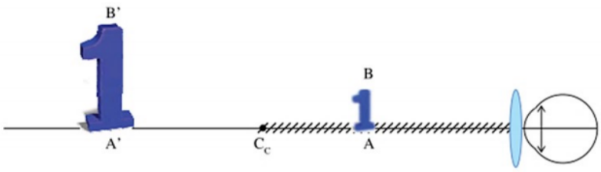
Khi đeo kính lão, hình ảnh của vật qua kính lớn lên so với vật nhưng lại ở xa mắt hơn vật và do kính được đeo sát mắt nên hình ảnh của chúng trên võng mạc vẫn có cùng kích thướ c. Vì vậy khi đeo kính lão, mắt nhìn thấy hình ảnh của các vật cũng có độ lớn giống như khi không đeo kính.
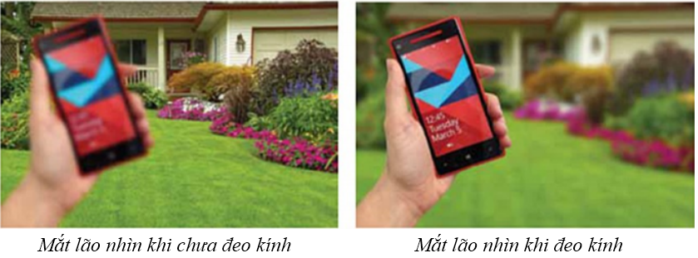
TRẮC NGHIỆM
Câu 49.1: Biểu hiện của mắt cận là:
A. chỉ nhìn rõ các vật ở gần mắt, không nhìn rõ các vật ở xa mắt.
B. chỉ nhìn rõ các vật ở xa mắt, không nhìn rõ các vật ở gần mắt.
C. nhìn rõ các vật trong khoảng từ điểm cực cận đến điểm cực viễn.
D. không nhìn rõ các vật ở gần mắt.
Câu 49.2: Biểu hiện của mắt lão là:
A. chỉ nhìn rõ các vật ở gần mắt, không nhìn rõ các vật ở xa mắt.
B. chỉ nhìn rõ các vật ở xa mắt, không nhìn rõ các vật ở gần mắt.
C. nhìn rõ các vật trong khoảng từ điểm cực cận đến điểm cực viễn.
D. không nhìn rõ các vật ở xa mắt.
Câu 49.3: Kính cận thích hợp là kính phân kì có tiêu điểm F
A. trùng với điểm cực cận của mắt.
B. trùng với điểm cực viễn của mắt.
C. nằm giữa điểm cực cận và điểm cực viễn của mắt.
D. nằm giữa điểm cực cận và thể thủy tinh của mắt.
Câu 49.4: Để khắc phục tật mắt lão, ta cần đeo loại kính có tính chất như
A. kính phân kì
B. kính hội tụ
C. kính mát
D. kính râm
Câu 49.5: Mắt cận có điểm cực viễn
A. ở rất xa mắt.
B. xa mắt hơn điểm cực viễn của mắt bình thường.
C. gần mắt hơn điểm cực viễn của mắt bình thường.
D. xa mắt hơn điểm cực viễn của mắt lão.
Câu 49.6: Tác dụng của kính cận là để
A. tạo ảnh ảo nằm ngoài khoảng cực viễn của mắt.
B. tạo ảnh ảo nằm trong khoảng cực viễn của mắt.
C. tạo ảnh thật nằm ngoài khoảng cực viễn của mắt.
D. tạo ảnh thật nằm trong khoảng cực viễn của mắt.
Câu 49.7: Chọn câu trả lời sai:
Một người cận thị có điểm cực cận cách mắt 15 cm và phải đeo kính có tiêu cự 50 cm. Khi không đeo kính, người đó nhìn rõ vật:
A. gần nhất cách mắt 15 cm.
B. xa nhất cách mắt 50 cm.
C. cách mắt trong khoảng từ 15 đến 50 cm.
D. gần nhất cách mắt 50 cm.
Câu 49.8: Một người cận phải đeo kính có tiêu cự 25cm. Hỏi khi không đeo kính thì người đó nhìn rõ được vật cách xa mắt nhất là bao nhiêu?
A. 25cm
B. 15cm
C. 75cm
D. 50cm
Câu 49.9: Điểm cực viễn của mắt lão thì:
A. Gần hơn điểm cực viễn của mắt thường.
B. Bằng điểm cực viễn của mắt cận.
C. Xa hơn điểm cực viễn của mắt thường.
D. Bằng điểm cực viễn của mắt thường.
Câu 49.10: Mắt của một người chỉ nhìn rõ được các vật cách mắt từ 10cm đến 100cm. Mắt này có tật gì và phải đeo kính nào ?
A. Mắt cận, đeo kính hội tụ.
B. Mắt lão, đeo kính phân kì.
C. Mắt lão, đeo kính hội tụ.
D. Mắt cận, đeo kính phân kì.
Câu 49.11: Biết tiêu cự của kính cận bằng cách từ mắt đến điểm cực viễn của mắt. Thấu kính nào trong số bốn thấu kính dưới đây có thể làm kính cận
A. Thấu kính hội tụ có tiêu cự 5cm
B. Thấu kính phân kì có tiêu cự 5cm
C. Thấu kính hội tụ có tiêu cự 40cm
D. Thấu kính phân kì có tiêu cự 40cm
Câu 49.12: Một người có khả năng nhìn rõ các vật nằm trước mắt từ 50cm trở ra; Hỏi mắt người ấy có mắc tật gì không?
A. Không mắc tật gì
B. Mắc tật cận thị
C. Mắc tật lão thị
D. Cả ba câu A, B, C đều sai
Câu 49.13: Một người có khả năng nhìn rõ các vật nằm trước mắt từ 25cm trở ra; Hỏi mắt người ấy có mắc tật gì không.
A. Không mắc tật gì
B. Mắc tật cận thị
C. Mắc tật lão thị.
D. Cả ba câu A, B, C đều sai
Câu 49.14: Một người có khả năng nhìn rõ các vật từ 15cm trở ra đến 40cm. Hỏi mắt người ấy có mắc tật gì không.
A. Không mắc tật gì
B. Mắc tật cận thị
C. Mắc tật lão thị.
D. Cả ba câu A, B, C đều sai
Câu 49.15: Một người khi nhìn các vật ở xa thì không cần đeo kính, khi đọc sách thì phải đeo kính hội tụ. Hỏi mắt người ấy có mắc tật gì không.
A. Không mắc tật gì
B. Mắc tật cận thị
C. Mắc tật lão thị.
D. Cả ba câu A, B, C đều sai
TỰ LUẬN
Câu 49.1: Hãy ghép mỗi phần a), b), c), d) với mỗi phần 1, 2, 3, 4 để được câu có nội dung đúng
a) Ông Xuân khi đọc sách cũng như khi đi đường không phải đeo kính
b) Ông Hạ khi đọc sách thì phải đeo kính còn khi đi đường không thấy đeo kính
c) Ông Thu khi đọc sách cũng như khi đi đường đều phải đeo cùng một kính
d) Ông Đông khi đi đường thì thấy đeo kính, còn khi đọc sách lại không đeo kính
1. Kính của ông ấy không phải là kính cận hoặc kính lão mà chỉ có tác dụng che bụi và gió cho mắt
2. Ông ấy bị cận thị
3. Mắt ông ấy còn tốt, không có tật
4. Mắt ông ấy là mắt lão
……………………………………………………………………………………………………………………………
……………………………………………………………………………………………………………………………
Câu 49.2: Hãy ghép mỗi phần a), b), c), d) với mỗi phần 1, 2, 3, 4 để được câu hoàn chỉnh có nội dung đúng
a) Người có mắt tốt thì nhìn rõ được những vật
b) Người bị cận thị chỉ nhìn rõ được
c) Mắt người già không nhìn rõ được các vật ở
d) Kính cận là thấu kính phân kì, còn kính lão là
1. gần mắt. Cho nên, khi đọc sách, người già phải đeo kính lão.
2. thấu kính hội tụ.
3. các vật nằm trong một khoảng khá hẹp trước mắt; chẳng hạn từ 15cm đến 40 cm trước mắt.
4. nằm trước mắt từ khoảng cách 25cm trở ra;
……………………………………………………………………………………………………………………………
……………………………………………………………………………………………………………………………
Câu 49.3: Hãy ghép mỗi phần a), b), c), d) với mỗi phần 1, 2, 3, 4 để được câu hoàn chỉnh có nội dung đúng
a) Kính cận là thấu kính
b) Mắt lão là mắt của người già. Mắt lão không nhìn rõ
c) Kính lão là
d) Người có mắt tốt có thể nhìn rõ các vật trước mắt, cách mắt từ
1. Thấu kính hội tụ. Kính lão càng "nặng" có tiêu cự càng ngắn
2. 25cm đến vô cùng
3. Phân kì. Kính cận càng "nặng" có tiêu cự càng ngắn
4. Các vật ở gần
……………………………………………………………………………………………………………………………
……………………………………………………………………………………………………………………………
Câu 49.4: Một người cận thì phải đeo kính có tiêu cự 50cm. Hỏi khi không đeo kính thì người ấy nhìn rõ được vật xa nhất cách bao nhiêu?
……………………………………………………………………………………………………………………………
……………………………………………………………………………………………………………………………
……………………………………………………………………………………………………………………………
Câu 49.5: Một người già phải đeo sát mắt một thấu kính hội tụ có tiêu cự 50cm thì mới nhìn rõ được vật gần nhất cách mắt 25cm. Hỏi khi không đeo kính thì người ấy nhìn rõ được vật gần nhất cách mắt bao nhiêu
Gợi ý: Dựng ảnh của vật qua kính rồi tính, biết rằng muốn nhìn rõ vật thì ảnh phải hiện lên ở cực cận của mắt
……………………………………………………………………………………………………………………………
……………………………………………………………………………………………………………………………
……………………………………………………………………………………………………………………………
……………………………………………………………………………………………………………………………
……………………………………………………………………………………………………………………………
……………………………………………………………………………………………………………………………
……………………………………………………………………………………………………………………………
……………………………………………………………………………………………………………………………
……………………………………………………………………………………………………………………………
……………………………………………………………………………………………………………………………
……………………………………………………………………………………………………………………………
……………………………………………………………………………………………………………………………
……………………………………………………………………………………………………………………………
……………………………………………………………………………………………………………………………
……………………………………………………………………………………………………………………………

BÀI 50: KÍNH LÚP

I. TÓM TẮT LÍ THUYẾT

1. Kính lúp là gì?
- Kính lúp là một thấu kính hội tụ có tiêu cự ngắn. Người ta dùng kính lúp để quan sát các vật nhỏ.
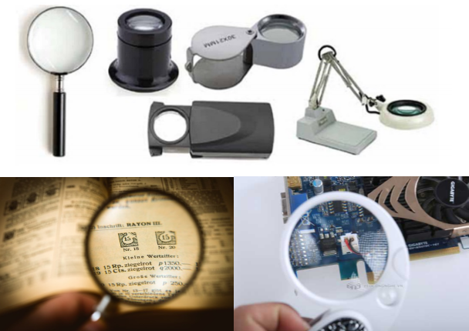
- Mỗi kính lúp có độ bội giác (kí hiệu G) được ghi trên vành kính bằng các con số như 2x, 3x, 5x...
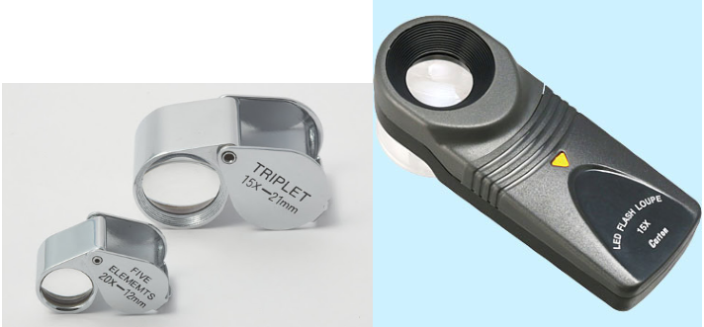
Độ bội giác của kính lúp cho biết khi dùng kính ta có thể thấy được một ảnh lớn lên gấp bao nhiêu lần (tính theo góc) so với khi quan sát trực tiếp vật mà không dùng kính.
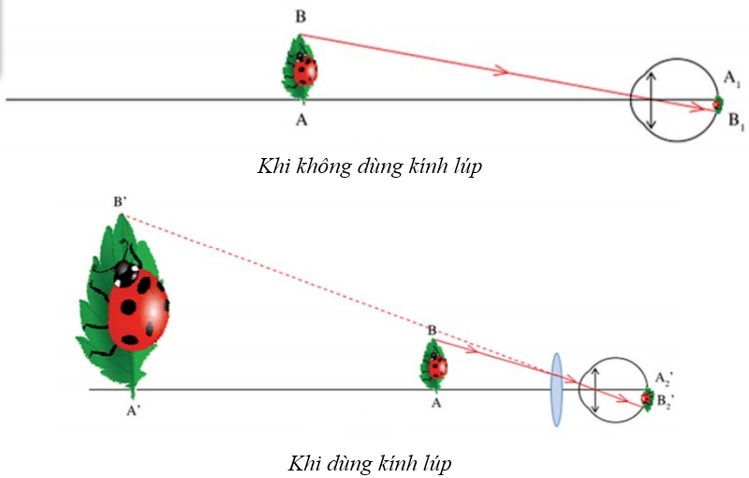
- Giữa độ bội giác G và tiêu cự f (đo bằng cm) có hệ thức: G = 25/f

2. Cách quan sát một vật nhỏ qua kính lúp
Khi quan sát một vật nhỏ qua kính lúp, ta phải đặt vật trong khoảng tiêu cự của kính sao cho thu được một ảnh ảo lớn hơn vật. Mắt nhìn thấy ảnh ảo đó.
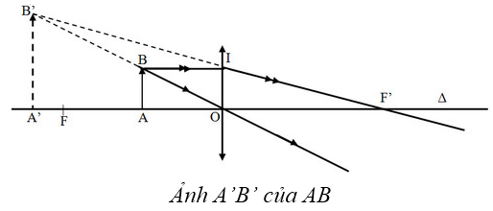
TRẮC NGHIỆM
Câu 50.1: Kính lúp là thấu kính hội tụ có:
A. tiêu cự dài dùng để quan sát các vật nhỏ.
B. tiêu cự dài dùng để quan sát các vật có hình dạng phức tạp.
C. tiêu cự ngắn dùng để quan sát các vật nhỏ.
D. tiêu cự ngắn dùng để quan sát các vật lớn.
Câu 50.2: Có thể dùng kính lúp để quan sát:
A. trận bóng đá trên sân vận động.
B. một con vi trùng.
C. các chi tiết máy của đồng hồ đeo tay.
D. kích thước của nguyên tử.
Câu 50.3: Một người quan sát một vật nhỏ bằng kính lúp, người ấy phải điều chỉnh để:
A. ảnh của vật là ảnh ảo, cùng chiều, lớn hơn vật.
B. ảnh của vật là ảnh thật, cùng chiều, lớn hơn vật.
C. ảnh của vật là ảnh ảo, ngược chiều, lớn hơn vật.
D. ảnh của vật là ảnh ảo, cùng chiều, nhỏ hơn vật.
Câu 50.4: Khi quan sát một vật bằng kính lúp, để mắt nhìn thấy một ảnh ảo lớn hơn vật ta cần phải:
A. đặt vật ngoài khoảng tiêu cự.
B. đặt vật trong khoảng tiêu cự.
C. đặt vật sát vào mặt kính.
D. đặt vật bất cứ vị trí nào.
Câu 50.5: Số bội giác của kính lúp cho biết gì?
A. Độ lớn của ảnh.
B. Độ lớn của vật.
C. Vị trí của vật.
D. Độ phóng đại của kính.
Câu 50.6: Chọn câu phát biểu không đúng
A. Kính lúp có số bội giác càng nhỏ thì tiêu cự càng dài.
B. Kính lúp có số bội giác càng lớn thì tiêu cự càng dài.
C. Cả ba phương án đều sai.
D. Kính lúp có số bội giác càng lớn thì tiêu cự càng ngắn.
Câu 50.7: Có thể dùng kính lúp để quan sát vật nào dưới đây?
A. Một ngôi sao.
B. Một con vi trùng.
C. Một con kiến.
D. Một bức tranh phong cảnh.
Câu 50.8: Thấu kính nào dưới đây có thể dùng làm kính lúp?
A. Thấu kính phân kì có tiêu cự 10cm
B. Thấu kính phân kì có tiêu cự 50cm.
C. Thấu kính hội tụ có tiêu cự 10cm.
D. Thấu kính hội tụ có tiêu cự 50cm.
Câu 50.9: Ai trong số các người kể dưới đây không cân sử dụng kính lúp trong công việc của mình?
A. Một người thợ chữa đồng hồ.
B. Một nhà nông học nghiên cứu về sâu bọ
C. Một nhà địa chất đang nghiên cứu sơ bộ một mẫu quặng.
D. Một học sinh đang đọc sách giáo khoa
Câu 50.10: Thấu kính hội tụ có tiêu cự nào dưới đây không thể dùng làm kính lúp đuợc
A. 10cm
B. 15cm
C. 20cm.
D. 25cm
Câu 50.11: Khi quan sát một vật nhỏ qua kính lúp, ta sẽ nhìn thấy ảnh như thế nào?
A. Một ảnh thật, ngược chiều vật
B. Một ảnh thật, cùng chiều vật
C. Một ảnh ảo, ngược chiều vật.
D. Một ảnh ảo, cùng chiếu vật.
Câu 50.12: Trên giá đỡ của một cái kính có ghi 2,5x. Đó là :
A. Một thấu kính hội tụ có tiêụ cự 2,5cm;
B. Một thấu kính phân kì có tiêu cự 2,5cm.
C. Một thấu kính hội tụ có tiêu cự 10cm
D. Một thấu kính phân kì có tiêu cự 10cm
Câu 50.13: Trong các kính lúp sau, kính lúp nào khi dùng để quan sát một vật sẽ cho ảnh lớn nhất?
A. Kính lúp có số bội giác G = 5.
B. Kính lúp có số bội giác G = 5,5.
C. Kính lúp có số bội giác G = 4.
D. Kính lúp có số bội giác G = 6.
Câu 50.14: Số bội giác và tiêu cự (đo bằng đơn vị xentimet) của một kính lúp có hệ thức:
A. G = 25f
B.
C.
D. G = 25 – f
Câu 50.15: Số ghi trên vành của một kính lúp là 5x. Tiêu cự kính lúp có giá trị là:
A. f = 5m
B. f = 5cm
C. f = 5mm
D. f = 5dm
Câu 50.16: Hai kính lúp có độ bội giác lần lượt là 2,5x và 4x. Hỏi trong cùng một điều kiện nên dùng kính lúp nào hơn để ta quan sát một vật nhỏ được rõ hơn?
TỰ LUẬN
Câu 50.1: Hãy ghép mỗi phần a), b), c), d) với mỗi phần 1, 2, 3, 4 để được câu hoàn chỉnh có nội dung đúng
a) Kính lúp là
b) Tiêu cự của kính lúp không được dài hơn
c) số bội giác của một kính lúp là một đại lượng
d) Số bội giác của kính lúp được tính theo công thức
1. Dùng để đánh giá tác dụng của kính. Kính có số bội giác càng lớn cho ta thu được một ảnh càng lớn trên màng lưới của mắt
2. G = 25 / f(cm)
3. 25cm. Vì nếu tiêu cự dài hơn 25cm thì số bội giác sẽ nhỏ hơn 1 và kính lúp sẽ mất tác dụng
4. một thấu kính hội tụ, có tiêu cự ngắn
……………………………………………………………………………………………………………………………
……………………………………………………………………………………………………………………………
……………………………………………………………………………………………………………………………
Câu 50.2: Hãy ghép mỗi phần a), b), c), d) với mỗi phần 1, 2, 3, 4 để được câu hoàn chỉnh có nội dung đúng
a) Muốn quan sát một vật nhỏ qua một kính lúp, ta phải đặt vật
b) Khi đó, kính sẽ cho ta một
c) tất nhiên, nếu đặt vật sát ngay mắt kính lúp thì
d) Còn nếu ta đặt vật tại ngay tiêu điểm của kính thì
1. ảnh ảo, cùng chiều và lớn hơn vật
2. Kính sẽ chẳng có tác dụng gì, vì ảnh ảo sẽ bằng vật.
3. Ta cũng vẫn sẽ quan sát được ảnh của vật qua kính
4. Trong khoảng tiêu cự của kính
……………………………………………………………………………………………………………………………
……………………………………………………………………………………………………………………………
Câu 50.3: Khi quan sát một vật nhỏ qua kính lúp, ta nhìn thấy ảnh của vật hay nhìn trực tiếp thấy vật? Có thể làm, thí nghiệm đơn giản nào để chứng minh câu trả lời của em là đúng?
……………………………………………………………………………………………………………………………
……………………………………………………………………………………………………………………………
……………………………………………………………………………………………………………………………
Câu 50.4: Dùng kính lúp có số bội giác 2x và kính lúp có số bội giác 3x để quan sát cùng một vật và với cùng điều kiện thì trong trường hợp nào ta sẽ thấy ảnh lớn hơn? Trong hai kính đó, kính nào có tiêu cự dài hơn?
……………………………………………………………………………………………………………………………
……………………………………………………………………………………………………………………………
……………………………………………………………………………………………………………………………
Câu 50.5: Một người dùng kính lúp có tiêu cự 10cm để quan sát một vật nhỏ. Vật đặt cách kính 8cm
a) Dựng ảnh của vật qua kính, không cần đúng tỉ lệ
b) Ảnh là ảnh thật hay ảnh ảo
c) Ảnh lớn hơn hay nhỏ hơn vật bao nhiêu lần ?
Gợi ý: Dựa vào hình vẽ để tính
……………………………………………………………………………………………………………………………
……………………………………………………………………………………………………………………………
……………………………………………………………………………………………………………………………
……………………………………………………………………………………………………………………………
……………………………………………………………………………………………………………………………
……………………………………………………………………………………………………………………………
……………………………………………………………………………………………………………………………
……………………………………………………………………………………………………………………………
……………………………………………………………………………………………………………………………
Câu 50.6: a) Dùng kính lúp có tiêu cự 10cm để quan sát một vật nhỏ cao 1mm. Muốn có ảnh ảo cao 10mm thì phải đặt vật cách kính bao nhiêu xentimet? Lúc đó ảnh cách kính bao nhiêu xentimet ?
Gợi ý: Hãy dựng ảnh, không cần dùng tỉ lệ. Dựa vào hình vẽ để tính
b) Dùng một thấu kính hội tụ có tiêu cự 40cm để quan sát vật nói trên. Ta cũng muốn có ảnh ảo cao 10mm thì phải "đặt vật cách kính bao nhiêu xentimet? Lúc đó ảnh cách kính bao nhiêu xentimet?
c) Cho rằng trong cả hai trường hợp, người quan sát đến đặt mắt sát sau kính để nhìn ảnh ảo. Hỏi trong trường hợp nào người ấy có cảm giác là ảnh lớn hơn ?
……………………………………………………………………………………………………………………………
……………………………………………………………………………………………………………………………
……………………………………………………………………………………………………………………………
……………………………………………………………………………………………………………………………
……………………………………………………………………………………………………………………………
……………………………………………………………………………………………………………………………

BÀI 51: BÀI TẬP QUANG HÌNH HỌC

I. TÓM TẮT LÍ THUYẾT
Hiện tượng tia sáng truyền từ môi trường trong suốt này sang môi trường trong suốt khác bị gãy khúc tại mặt phân cách giữa hai môi trường được gọi là hiện tượng khúc xạ ánh sáng.
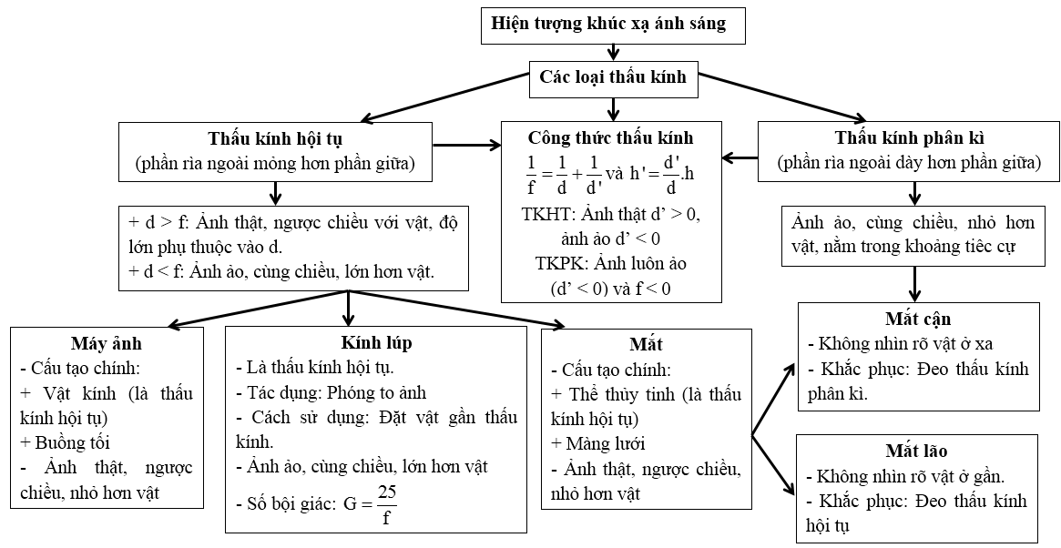
Ghi chú:
f là tiêu cự của thấu kính
d là khoảng cách từ vị trí của vật đến thấu kính.
d’ là khoảng cách từ vị trí của ảnh đến thấu kính

1. Cách dựng ảnh của một vật tạo bởi thấu kính hội tụ
a) Cách dựng ảnh của điểm sáng S tạo bởi thấu kính hội tụ
- Từ S ta dựng hai tia (trong ba tia đặc biệt) đến thấu kính, sau đó vẽ hai tia ló ra khỏi thấu kính.
- Nếu hai tia ló cắt nhau thực sự thì giao điểm cắt nhau đó chính là ảnh thật S’ của S, nếu hai tia ló không cắt nhau thực sự mà có đường kéo dài của chúng cắt nhau, thì giao điểm cắt nhau đó chính là ảnh ảo S’ của S qua thấu kính.
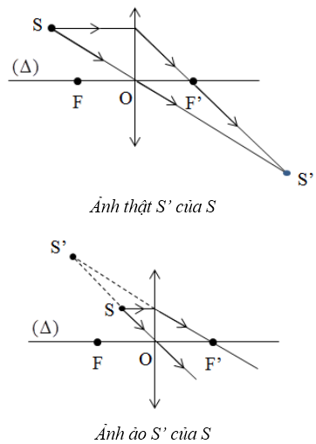
b) Dựng ảnh của vật sáng AB tạo bởi thấu kính hội tụ
Muốn dựng ảnh A’B’ của AB qua thấu kính (AB vuông góc với thấu kính, A nằm trên trục chính), chỉ cần dựng ảnh B’ của B bằng hai trong ba tia sáng đặc biệt, sau đó từ B’ hạ vuông góc xuống trục chính ta có ảnh A’ của A;
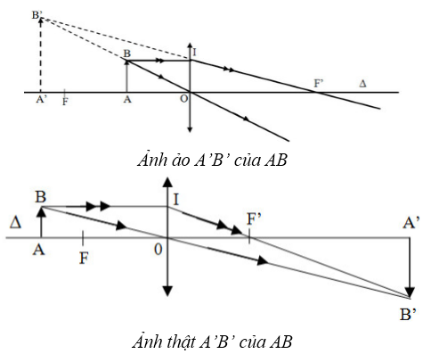
Chú ý: Khi dựng ảnh, ảnh ảo và đường kéo dài của tia sáng được vẽ bằng nét đứt

2. Cách dựng ảnh của vật qua thấu kính phân kì
a) Cách dựng ảnh của điểm sáng S tạo bởi thấu kính phân kì
Từ S ta dựng hai tia (trong ba tia đặc biệt) đến thấu kính, sau đó vẽ hai tia ló ra khỏi thấu kính. Hai tia ló không cắt nhau thực sự mà có đường kéo dài của chúng cắt nhau, giao điểm cắt nhau đó chính là ảnh ảo S’ của S.
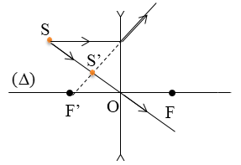
b) Cách dựng ảnh của vật sáng AB tạo bởi thấu kính phân kì
Muốn dựng ảnh A’B’ của AB qua thấu kính (AB vuông góc với thấu kính, A nằm trên trục chính), chỉ cần dựng ảnh B’ của B bằng hai trong ba tia sáng đặc biệt, sau đó từ B’ hạ vuông góc xuống trục chính.
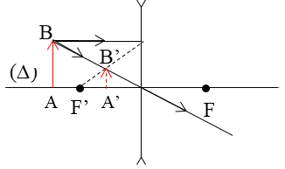

BÀI 51: BÀI TẬP QUANG HÌNH HỌC
Câu 51.1: S' là ảnh của S qua thấu kính phân kì. Khi cho S tiến lại gần thấu kính theo đường song song với trục chính thì ảnh S' di chuyển theo những đường nào dưới đây?
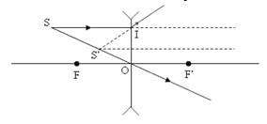
A. Đường SI.
B. Đường OS.
C. Đường kẻ từ S' song song với trục chính.
D. Đường FI.
Câu 51.2: Thể thủy tinh khác với vật kính máy ảnh vì thể thủy tinh là:
A. Thấu kính phân kì.
B. Thấu kính hội tụ.
C. Thấu kính hội tụ có tiêu cự thay đổi.
D. Cả 3 phương án đều sai.
Câu 51.3: Khi sử dụng kính lúp để quan sát, người ta cần điều chỉnh cái gì để việc quan sát được thuận lợi? Chọn phương án trả lời đúng nhất trong các phương án sau:
A. Điều chỉnh cả vị trí của vật, của kính và của mắt.
B. Điều chỉnh vị trí của kính.
C. Điều chỉnh vị trí của vật.
D. Điều chỉnh vị trí của mắt.
Câu 51.4: Khi quan sát một đồng xu trong chậu đựng nước thì ta nhận thấy đồng xu:
A. Cả 3 phương án đều sai.
B. Xa mặt thoáng hơn.
C. Gần mặt thoáng hơn.
D. Vẫn bình thường.
Câu 51.5: Muốn ảnh A'B' của AB cho bởi kính lúp là ảnh ảo thì phải đặt vật AB ở vị trí nào trước thấu kính? (d là khoảng cách từ vật đến thấu kính)
A. f > d > 0
B. d > 2f
C. 2f > d > f
D. d > f
Câu 51.6: Một người nhìn vào bể nước theo phương IM thì thấy ảnh của một điểm O trên đáy bể (Hình 51.1 SBT trang 104). Điểm O có thể nằm ở đâu?
A. Trên đoạn AN
B. Trên đoạn NH
C. Tại điểm N
D. Tại điểm H
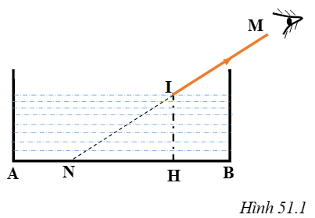
Vì theo định luật khúc xạ ánh sáng tia sáng truyền từ nước sang không khí có góc tới nhỏ hơn góc khúc xạ nên điểm O sẽ nằm trong đoạn NH để cho ảnh O’ nằm trên đáy bể.
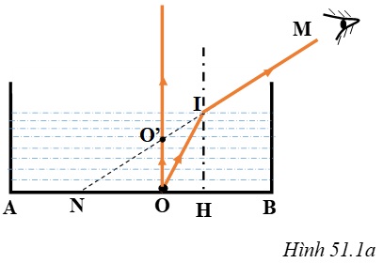
Câu 51.7: Quan sát một vật nhỏ qua một kính lúp ta sẽ thấy
A. Một ảnh cùng chiều, nhỏ hơn vật
B. Một ảnh cùng chiều, lớn hơn vật
C. Một ảnh ngược chiều, nhỏ hơn vật
D. Một ảnh ngược chiều, lớn hơn vật
Câu 51.8: Trên hình 51.2 có vẽ một tia sáng chiếu từ không khí vào nước; Đường nào trong số các đường 1, 2, 3, 4 có thể ứng với tia khúc xạ?
A. Đường 1
B. Đường 2
C. Đường 3
D. Đường 4
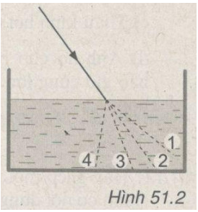
Câu 51.9: Thấu kính phân kì chỉ có khả năng cho
A. Ảnh thật nhỏ hơn vật
B. Ảnh thật lớn hơn vật
C. Ảnh ảo nhỏ hơn vật
D. Ảnh ảo lớn hơn vật
Câu 51.10: Mắt cận có những đặc điểm nào dưới đây
A. Điểm cực cận quá gần mắt. Điểm cực viễn quá xa mắt
B. Điểm cực cận quá xa mắt. Điểm cực viễn quá gần mắt
C. Điểm cực cận và cực viễn quá gần mắt
D. Điểm cực cận và cực viễn quá xa mắt
Câu 51.11: Chọn hàng có nội dung đúng trong bảng dưới đây
 | Ảnh của vật qua vật kính máy ảnh | Ảnh của vật qua kính lúp
A | Ảnh thật lớn hơn vật | Ảnh ảo, nhỏ hơn vật
B | Ảnh thật nhỏ hơn vật | Ảnh ảo, lớn hơn vật
C | Ảnh ảo, lớn hơn vật | Ảnh thật, nhỏ hơn vật
D | Ảnh ảo, nhỏ hơn vật | Ảnh thật, lớn hơn vật
TỰ LUẬN
Câu 51.1: Hãy ghép mỗi phần a), b), c), d) với mỗi phần 1, 2, 3, 4 để được câu có nội dung đúng
a) vật kính máy ảnh là một
b) Kính cận là một
c) thể thủy tinh là một
d) kính lúp là một
1. Thấu kính hội tụ có tiêu cự có thể thay đổi được
2. Thấu kính hội tụ, dùng để tạo ra một ảnh ảo, lớn hơn vật
3. thấu kính hội tụ bằng thủy tinh, dùng để tạo ra một ảnh thật, nhỏ hơn vật
4. thấu kính phân kì
Câu 51.2: Hãy ghép mỗi phần a), b), c), d) với mỗi phần 1, 2, 3, 4 để được câu hoàn toàn có nội dung đúng
a. Khi tia sáng truyền từ không khí vào nước thì
b. Trường hợp tia sáng truyền vuông góc với mặt nước thì
c. Thấu kính hội tụ có thể cho
d. Ảnh ảo cho bởi thấu kính hội tụ bao giờ cũng lớn hơn vật. Trừ trường hợp
1. Cả ảnh thật và ảnh ảo. Khi vật nằm ngoài khoảng tiêu cự của thấu kính thì ảnh sẽ là ảnh thật
2. Vật đặt sát mặt thấu kính
3. Góc tới và góc khúc xạ đều bằng 0. Ta coi như tia sáng truyền thẳng
4. Góc tới luôn luôn lớn hơn góc khúc xạ
Câu 51.3: Hãy ghép mỗi phần a), b), c), d) với mỗi phần 1, 2, 3, 4 để thành câu hoàn chỉnh có nội dung đúng
a) Mắt lão giống mắt tốt ở chỗ khi nhìn các vật ở xa thì không phải đeo kính. Ngược lại,
b) Ngày xưa, muốn chụp ảnh phải lắp phim vào máy ảnh. Còn ngày nay
c) Muốn quan sát rõ chân của một con kiến, ta có thể dùng
d) kính lúp có số bội giác 3x sẽ có
1. Trong máy ảnh kĩ thuật số, người ta không cần có phim
2. Kính lúp
3. Tiêu cự là 8,33cm
4. Chỗ khác nhau là: khi đọc sách, mắt lão phải đeo kính, còn mắt tốt thì không
Câu 51.4: Một vật sáng AB đặt vuông góc với trục chính của thấu kính hội tụ, cho ảnh thật A’B’. Biết A’B’ = 3AB;
a) Xác định quang tâm O, các tiêu điểm chính của thấu kính.
b) Biết khoảng cách AA’ = 80 cm. Xác định vị trí của vật, của ảnh.
c) Biết khoảng cách từ vật đến ảnh không đổi. Tìm vị trí của thấu kính để ảnh của vật vẫn là ảnh thật và cao bằng vật.
……………………………………………………………………………………………………………………………
……………………………………………………………………………………………………………………………
……………………………………………………………………………………………………………………………
……………………………………………………………………………………………………………………………
……………………………………………………………………………………………………………………………
……………………………………………………………………………………………………………………………
……………………………………………………………………………………………………………………………
……………………………………………………………………………………………………………………………
Câu 51.5: Vật AB cách thấu kính hội tụ 55 cm thì ảnh A’B’ cách thấu kính 20 cm.
a) Hỏi ảnh A’B’ là ảnh thật hay ảnh ảo? Tính tiêu cự của thấu kính.
b) Dịch vật lại gần thấu kính thêm 15 cm. Tìm độ dịch chuyển của ảnh.
……………………………………………………………………………………………………………………………
……………………………………………………………………………………………………………………………
……………………………………………………………………………………………………………………………
……………………………………………………………………………………………………………………………
……………………………………………………………………………………………………………………………
……………………………………………………………………………………………………………………………
……………………………………………………………………………………………………………………………
Câu 51.6: Một vật AB cao 4cm đặt trước một thấu kính phân kì cách thấu kính 30 cm. Ta thu được một ảnh cách thấu kính 15 cm như hình vẽ. Ảnh đó là ảnh ảo hay ảnh thật? Ảnh đó cao bao nhiêu?
……………………………………………………………………………………………………………………………
……………………………………………………………………………………………………………………………
……………………………………………………………………………………………………………………………
……………………………………………………………………………………………………………………………
……………………………………………………………………………………………………………………………
……………………………………………………………………………………………………………………………
Câu 51.7: Biết rằng khoảng cách từ thể thủy tinh đến màng lưới của mắt một người là không đổi và bằng 2 cm. Khi nhìn một vật ở rất xa thì mắt không phải điều tiết và tiêu điểm của thể thủy tinh nằm đúng trên màng lưới. Hãy tính độ thay đổi tiêu cự của thể thủy tinh khi chuyển từ trạng thái nhìn một vật ở rất xa sang trạng thái nhìn một vật cách mắt 100 cm.
……………………………………………………………………………………………………………………………
……………………………………………………………………………………………………………………………
……………………………………………………………………………………………………………………………
……………………………………………………………………………………………………………………………
……………………………………………………………………………………………………………………………
……………………………………………………………………………………………………………………………
Câu 51.8: Đặt một vật AB có dạng đoạn thẳng nhỏ, cao 2cm, vuông góc với trục chính của một thấu kính hội tụ, cách thấu kính 5cm. Thấu kính có tiêu cự 10cm.
a) Dựng ảnh của vật AB theo đúng tỉ lệ
b) Ảnh là thật hay ảo.
c) Ảnh nằm cách thấu kính bao nhiêu centimet? Ảnh cao bao nhiêu centimet?
……………………………………………………………………………………………………………………………
……………………………………………………………………………………………………………………………
……………………………………………………………………………………………………………………………
……………………………………………………………………………………………………………………………
……………………………………………………………………………………………………………………………
……………………………………………………………………………………………………………………………
……………………………………………………………………………………………………………………………
……………………………………………………………………………………………………………………………
……………………………………………………………………………………………………………………………
……………………………………………………………………………………………………………………………
……………………………………………………………………………………………………………………………
……………………………………………………………………………………………………………………………
Câu 51.9: Một người quan sát các vật qua một thấu kính phân kì, đặt cách mắt 10cm thì thấy ảnh của mọi vật xa, gần đều hiện lên cách mắt trong khoảng 50cm trở lại. Hãy xác định tiêu cự của thấu kính phân kì
……………………………………………………………………………………………………………………………
……………………………………………………………………………………………………………………………
……………………………………………………………………………………………………………………………
……………………………………………………………………………………………………………………………
……………………………………………………………………………………………………………………………
……………………………………………………………………………………………………………………………
……………………………………………………………………………………………………………………………
……………………………………………………………………………………………………………………………
……………………………………………………………………………………………………………………………
Câu 51.10: Người ta muốn chụp ảnh một bức tranh có kích thước 0,48m x 0,72m trên một phim ảnh có kích thước 24mm x 36mm, sao cho ảnh thu được có kích thước càng lớn càng tốt. Tiêu cự của vật kính máy ảnh là 6cm
a) Ảnh cao bằng bao nhiêu lần vật
b) Hãy dựng ảnh (không cần đúng tỷ lệ) và dựa vào hình vẽ để xác định khoảng cách từ vật kính đến bức tranh
……………………………………………………………………………………………………………………………
……………………………………………………………………………………………………………………………
……………………………………………………………………………………………………………………………
……………………………………………………………………………………………………………………………
……………………………………………………………………………………………………………………………
……………………………………………………………………………………………………………………………
……………………………………………………………………………………………………………………………
……………………………………………………………………………………………………………………………
……………………………………………………………………………………………………………………………
Câu 51.11: Một vật sáng AB cách màn một khoảng L, khoảng giữa vật và màn đặt một thấu kính hội tụ có tiêu cự f, quang tâm O. Biết AB và màn vuông góc với trục chính của thấu kính, A nằm trên trục chính của thấu kính với OA > f, ảnh A’B’ hiện rõ trên màn.
a) Tìm điều kiện để có được ảnh rõ nét trên màn.
b) Đặt là khoảng cách giữa hai vị trí của thấu kính cho ảnh rõ nét trên màn. Hãy chứng minh công thức
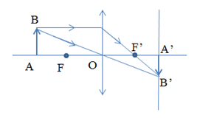
……………………………………………………………………………………………………………………………
……………………………………………………………………………………………………………………………
……………………………………………………………………………………………………………………………
……………………………………………………………………………………………………………………………
……………………………………………………………………………………………………………………………
……………………………………………………………………………………………………………………………

BÀI 52: ÁNH SÁNG TRẮNG VÀ ÁNH SÁNG MÀU

I. TÓM TẮT LÍ THUYẾT

1. Các nguồn phát ra ánh sáng trắng
- Mặt Trời là nguồn phát ánh sáng trắng rất mạnh (lúc ban ngày).

- Các đèn dây tóc nóng sáng như bóng đèn pha xe ô tô, xe máy, bóng đèn pin...
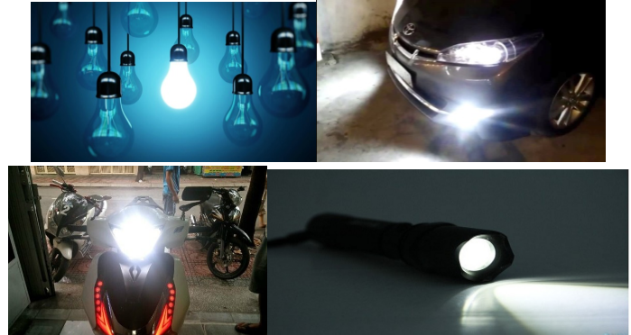

2. Các nguồn phát ra ánh sáng màu
- Các đèn LED phát ra ánh sáng màu (màu đỏ, màu vàng, màu lục;..).

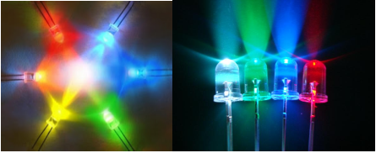
- Bút laze thường dùng phát ra ánh sáng màu.
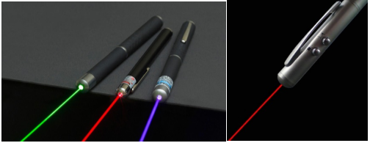
- Các đèn ống phát ra ánh sáng màu đỏ, màu tím... thường dùng trong quảng cáo.
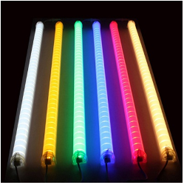
- Một số loài sinh vật phát ra ánh sáng màu như sứa, mực, nấm...
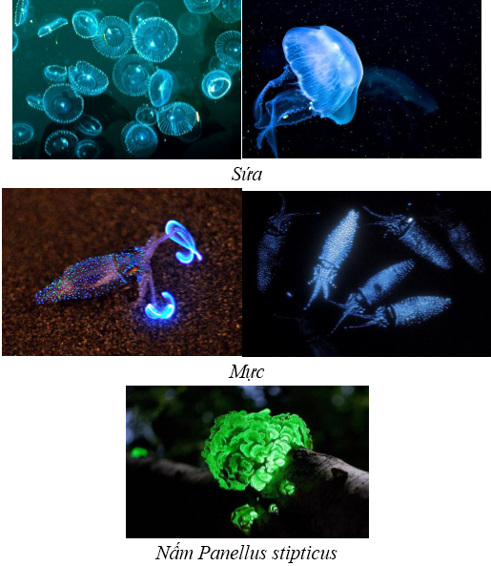

3. Tạo ánh sáng màu bằng các tấm lọc màu
Tấm lọc màu có thể là một tấm kính màu, giấy bóng kính có màu, tấm nhựa trong có màu hay một lớp nước màu...
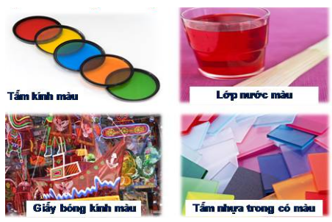
- Chiếu ánh sáng trắng qua một tấm lọc màu ta sẽ được ánh sáng có màu của tấm lọc;
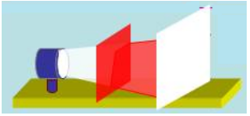
Chiếu chùm ánh sáng trắng qua tấm lọc màu đỏ ta được ánh sáng màu đỏ
- Chiếu ánh sáng màu qua tấm lọc cùng màu ta sẽ được ánh sáng vẫn có màu đó.
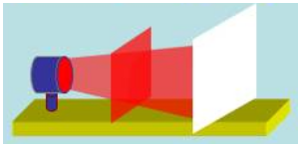
Chiếu chùm ánh sáng đỏ qua tấm lọc màu đỏ ta được ánh sáng màu đỏ
- Chiếu ánh sáng màu qua tấm lọc khác nhau sẽ không được ánh sáng màu đó nữ a.
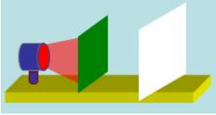
Chiếu chùm ánh sáng đỏ qua tấm lọc màu xanh ta không được ánh sáng đỏ mà thấy tối
⇒ Nếu chiếu ánh sáng trắng hay ánh sáng màu qua tấm lọc cùng màu ta sẽ được ánh sáng có màu đó. Ánh sáng màu này khó truyền qua tấm lọc màu khác; Tấm lọc màu nào thì hấp thụ ít ánh sáng có màu đó nhưng hấp thụ nhiều ánh sáng có màu khác;

TRẮC NGHIỆM
Câu 52.1: Các nguồn phát ánh sáng trắng là:
A. mặt trời, đèn pha ô tô
B. nguồn phát tia laze
C. đèn LED
D. đèn ống dùng trong trang trí
Câu 52.2: Chọn phát biểu đúng
A. Có thể tạo ánh sáng vàng bằng cách chiếu ánh sáng trắng qua một tấm lọc màu vàng.
B. Bút laze khi hoạt động thì phát ra ánh sáng xanh.
C. Ánh sáng do đèn pha ô tô phát ra là ánh sáng vàng.
D. Bất kỳ nguồn sáng nào cũng phát ra ánh sáng trắng.
Câu 52.3: Chiếu chùm ánh sáng trắng qua một kính lọc màu tím, chùm tia ló có màu:
A. đỏ
B. vàng
C. tím
D. trắng
Câu 52.4: Khi chiếu chùm ánh sáng đỏ qua tấm lọc màu xanh, ở phía sau tấm lọc:
A. ta thu được ánh sáng màu đỏ.
B. ta thu được ánh sáng màu xanh.
C. tối (không có ánh sáng truyền qua).
D. ta thu được ánh sáng trắng.
Câu 52.5: Tấm lọc màu có công dụng
A. chọn màu ánh sáng truyền qua trùng với màu tấm lọc;
B. trộn màu ánh sáng truyền qua;
C. giữ nguyên màu ánh sáng truyền qua;
D. ánh sáng truyền qua chuyển sang màu sáng hơn.
Câu 52.6: Chiếu lần lượt một chùm ánh sáng trắng và một chùm ánh sáng màu xanh qua một tấm lọc màu xanh. Các chùm ánh sáng đi qua tấm lọc có màu:
A. trắng
B. đỏ
C. xanh
D. vàng
Câu 52.7: Dùng một bể nước nhỏ có các thành bên trong suốt đựng nước có pha mực đỏ, sau đó dùng đèn pin chiếu một chùm ánh sáng xuyên qua hai thành đối diện của bể nước thì ánh sáng xuyên qua bể nước có màu:
A. trắng
B. đỏ
C. vàng
D. xanh
Câu 52.8: Chỉ ra câu sai. Có thể thu được ánh sáng đỏ nếu:
A. Thắp sáng một đèn LED đỏ.
B. Chiếu một chùm sáng trắng qua một tấm lọc màu đỏ.
C. Chiếu một chùm sáng đỏ qua một tấm lọc màu đỏ.
D. Chiếu một chùm sáng đỏ qua một tấm lọc màu tím.
Câu 52.9: Trong các nguồn sau đây, nguồn nào không phát ra ánh sáng trắng?
A. Bóng đèn pin đang sáng.
B. Bóng đèn ống thông dụng.
C. Một đèn LED;
D. Một ngôi sao.
Câu 52.10: Nguồn sáng nào dưới đây phát ra ánh sáng màu?
A. Đèn LED
B. Đèn ống thông thường
C. Đèn pin
D. Ngọn nến
Câu 52.11: Nguồn sáng nào dưới đây phát ánh sáng trắng?
A. Đèn led vàng
B. Đèn neon trong bút thử điện
C. Đèn pin
D. con đom đóm
Câu 52.12: Nguồn sáng nào dưới đây phát ánh sáng màu?
A. Đèn led
B. Đèn ống thường dùng
C. Đèn pin
D. Ngọn nến
Câu 52.13: Chỉ ra câu sai
Có thể thu được ánh sáng đỏ nếu:
A. Thắp sáng một đèn led đỏ
B. Chiếu một chùm sáng trắng qua một tấm lọc màu đỏ
C. Chiếu một chùm sáng đỏ qua một tấm lọc màu đỏ
D. Chiếu một chùm sáng đỏ qua một tấm lọc màu tím
Câu 52.14: Nhúng 1 tấm kính màu lục vào một bình nước màu đỏ rồi nhìn tấm kính qua thành ngoài của bình, ta sẽ thấy nó có màu gì?
A. Màu trắng
B. Màu đỏ
C. Màu lục
D. Màu đen
TỰ LUẬN
Câu 52.1: Hãy ghép mỗi phần a), b), c), d) với mỗi phần 1, 2, 3, 4 để được câu có nội dung đúng
a) bút laze khi hoạt động thì phát ra ánh sáng
b) chiếu ánh sáng trắng qua một tấm kính màu xanh thì ta được ánh sáng
c) Ánh sáng do đèn pha ô tô phát ra là ánh sáng
d) Có thể tạo ra ánh sáng vàng bằng cách chiếu ánh sáng trắng qua một tấm lọc màu
1. Trắng
2. Xanh
3. Đỏ
4. Vàng
Câu 52.2: Hãy ghép mỗi phần a), b), c), d) với mỗi phần 1, 2, 3, 4 để thành câu hoàn chỉnh có nội dung đúng
a) Mặt trời, đèn pin, đèn ống,…
b) các đèn led, các đèn ống đỏ, lục vàng…
c) Có thể tạo ra ánh sáng màu màu bằng cách
d) Ví dụ: Chiếu ánh sáng trắng qua một tấm lọc màu đỏ, ta sẽ được
1. Chiếu một chùm sáng trắng qua một tấm lọc màu
2. Một chùm sáng đỏ
3. Là các nguồn phát ánh sáng màu
4. Là các nguồn phát ánh sáng trắng
Câu 52.3: Hãy ghép mỗi phần a), b), c), d) với mỗi phần 1, 2, 3, 4 để thành câu hoàn chỉnh có nội dung đúng
a) Chú ý rằng bột màu không phải là
b) ánh sáng đỏ sau khi truyền qua tấm kính đỏ sẽ vẫn là
c) Chiếu một chùm sáng đỏ qua một tấm kính tím thì
d) Mỗi tấm lọc màu là một môi trường trong suốt đối với ánh sáng màu này mà
1. Không trong suốt đối với ánh sáng các màu khác
2. Sau tấm kính, sẽ không có sáng. Ta nói tấm kính tím không trong suốt với ánh sáng đó
3. Ánh sáng đỏ, ta nói rằng tấm kính đỏ là môi trường trong suốt đối với ánh sáng đỏ
4. Nguồn phát ánh sáng màu
Câu 52.4: Tẩm một ít cồn 90º vào một miếng bông rồi để vào đĩa đốt, sau đó rắc vài hạt muối vào ngọn lửa, màu của ánh sáng phát ra là màu gì?
……………………………………………………………………………………………………………………………
……………………………………………………………………………………………………………………………
……………………………………………………………………………………………………………………………
Câu 52.5: Em có một tấm lọc A màu đỏ và một tấm lọc B màu lục
a) Nếu nhìn một tờ giấy trắng qua cả hai tấm lọc đó thì em sẽ thấy tờ giấy màu gì? Nêu dự đoán và làm thì nghiệm kiểm tra; Cho rằng tờ giấy trắng phản xạ ánh sáng trắng của đèn trong phòng.
b) đặt tấm lọc A trước tấm lọc B hoặc đặt tấm lọc B trước tấm lọc A thì màu của tờ giấy trong hai trường hợp có như nhau không? Nêu dự đoán và làm thì nghiệm kiểm tra
……………………………………………………………………………………………………………………………
……………………………………………………………………………………………………………………………
……………………………………………………………………………………………………………………………
……………………………………………………………………………………………………………………………
Câu 52.6: Hãy kể ra một số màu mà em thấy được khi nhìn vào một bong bóng xà phòng ở ngoài trời. Một số em hãy cùng quan sát độc lập với nhau rồi so sánh kết quả
……………………………………………………………………………………………………………………………
……………………………………………………………………………………………………………………………
……………………………………………………………………………………………………………………………
……………………………………………………………………………………………………………………………
……………………………………………………………………………………………………………………………
……………………………………………………………………………………………………………………………
Câu 52.7: Ta biết rằng phải có ánh sáng màu đi vào mắt mới gây ra cảm giác màu. Những ánh sáng có màu khác nhau chút ít sẽ gây ra cảm giác màu khác nhau chút ít. Ví dụ: Về màu vàng, có thể có màu vàng chanh, màu vàng nhạt, màu vàng sẫm, màu vàng nghệ, hãy kể một số màu đỏ khác nhau, màu xanh khác nhau và màu tím khác nhau
……………………………………………………………………………………………………………………………
……………………………………………………………………………………………………………………………
……………………………………………………………………………………………………………………………
……………………………………………………………………………………………………………………………
……………………………………………………………………………………………………………………………
……………………………………………………………………………………………………………………………

BÀI 53: SỰ PHÂN TÍCH ÁNH SÁNG TRẮNG

I. TÓM TẮT LÍ THUYẾT

1. Phân tích một chùm ánh sáng trắng bằng lăng kính
- Lăng kính là một khối thủy tinh trong suốt có ba mặt bên hình chữ nhật, hai mặt đáy hình tam giác thường được mài mờ, ba đường gờ của nó song song với nhau gọi là ba cạnh của lăng kính.
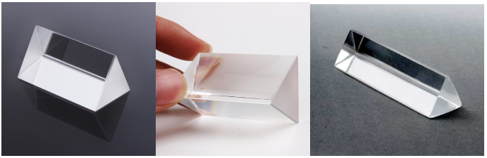
- Chiếu một chùm sáng trắng hẹp đi qua một lăng kính ta sẽ thu được nhiều chùm sáng màu khác nhau nằm sát cạnh nhau, tạo thành một dải màu như cầu vồng. Màu của dải này biến thiên liên tục từ đỏ đến tím.
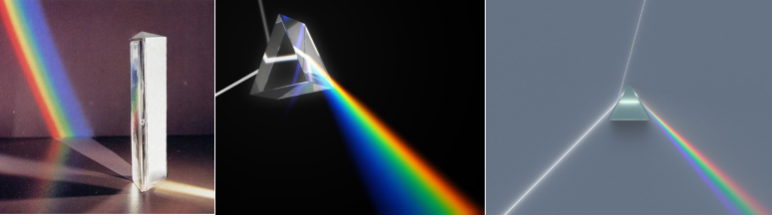
Lăng kính có tác dụng tách riêng chùm sáng màu có sẵn trong chùm sáng trắng cho mỗi chùm đi theo một phương khác nhau.

2. Phân tích một chùm sáng trắng bằng sự phản xạ trên đĩa CD
Khi cho một chùm ánh sáng trắng phản xạ trên mặt ghi của một đĩa CD, chùm ánh sáng phản xạ cũng được phân tích thành rất nhiều màu sắc khác nhau. Trong chùm ánh sáng trắng có chứa nhiều chùm sáng màu khác nhau.
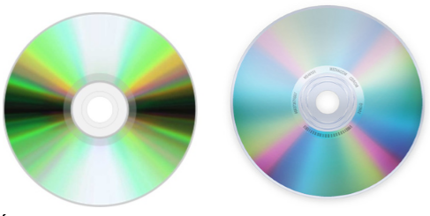

3. Liên hệ thực tế
Thỉnh thoảng sau cơn mưa, nhìn về hướng đối diện với Mặt Trời ta có thể thấy được cầu vồng. Ánh sáng trắng của Mặt Trời khi khúc xạ và phản xạ qua các giọt nước liti còn sót lại trên không trung sau cơn mưa đã bị phân tích thành các ánh sáng màu và tạo thành cầu vồng.
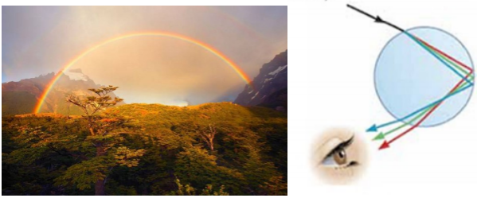
Hiện tượng thấy được các dải màu của bong bóng xà phòng cũng được giải thích tương tự.

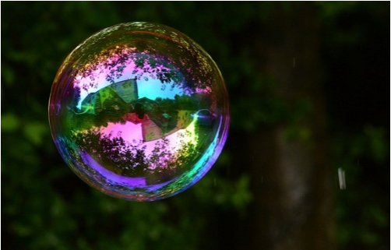

TRẮC NGHIỆM
Câu 53.1: Sự phân tích ánh sáng trắng được quan sát trong thí nghiệm nào sau đây?
A. Chiếu một chùm sáng trắng vào một gương phẳng.
B. Chiếu một chùm sáng trắng qua một tấm thủy tinh mỏng.
C. Chiếu một chùm sáng trắng vào một lăng kính.
D. Chiếu một chùm sáng trắng qua một thấu kính phân kì.
Câu 53.2: Lăng kính là
A. Một khối trong suốt.
B. Một khối có màu của bảy sắc cầu vồng: Đỏ - da cam – vàng – lục – lam – chàm – tím.
C. Một khối có màu của ba màu cơ bản: Đỏ - lục – lam.
D. Một khối có màu đen.
Câu 53.3: Khi chiếu ánh sáng từ nguồn ánh sáng trắng qua lăng kính, ta thu được:
A. Ánh sáng màu trắng.
B. Một dải màu xếp liền nhau: Đỏ - da cam – vàng – lục – lam – chàm – tím.
C. Một khối có màu của ba màu cơ bản: Đỏ - lục – lam.
D. Ánh sáng đỏ.
Câu 53.4: Khi chiếu ánh sáng qua lăng kính, nếu sau lăng kính chỉ có một màu duy nhất thì chùm sáng chiếu vào lăng kính là:
A. chùm sáng trắng
B. chùm sáng màu đỏ
C. chùm sáng đơn sắc
D. chùm sáng màu lục
Câu 53.5: Trong trường hợp nào dưới đây ánh sáng trắng sẽ không bị phân tích?
A. Chiếu tia sáng trắng qua một lăng kính.
B. Chiếu tia sáng trắng nghiêng góc vào một gương phẳng.
C. Chiếu tia sáng trắng nghiêng góc vào mặt ghi của một đĩa CD;
D. Chiếu một chùm sáng trắng vào một bong bóng xà phòng.
Câu 53.6: Chiếu ánh sáng phát ra từ một đèn LED lục vào mặt ghi của một đĩa CD rồi quan sát ánh sáng phản xạ từ mặt đĩa theo đủ mọi phía; Ta sẽ thấy những ánh sáng màu gì?
A. Chỉ thấy ánh sáng màu lục;
B. Thấy các ánh sáng có đủ mọi màu.
C. Không thấy có ánh sáng.
D. Các câu A, B, C đều sai.
Câu 53.7: Có thể phân tích một chùm sáng trắng thành những chùm sáng màu khác nhau bằng cách cho chùm sáng trắng:
A. Qua một lăng kính hoặc qua một thấu kính hội tụ.
B. Qua một thấu kính hội tụ hoặc qua một thấu kính phân kì.
C. Phản xạ trên mặt ghi của một đĩa CD hoặc qua một lăng kính.
D. Qua một thấu kính phân kì hoặc phản xạ trên mặt ghi của một đĩa CD;
Câu 53.8: Hiện tượng nào trong các hiện tượng sau không phải là hiện tượng phân tích ánh sáng?
A. Hiện tượng cầu vồng.
B. Ánh sáng màu trên váng dầu.
C. Bong bóng xà phòng.
D. Ánh sáng đi qua lăng kính bị lệch về phía đáy.
Câu 53.9: Ánh sáng mặt trời là ánh sáng trắng. Kết luận nào sau đây là đúng?
A. Ánh sáng mặt trời là do các tia sáng màu trắng hợp thành.
B. Ánh sáng mặt trời là do các tia sáng màu đỏ, lục, lam tạo thành.
C. Ánh sáng mặt trời là do các tia sáng màu đỏ cánh sen, vàng, lam hợp thành.
D. Ánh sáng mặt trời là do các tia sáng màu đỏ, da cam, vàng, lục, lam, chàm, tím hợp thành.
Câu 53.10: Chùm sáng trắng là chùm sáng:
A. Có màu trắng.
B. Có chứa nhiều chùm sáng màu khác nhau.
C. Không có màu.
D. Có màu đỏ.
Câu 53.11: Sự phân tích ánh sáng được quan sát trong thí nghiệm nào dưới đây?
A. Chiếu một ánh sáng trắng vào một gương phẳng
B. Chiếu một chùm sáng trắng qua một tấm thủy tinh mỏng
C. Chiếu một chùm sang trắng qua một lăng kính
D. Chiếu một chùm sáng trắng qua một thấu kính phân kì
Câu 53.12: Trong trường hợp nào dưới đây, ánh sáng trắng sẽ không bị phân tích?
A. Chiếu một tia sáng trắng qua một lăng kính
B. Chiếu tia sáng trắng nghiêng góc vào một gương phẳng
C. Chiếu tia sáng trắng nghiêng góc vào mặt ghi âm của một đĩa CD
D. Chiếu chùm sáng trắng vào một bong bóng xà phòng
Câu 53.13: Hãy làm thì nghiệm sau để có thể trả lời câu hỏi của bài
Chiếu ánh sáng phát ra từ một đèn LED lục vào mặt đĩa ghi âm của một đĩa CD rồi quan sát ánh sáng phản xạ từ mặt đĩa theo đủ mọi phía (hình 53 – 54.1). Ta sẽ thấy những ánh sáng màu gì.
A. Chỉ thấy ánh sáng màu lục
B. Thấy các ánh sáng có đủ mọi màu
C. Không thấy có ánh sáng
D. Các câu A, B, C đều sai
Câu 53.14: Cùng làm thì nghiệm trên với đèn LED đỏ, rồi chọn câu trả lời đúng
A. Chỉ thấy ánh sáng màu đỏ
B. Thấy các ánh sáng có đủ mọi màu
C. Không thấy có ánh sáng
D. Các câu A, B, C đều sai
TỰ LUẬN
Câu 53.1: Hãy ghép mỗi phần a), b), c), d) với mỗi phần 1, 2, 3, 4 để thành câu hoàn chỉnh có nội dung đúng
a. Nhìn một bóng đèn dây tóc nóng sáng (phát ra ánh sáng trắng) qua một lăng kính, ta thấy
b. Nhìn một đèn đỏ hình quả nhót (thường thắp ở các bàn thờ) qua một lăng kính, ta cũng thấy
c. Nhìn một đèn LED đỏ qua một lăng kính, ta chỉ thấy
d. Có ánh sáng đỏ đơn sắc và
1. Có rất nhiều ánh sáng có màu khác nhau từ đỏ đến tím. Như vậy ánh sáng đỏ của đèn này không phải là ánh sáng đơn sắc
2. Có ánh sáng đỏ. Như vậy, ánh sáng đỏ của bóng đèn này là ánh sáng đơn sắc
3. Ánh sáng đỏ không đơn sắc
4. Có rất nhiều ánh sáng có màu khác nhau từ đỏ đến tím. Như vậy ánh sáng trắng không phải là ánh sáng đơn sắc
Câu 53.2: a) Nhìn vào các váng dầu, mỡ, bong bóng xà phòng … ở ngoài trời, ta có thể thấy những màu gì?
b) Ánh sáng chiếu vào các váng hay bong bóng đó là các ánh sáng trắng hay ánh sáng màu
c) Có thể coi đây là một cách phân tích ánh sáng trắng hay không? Vì sao?
……………………………………………………………………………………………………………………………
……………………………………………………………………………………………………………………………
……………………………………………………………………………………………………………………………
……………………………………………………………………………………………………………………………
……………………………………………………………………………………………………………………………
……………………………………………………………………………………………………………………………

BÀI 54: SỰ TRỘN CÁC ÁNH SÁNG MÀU

1. Thế nào là trộn các ánh sáng màu với nhau?
- Có thể trộn hai hay nhiều ánh sáng màu với nhau bằng cách chiếu đồng thời các chùm ánh sáng đó vào cùng một chỗ trên một màn ảnh màu trắng. Màu của màn ảnh ở chỗ đó là màu mà ta thu được khi trộn các ánh sáng màu nói trên với nhau.
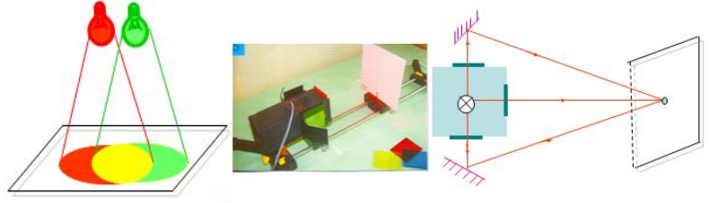
- Có thể trộn hai hay nhiều chùm sáng màu với nhau, chiếu đồng thời các chùm sáng đó trực tiếp vào mắt (các chùm sáng này phải rất yếu). Khi đó trên màng lưới của mắt sẽ có màu mà ta thu được;
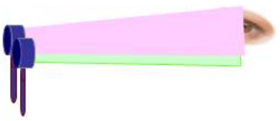

2. Trộn hai ánh sáng màu với nhau
Khi trộn hai ánh sáng màu với nhau ta được ánh sáng màu khác; Khi hoàn toàn không có ánh sáng thì ta thấy tối, tức là thấy màu đen.
Ví dụ:
- Khi trộn ánh sáng màu đỏ với ánh sáng màu lục thì được ánh sáng màu vàng.
- Khi trộn ánh sáng màu đỏ với ánh sáng màu lam thì được ánh sáng màu tím.
- Khi trộn ánh sáng màu lục với ánh sáng màu lam thì được ánh sáng màu xanh da trời.
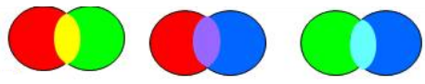

3. Trộn ba ánh sáng màu với nhau để được ánh sáng trắng
Muốn có chùm ánh sáng trắng thì ta chiếu đồng thời nhiều chùm ánh sáng từ màu đỏ, cam, vàng, lục, lam, chàm, tím vào cùng một chỗ ở trên màn trắng.

Đặc biệt có thể trộn các ánh sáng đỏ, lục, lam với nhau để được ánh sáng trắng. Nếu trộn ba màu này với độ mạnh yếu khác nhau ta sẽ thu được đủ mọi màu trong tự nhiên.
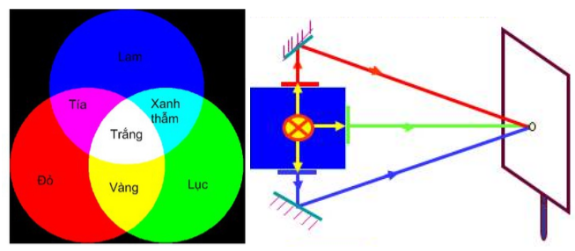

TRẮC NGHIỆM
Câu 54.1: Hiện tượng nào sau đây không phải là sự trộn các ánh sáng màu?
A. Chiếu ánh sáng tím với ánh sáng vàng vào cùng một chỗ trên tấm màn màu trắng. Ta thu được ánh sáng có màu khác;
B. Chiếu ánh sáng đỏ, lục, lam với độ mạnh yếu thích hợp lên tấm màn màu trắng. Ta thu được ánh sáng màu trắng.
C. Chiếu ánh sáng trắng lên mặt ghi của đĩa CD cho tia phản xạ lên tấm màn màu trắng. Ta thu được ánh sáng có nhiều màu khác nhau.
D. Chiếu ánh sáng đỏ, lục, lam với độ mạnh yếu khác nhau lần lượt lên tấm màn màu trắng. Ta lần lượt thu được ánh sáng có nhiều màu khác nhau.
Câu 54.2: Khi trộn các ánh sáng có màu dưới đây. Trường hợp nào không tạo ra được ánh sáng trắng?
A. Trộn ánh sáng đỏ, lục, lam với độ sáng thích hợp.
B. Trộn ánh sáng vàng, đỏ tươi, vàng, lục, lam với độ sáng thích hợp.
C. Trộn ánh sáng vàng và lam với độ sáng thích hợp.
D. Trộn ánh sáng đỏ, da cam, vàng, lục, lam, chàm, tím với độ sáng thích hợp.
Câu 54.3: Cách làm nào dưới đây tạo ra sự trộn các ánh sáng màu?
A. Chiếu một chùm ánh sáng đỏ vào một tấm bìa màu vàng.
B. Chiếu một chùm sáng đỏ qua một kính lọc màu vàng.
C. Chiếu một chùm ánh sáng trắng qua một kính lọc màu đỏ, rồi sau đó qua kính lọc màu vàng.
D. Chiếu một chùm sáng đỏ và một chùm sáng vàng vào một tờ giấy trắng.
Câu 54.4: Trộn ánh sáng đỏ với ánh sáng vàng sẽ được ánh sáng màu nào dưới đây?
A. đỏ
B. vàng
C. da cam
D. lục
Câu 54.5: Khi chiếu hai ánh sáng đỏ và lục lên một tờ giấy trắng ta thấy trên tờ giấy có ánh sáng màu vàng. Nếu chiếu thêm vào tờ giấy ánh sáng màu lam thích hợp ta sẽ thấy trên tờ giấy có ánh sáng màu
A. đỏ
B. lục
C. trắng
D. lam
Câu 54.6: Làm một vòng tròn nhỏ bằng bìa cứng, trên dán giấy trắng ở giữa có trục quay, chia vòng tròn thành ba phần bằng nhau và tô màu lần lượt là: đỏ, lục và lam. Cho vòng tròn quay thật nhanh nhìn mặt giấy ta nhận thấy có màu
A. kẻ sọc đỏ và lục
B. kẻ sọc đỏ và lam
C. kẻ sọc lục và lam
D. trắng
Câu 54.7: Chiếu ánh sáng đỏ với ánh sáng xanh lục ta tu được vệt sáng màu:
A. đỏ
B. vàng
C. lục
D. lam
Câu 54.8: Tại một điểm trên màn hình tivi màu có ba hạt, phát ra ba thứ ánh sáng khác nhau: đỏ, lục và lam. Nếu ba hạt này được kích thích phát sáng mạnh, yếu khác nhau thì sẽ tạo ra được những màu khác nhau tại điểm đó. Nếu ba màu này được kích thích sáng mạnh thì tại điểm đó sẽ có ánh sáng màu gì?
A. màu vàng
B. màu xanh da trời
C. màu hồng
D. màu trắng
Câu 54.9: Chọn phương án sai
A. Khi trộn hai ánh sáng màu với nhau ta được ánh sáng màu khác;
B. Khi hoàn toàn không có ánh sáng thì ta thấy ánh sáng trắng.
C. Có thể trộn hai hoặc nhiều ánh sáng màu khác nhau để được màu khác hẳn.
D. Khi trộn các ánh sáng xanh lục với ánh sáng xanh lam ta được màu xanh thẫm.
Câu 54.10: Chọn phương án đúng
A. Chỉ có thể trộn hai ánh sáng màu khác nhau để được màu khác hẳn.
B. Ba màu đỏ, vàng, lục là ba màu cơ bản của ánh sáng.
C. Khi trộn các ánh sáng xanh lục với ánh sáng xanh lam ta được màu xanh thẫm.
D. Khi trộn các ánh sáng màu có màu từ đỏ đến tím lại với nhau ta thấy màu đen.
Câu 54.11: Các làm nào dưới đây tạo ra sự trộn các ánh sáng màu.
A. Chiếu một chùm sáng đỏ vào một tấm bia màu vàng
B. Chiều một chùm sáng đỏ qua một kính lọc màu vàng
C. Chiếu một chùm sáng trắng qua một kính lọc màu đỏ và sau đó qua kính lọc màu vàng
D. Chiếu một chùm sáng đỏ và một chùm sáng vàng vào một tờ giấy trắng
Câu 54.12: Chiếu một chùm ánh sáng đỏ và một chùm sáng lục vào cùng một chỗ trên một màn ảnh trắng. Ta sẽ được một vệt sáng màu gì.
A. Màu đỏ
B. Màu vàng
C. Màu lục
D. Màu lam
Câu 54.13: Tại sao mỗi điểm trên màn hình của một tivi màu có ba hạt, phát ra ba thứ ánh sáng khác nhau: đỏ, lục, lam. Nếu cả ba hạt này được khích thích phát sáng mạnh, yếu khác nhau thì tạo ra được các màu khác nhau tại điểm đó. Hỏi nếu cả ba hạt đều được kích thích phát sáng mạnh thì tại điểm đó sẽ có ánh sáng màu gì.
A. Màu vàng
B. Màu xanh da trời
C. Màu hồng
D. Màu trắng
TỰ LUẬN
Câu 54.1: Hãy ghép mỗi phần a), b), c), d) với mỗi phần 1, 2, 3, 4 để được câu có nội dung đúng
a. Phân tích một chùm sáng là
b. Trộn hai chùm sáng màu với nhau là
c. Có nhiều cách phân tích một chùm sáng như:
d. Nếu trộn chùm sáng màu vàng với chùm sáng màu lam một cách thích hợp thì
1. Ta có thể được chùm sáng màu lục
2. Chiếu chùm sáng cần phân tích qua một lăng kính, chiếu chùm sáng vào mặt ghi đĩa CD…
3. Tìm cách tách từ trùm sáng đó ra những chùm sáng màu khác nhau.
4. Cho hai chùm sáng đó gặp nhau
Câu 54.2: Hãy ghép mỗi phần a), b), c), d) với mỗi phần 1, 2, 3, 4 để thành câu hoàn chỉnh có nội dung đúng
a. Chiếu chùm sáng màu đỏ và chùm sáng màu lục vào cùng một chỗ trên một tờ giấy trắng, ta sẽ
b. Cho ánh sáng vàng, có được do sự trộn của ánh sáng đỏ và ánh sáng lục với nhau, chiếu vào mặt ghi âm của một đĩa CD; Quan sát kĩ ánh sáng phản xạ trên mặt đĩa; Nếu
c. Nếu trong thí nghiệm nói ở câu b, ngoài các ánh sáng màu vàng, đỏ và lục, ta còn thấy có
d. Như vậy, có thể trộn hay hai nhiều ánh sáng đơn sắc hoặc không đơn sắc với nhau để được
1. Chỉ thấy có các ánh sáng màu vàng, màu đỏ và màu lục thì có thể kết luận các ánh sáng màu đỏ và màu lục nói trên là các ánh sáng đơn sắc
2. Các ánh sáng màu khác nhau nữa, thì ít nhất một trong hai ánh sáng đỏ và lục, dùng để trộn với nhau, không phải là ánh sáng đơn sắc
3. Một ánh sáng không đơn sắc có màu khác; Đó là cách trộn màu sáng trên các màn hình của tivi màu
4. Thấy có một vệt sáng màu vàng. Rõ ràng màu vàng này là màu không đơn sắc
Câu 54.3: Trộn ánh sáng đỏ với ánh sáng vàng sẽ được ánh sáng màu nào nêu dưới đây: đỏ, vàng, da cam, lục tím?
……………………………………………………………………………………………………………………………
……………………………………………………………………………………………………………………………
……………………………………………………………………………………………………………………………
……………………………………………………………………………………………………………………………
……………………………………………………………………………………………………………………………
……………………………………………………………………………………………………………………………

BÀI 55: MÀU SẮC CÁC VẬT DƯỚI ÁNH SÁNG TRẮNG VÀ DƯỚI ÁNH SÁNG MÀU

I. TÓM TẮT LÍ THUYẾT

1. Vật màu trắng, vật màu đỏ, vật màu xanh và vật màu đen dưới ánh sáng trắng
Dưới ánh sáng trắng, vật có màu nào thì có ánh sáng màu đó truyền vào mắt ta (trừ vật màu đen). Ta gọi đó là màu của vật.
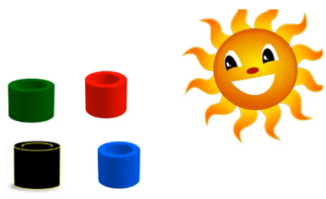

2. Khả năng tán xạ ánh sáng màu của các vật
Các vật màu thông thường là các vật không tự phát ra ánh sáng, chúng chỉ có khả năng tán xạ (hắt lại theo mọi phương) ánh sáng chiếu đến chúng.
- Vật màu trắng có khả năng tán xạ tất cả các ánh sáng màu.
- Vật có màu nào thì tán xạ tốt ánh sáng màu đó, nhưng tán xạ kém ánh sáng các màu khác;
- Vật màu đen không có khả năng tán xạ bất kì ánh sáng màu nào.
Ví dụ:
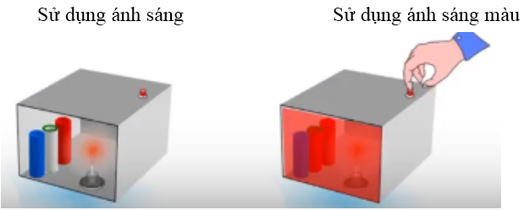
- Khi chiếu 3 vật màu xanh lục, màu trắng, màu đỏ bằng ánh sáng trắng trên nền trắng thì ta thấy 3 vật đó vẫn có màu xanh lục, màu trắng, màu đỏ.
- Khi chiếu 3 vật màu xanh lục, màu trắng, màu đỏ bằng ánh sáng đỏ thì ta thấy:
+ Vật có màu xanh lục gần như là vật có màu đen ⇒ màu xanh lục tán xạ kém ánh sáng đỏ.
+ Vật có màu trắng như là vật có màu đỏ ⇒ màu xanh lục tán xạ tốt ánh sáng đỏ.
+ Vật màu đỏ vẫn có màu đỏ ⇒ màu đỏ tán xạ tốt ánh sáng đỏ.

TRẮC NGHIỆM
Câu 55.1: Khi thấy vật màu trắng thì ánh sáng đi vào mắt ta có màu:
A. đỏ
B. xanh
C. vàng
D. trắng
Hướng dẫn giải:
………………………………………………………………………………………………………………………………………………………………………………………………………………………………………………………………………………………………………………………………………………………Câu 55.2: Chọn phát biểu đúng
A. Khi nhìn thấy vật có màu nào (trừ vật đen) thì có ánh sáng màu đó đi vào mắt ta;
B. Tấm lọc màu nào thì hấp thụ tốt ánh sáng màu đó.
C. Chiếu ánh sáng trắng qua tấm lọc màu vàng ta thu được ánh sáng trắng.
D. Các đèn LED phát ra ánh sáng trắng.
Hướng dẫn giải:
………………………………………………………………………………………………………………………………………………………………………………………………………………………………………………………………………………………………………………………………………………………Câu 55.3: Khi nhìn thấy vật màu đen thì
A. ánh sáng đi đến mắt ta là ánh sáng trắng.
B. ánh sáng đi đến mắt ta là ánh sáng xanh.
C. ánh sáng đi đến mắt ta là ánh sáng đỏ.
D. không có ánh sáng từ vật truyền tới mắt.
Hướng dẫn giải:
………………………………………………………………………………………………………………………………………………………………………………………………………………………………………………………………………………………………………………………………………………………Câu 55.4: Chọn câu đúng
A. Tờ bìa đỏ để dưới ánh sáng nào cũng có màu đỏ.
B. Tờ giấy trắng để dưới ánh sáng đỏ vẫn thấy trắng.
C. Mái tóc đen ở đâu cũng thấy là mái tóc đen.
D. Hộp bút màu xanh để trong phòng tối vẫn thấy màu xanh
Hướng dẫn giải:
………………………………………………………………………………………………………………………………………………………………………………………………………………………………………………………………………………………………………………………………………………………Câu 55.5: Chọn phương án đúng
A. Vật có màu trắng chỉ có khả năng tán xạ ánh sáng.
B. Vật có màu nào thì tán xạ yếu ánh sáng màu đó.
C. Vật có màu nào thì tán xạ mạnh ánh sáng các màu khác;
D. Vật màu đen không có khả năng tán xạ bất kì ánh sáng nào.
Hướng dẫn giải:
………………………………………………………………………………………………………………………………………………………………………………………………………………………………………………………………………………………………………………………………………………………Câu 55.6: Dưới ánh sáng đỏ ta thấy một người mặc áo đỏ. Dưới ánh sáng trắng thì chiếc áo đỏ đó chắc chắn không phải là chiếc áo màu:
A. trắng
B. đỏ
C. hồng
D. tím
Hướng dẫn giải:
………………………………………………………………………………………………………………………………………………………………………………………………………………………………………………………………………………………………………………………………………………………Câu 55.7: Ca dao có câu:
Hỡi cô tát nước bên đàng
Sao cô múc ánh trăng vàng đổ đi
Tại sao trong nước lại có ánh trăng vàng?
A. mặt nước có tác dụng như một thấu kính, vì vậy ánh sáng từ Mặt Trăng truyền tới phản xạ trên mặt nước tạo thành ảnh của Mặt Trăng dưới nước;
B. Mặt nước có tác dụng như một lăng kính, vì vậy ánh sáng từ Mặt Trăng truyền tới phản xạ trên mặt nước tạo thành ảnh của Mặt Trăng dưới nước;
C. Mặt nước có tác dụng như một gương phẳng, vì vậy ánh sáng từ Mặt Trăng truyền tới phản xạ trên mặt nước tạo thành ảnh của Mặt Trăng dưới nước;
D. Mặt nước có tác dụng như một gương phẳng, vì vậy ánh sáng từ Mặt Trăng truyền tới phản xạ trên mặt nước tạo thành ảnh của Mặt Trăng dưới nước;
Hướng dẫn giải:
………………………………………………………………………………………………………………………………………………………………………………………………………………………………………………………………………………………………………………………………………………………Câu 55.8: Dưới ánh sáng đỏ và ánh sáng lục, ta thấy có một dòng chữ màu đen. Vậy dưới ánh sáng trắng, dòng chữ ấy có màu:
A. đỏ
B. vàng
C. lục
D. xanh thẫm, tím hoặc đen
Hướng dẫn giải:
………………………………………………………………………………………………………………………………………………………………………………………………………………………………………………………………………………………………………………………………………………………Câu 55.9: Dưới ánh sáng trắng, trên một bức tranh vẽ một chiếc ô tô ta thấy lốp xe màu đen, người lái mặc áo trắng, đội mũ xám, đầu ô tô có cắm một lá cờ đỏ. Dưới ánh sáng đỏ, các vật đó sẽ có màu gì?
Phương án | Màu chiếc lốp | Màu áo | Màu mũ | Màu cờ
A | Đỏ | Đỏ | Đỏ | Đỏ
B | Đen | Đỏ | Đen | Đỏ
C | Đen | Trắng | Xám | Đỏ
D | Đen | Đen | Đen | Đen
A. Phương án A
B. Phương án B
C. Phương án C
D. Phương án D
Hướng dẫn giải:
………………………………………………………………………………………………………………………………………………………………………………………………………………………………………………………………………………………………………………………………………………………Câu 55.10: Thắp sáng một đèn LED lục bên cạnh một đèn quả nhót đỏ đang sáng, ta sẽ thấy gì?
A. Nhìn vào hai đèn ta thấy có màu đỏ.
B. Nhìn vào hai đèn ta thấy có màu lục;
C. Nhìn vào hai đèn ta thấy có màu vàng.
D. Ánh sáng đèn LED vẫn có màu lục, ánh sáng đèn quả nhót vẫn có màu đỏ.
Hướng dẫn giải:
………………………………………………………………………………………………………………………………………………………………………………………………………………………………………………………………………………………………………………………………………………………Câu 55.11: Chọn câu đúng
A. Tờ bìa đỏ để dưới ánh sáng nào cũng có màu đỏ
B. Tờ giấy trắng để dưới ánh sáng đỏ vẫn thấy trắng
C. Mái tóc đen ở chỗ nào cũng là mái tóc đen
D. Chiếc bút màu xanh để ở trong phòng tối cũng vẫn thấy màu xanh
Hướng dẫn giải:
………………………………………………………………………………………………………………………………………………………………………………………………………………………………………………………………………………………………………………………………………………………………………………………………………………………………………………………………………………………………………………………………………………………………………………………………………………………………………………………………………………………………………………Câu 55.12: Dưới ánh sáng đỏ, ta thấy một người mặc áo đỏ. Dưới ánh sáng trắng thì chiếc áo đỏ chắc chắn không phải là chiếc áo màu:
A. Trắng
B. Đỏ
C. Hồng
D. Tím
Hướng dẫn giải:
………………………………………………………………………………………………………………………………………………………………………………………………………………………………………………………………………………………………………………………………………………………………………………………………………………………………………………………………………………………………………………………………………………………………………………………………………………………………………………………………………………………………………………Câu 55.13: Dưới ánh sáng đỏ và dưới ánh sáng lục, ta thấy một dòng chữ có màu đen. Vậy, dưới ánh sáng trắng, dòng chữ ấy có màu:
A. Đỏ
B. Vàng
C. lục
D. Xanh thẫm tím hoặc đen
Hướng dẫn giải:
………………………………………………………………………………………………………………………………………………………………………………………………………………………………………………………………………………………………………………………………………………………Câu 55.14: Dưới ánh sáng trắng, trên một bức tranh vẽ chiếc ô tô, ta thấy: lốp ô tô màu đen, người lái mặc áo trắng, đội mũ xám, đầu ô tô có cắm lá cờ đỏ. Dưới ánh sáng đỏ, các vật đó sẽ có màu gì?
 | Màu chiếc lốp | Màu áo | Màu mũ | Màu cờ
A | Đỏ | Đỏ | Đỏ | Đỏ
B | Đen | Đỏ | Đen | Đỏ
C | Đen | Trắng | Xám | Đỏ
D | Đen | Đen | Đen | Đen
Hướng dẫn giải:
………………………………………………………………………………………………………………………………………………………………………………………………………………………………………………………………………………………………………………………………………………………Câu 55.15: Thắp sáng một đèn LED lục bên cạnh một đèn quả nhót đang sáng, ta sẽ thấy gì?
A. Nhìn vào hai đèn ta thấy màu đỏ
B. Nhìn vào hai đèn ta thấy có màu lục
C. Nhìn vào hai đèn ta thấy có màu vàng
D. Ánh sáng đèn LED vẫn có màu lục, ánh sáng đèn quả nhót vẫn có màu đỏ
Hướng dẫn giải:
………………………………………………………………………………………………………………………………………………………………………………………………………………………………………………………………………………………………………………………………………………………

TỰ LUẬN
Câu 55.1: Hãy ghép mỗi phần a), b), c), d) với mỗi phần 1, 2, 3, 4 để được câu có nội dung đúng
a. Những loại gấm óng ánh hai màu có đặc tính là
b. Ban đêm, nhìn các vật liệu thấy đen
c. Có thể thay đổi màu sắc quần áo diễn viên trên sân khấu bằng cách
d. Người lên ngựa, kẻ chia bào Rừng phong thu đã nhuốm màu quan san (Truyện kiều – Nguyễn Du) Màu của cây phong về mùa thu thường là
1. Màu vàng úa
2. Thay đổi màu của ánh sáng chiếu lên sân khấu
3. theo góc độ này thì phản xạ tốt ánh sáng màu này, theo góc độ khác thì phản xạ tốt ánh sáng màu khác
4. Không có ánh sáng chiếu đến các vật
Hướng dẫn giải:
………………………………………………………………………………………………………………………………………………………………………………………………………………………………………………………………………………………………………………………………………………………Câu 55.2: Hãy ghép mỗi phần a), b), c), d) với mỗi phần 1, 2, 3, 4 để thành câu hoàn chỉnh có nội dung đúng
a. Ta thấy một vật có màu nào thì có
b. Màu sắc của các vật mà ta thường nói hàng ngày là
c. Tuy nhiên, màu sắc các vật mà ta thấy được phụ thuộc vào
d. Một vật màu đỏ, đặt dưới ánh sáng lục thì sẽ
1. Màu sắc ánh sáng chiếu vào vật đó
2. Có màu đen
3. Ánh sáng màu đỏ đi từ vật tới mắt ta
4. Màu sắc của chúng mà ta thấy được dưới ánh sáng trắng
Hướng dẫn giải:
………………………………………………………………………………………………………………………………………………………………………………………………………………………………………………………………………………………………………………………………………………………Câu 55.3: Hãy ghép mỗi phần a), b), c), d) với mỗi phần 1, 2, 3, 4 để thành câu hoàn chỉnh có nội dung đúng
a. Các vật không phát sáng thì không phải là các
b. Khả năng tán xạ các ánh sáng màu của các vật thì rất khác nhau nên
c. Vật màu đỏ thì tán xạ tốt ánh sáng đó, nhưng tán xạ kém
d. Vật màu đen không
1. Ánh sáng có màu khác
2. Tán xạ bất kì một ánh sáng màu nào.
3. Dưới ánh sáng trắng, mỗi vật có một màu nhất định
4. Nguồn sáng. Ta nhìn thấy được vì chúng tán xạ ánh sáng các nơi chiếu đến
Hướng dẫn giải:
………………………………………………………………………………………………………………………………………………………………………………………………………………………………………………………………………………………………………………………………………………………Câu 55.4:
Hỡi cô tát nước bên đàng
Sao cô múc ánh trăng vàng đổ đi
(ca dao)
a) Lúc nào thì ánh trăng màu vàng (vào chập tối hay vào đêm khuya)
b) Tại sao trong nước lại có ánh trăng?
Hướng dẫn giải:
………………………………………………………………………………………………………………………………………………………………………………………………………………………………………………………………………………………………………………………………………………………Câu 55.5: Hãy giải thích tại sao nước biển đựng trong một cái cốc thì không có màu xanh mà biển lại có màu xanh
Gợi ý: Để giải thích, hãy làm thí nghiệm như sau. Lấy hai cốc giống nhau, có thành và đáy bằng thủy tinh trong suốt. Đổ đầy nước trong vào một cốc rồi pha một ít mực xanh vào đó. Khi mực đã tan đều thì sẻ một ít sang cốc kia; Đặt hai cốc trên một tờ giấy trắng. Hãy quan sát chúng theo phương ngang và theo phương thẳng đứng từ trên xuống dưới và rút ra nhận xét cần thiết để giải bài này.
Hướng dẫn giải:
………………………………………………………………………………………………………………………………………………………………………………………………………………………………………………………………………………………………………………………………………………………………………………………………………………………………………………………………………………………………………………………………………………………………………………………………………………………………………………………………………………………………………………………………………………………………………………………………………………………………………………………………………………………………………………………………………………………………………………………………………………………………………………………………………

BÀI 56: CÁC TÁC DỤNG CỦA ÁNH SÁNG

1. Tác dụng nhiệt của ánh sáng
- Ánh sáng chiếu vào các vật sẽ làm chúng nóng lên. Khi đó năng lượng ánh sáng đã bị biến thành nhiệt năng. Đó là tác dụng nhiệt của ánh sáng.
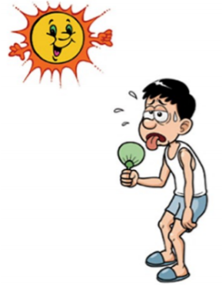
Ở ngoài trời nắng, người cảm thấy nóng bức

Ở ngoài trời nắng, số chỉ của nhiệt kế tăng
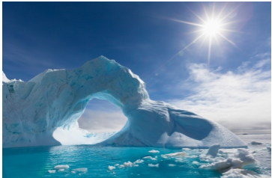
Vào mùa hè, băng tan chảy
- Trong tác dụng nhiệt của ánh sáng, các vật có màu tối hấp thụ năng lượng ánh sáng mạnh hơn các vật có màu sáng.
- Ứng dụng: Làm muối, phơi quần áo, phơi lú a...


2. Tác dụng sinh học của ánh sáng
Ánh sáng có thể gây ra một số biến đổi nhất định ở các sinh vật. Đó là tác dụng sinh học của ánh sáng. Trong tác dụng này năng lượng ánh sáng đã biến thành một số dạng năng lượng cần thiết cho cơ thể sinh vật.
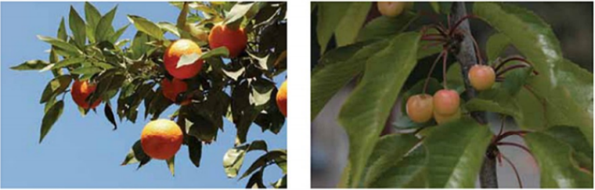
Nơi đủ ánh sáng thì cây phát triển tốt, nơi thiếu ánh sáng cây phát triển kém

Trẻ nhỏ có thời gian ở ngoài trời nhiều hơn, có sức khỏe và đề kháng tốt hơn
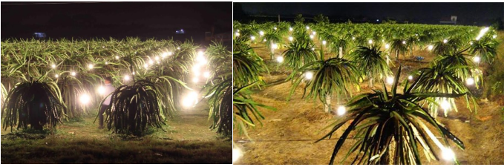
Thắp đèn vào ban đêm để kích thích cây ra trái nghịch mùa
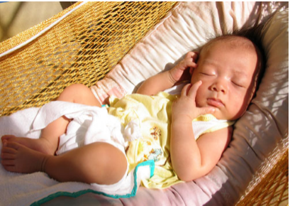
Ánh nắng thích hợp giúp phát triển xương
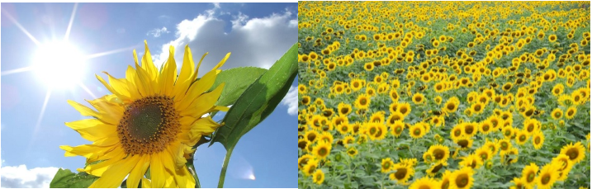
Hoa hướng dương thường ngả về phía Mặt Trời

3. Tác dụng quang điện của ánh sáng
Một số thiết bị có thể phát điện khi có ánh sáng chiếu vào nó (gọi là pin quang điện). Tác dụng của ánh sáng lên pin quang điện gọi là tác dụng quang điện.
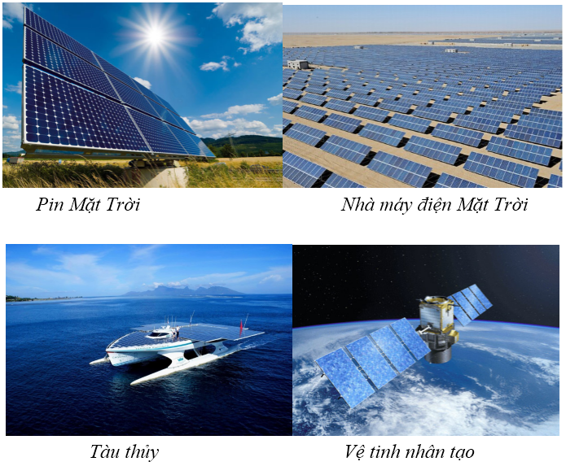

TRẮC NGHIỆM
Câu 56.1: Tác dụng nào sau đây không phải do ánh sáng gây ra?
A. Tác dụng nhiệt
B. Tác dụng quang điện
C. Tác dụng từ
D. Tác dụng sinh học
Hướng dẫn giải:
………………………………………………………………………………………………………………………………………………………………………………………………………………………………………………………………………………………………………………………………………………………Câu 56.2: Ánh sáng có tác dụng nhiệt khi năng lượng ánh sáng biến thành
A. điện năng
B. nhiệt năng
C. cơ năng
D. hóa năng
Hướng dẫn giải:
………………………………………………………………………………………………………………………………………………………………………………………………………………………………………………………………………………………………………………………………………………………Câu 56.3: Về mùa hè, ban ngày khi ra đường phố ta không nên mặc quần áo màu tối vì quần áo màu tối
A. hấp thụ ít ánh sáng nên cảm thấy nóng.
B. hấp thụ nhiều ánh sáng nên cảm thấy nóng.
C. tán xạ ánh sáng nhiều nên cảm thấy nóng.
D. tán xạ ánh sáng ít nên cảm thấy mát.
Hướng dẫn giải:
………………………………………………………………………………………………………………………………………………………………………………………………………………………………………………………………………………………………………………………………………………………Câu 56.4: Chọn phương án sai
Các việc chứng tỏ tác dụng nhiệt của ánh sáng là:
A. Phơi quần áo
B. Làm muối
C. Sưởi ấm về mùa đông
D. Quang hợp của cây
Hướng dẫn giải:
………………………………………………………………………………………………………………………………………………………………………………………………………………………………………………………………………………………………………………………………………………………Câu 56.5: Công việc nào dưới đây ta đã sử dụng tác dụng nhiệt của ánh sáng?
A. Đưa một chậu cây cảnh ra ngoài sân phơi.
B. Kê bàn học cạnh của sổ cho sáng.
C. Phơi thóc ngoài sân khi trời nắng to.
D. Cho ánh sáng chiếu vào bộ pin mặt trời của máy tính để nó hoạt động.
Hướng dẫn giải:
………………………………………………………………………………………………………………………………………………………………………………………………………………………………………………………………………………………………………………………………………………………Câu 56.6: Hiện tượng nào sau đây biểu hiện tác dụng sinh học của ánh sáng?
A. Ánh sáng mặt trời chiếu vào cơ thể sẽ làm cho cơ thể nóng lên.
B. Ánh sáng chiếu vào một hỗn hợp khí clo và khí hiđro đựng trong một ống nghiệm có thể gây ra sự nổ.
C. Ánh sáng chiếu vào một pin quang điện sẽ làm cho nó phát điện.
D. Ánh sáng mặt trời lúc sáng sớm chiếu vào cơ thể trẻ em sẽ chống được bệnh còi xương.
Hướng dẫn giải:
………………………………………………………………………………………………………………………………………………………………………………………………………………………………………………………………………………………………………………………………………………………Câu 56.7: Ánh sáng mặt trời chiếu vào cây cối có thể gây ra những tác dụng gì?
A. Nhiệt và sinh học
B. Nhiệt và quang điện
C. Sinh học và quang điện
D. Chỉ gây ra tác dụng nhiệt
Hướng dẫn giải:
………………………………………………………………………………………………………………………………………………………………………………………………………………………………………………………………………………………………………………………………………………………Câu 56.8: Trong việc sưởi nắng của người già và việc tắm nắng của trẻ em, người ta đã sử dụng những tác dụng gì của ánh nắng mặt trời?
A. Đối với cả người già và trẻ em đều sử dụng tác dụng nhiệt.
B. Đối với cả người già và trẻ em đều sử dụng tác dụng sinh học;
C. Đối với người già thì sử dụng tác dụng nhiệt, còn đối với trẻ em thì sử dụng tác dụng sinh học;
D. Đối với người già thì sử dụng tác dụng sinh học, còn đối với trẻ em thì sử dụng tác dụng nhiệt.
Hướng dẫn giải:
………………………………………………………………………………………………………………………………………………………………………………………………………………………………………………………………………………………………………………………………………………………Câu 56.9: Trong pin năng lượng ánh sáng đã biến thành
A. Nhiệt năng
B. Quang năng
C. Năng lượng điện
D. Cơ năng
Hướng dẫn giải:
………………………………………………………………………………………………………………………………………………………………………………………………………………………………………………………………………………………………………………………………………………………Câu 56.10: Ánh sáng chiếu vào bộ pin Mặt Trời lắp trên một máy tính bỏ túi sẽ gây ra những tác dụng gì?
A. Chỉ gây tác dụng nhiệt.
B. Chỉ gây tác dụng quang điện.
C. Gây ra đồng thời tác dụng nhiệt và tác dụng quang điện.
D. Không gây ra tác dụng nào cả.
Hướng dẫn giải:
………………………………………………………………………………………………………………………………………………………………………………………………………………………………………………………………………………………………………………………………………………………Câu 56.11: Trong công việc nào dưới đây, ta đã sử dụng nhiệt của ánh sáng.
A. Mang một chậu cây ra ngoài sân phơi cho đỡ cớm
B. Kê bàn học cạnh cửa sổ cho sáng
C. Phơi thóc ngoài sân khi trời nắng to
D. cho ánh sáng chiếu vào bộ pin mặt trời của máy tính để nó hoạt động
Hướng dẫn giải:
………………………………………………………………………………………………………………………………………………………………………………………………………………………………………………………………………………………………………………………………………………………Câu 56.12: Ánh sáng mặt trời khi chiếu vào cây cối có thể gây ra những tác dụng gì
A. Tác dụng nhiệt và tác dụng sinh học
B. Tác dụng nhiệt và tác dụng quang điện
C. Tác dụng sinh học và tác dụng quang điện
D. Chỉ gây ra tác dụng nhiệt
Hướng dẫn giải:
………………………………………………………………………………………………………………………………………………………………………………………………………………………………………………………………………………………………………………………………………………………Câu 56.13: Ánh sáng chiếu vào bộ pin mặt trời lắp trên một máy tính bỏ túi sẽ gây ra những tác dụng gì?
A. Chỉ gây ra tác dụng nhiệt
B. Chỉ gây ra tác dụng quang điện
C. Gây ra đồng thời tác dụng quang điện và tác dụng nhiệt
D. Không gây ra tác dụng nào cả
Hướng dẫn giải:
………………………………………………………………………………………………………………………………………………………………………………………………………………………………………………………………………………………………………………………………………………………Câu 56.14: Trong việc sưởi nắng của người già và việc tắm nắng của trẻ em, ngừơi ta đã sử dụng những tác dụng gì của ánh sáng Mặt Trời?
A. Đối với cả ngườigià và trẻ em đều sử dụng tác dụng nhiệt.
B. Đối với cả ngườigià và trẻ em đều sử dụng tác dụng sinh học;
C. Đối với người già thì sử dụng tác dụng nhiệt, còn đối với trẻ em thì sử dụng tác dụng sinh học;
D. Đối với người già thì sử dụng tác dụng sinh học, còn đối với trẻ em thì sử dụng tác dụng nhiệt.
Hướng dẫn giải:
………………………………………………………………………………………………………………………………………………………………………………………………………………………………………………………………………………………………………………………………………………………Câu 56.15: Trong tác dụng nhiệt và tác dụng quang điện ánh sáng thì có những sự biến đổi năng lượng nào?
 | Sự biến đổi năng lượng trong tác dụng nhiệt | Sự biến đổi năng lượng trong tác dụng quang điện
A | Quang năng thành nhiệt năng | Điện năng thành quang năng
B | Quang năng thành nhiệt năng | Quang năng thành điện năng
C | Nhiệt năng thành quang năng | Điện năng thành quang năng
D | Nhiệt năng thành quang năng | Quang năng thành nhiệt năng
Hướng dẫn giải:
………………………………………………………………………………………………………………………………………………………………………………………………………………………………………………………………………………………………………………………………………………………

TỰ LUẬN
Câu 56.1: Hãy ghép mỗi phần a), b), c), d) với một câu thích hợp 1, 2, 3, 4
a) Ánh sáng chiếu vào màng lưới của mắt sẽ gây ra cảm giác sáng
b) Ánh sáng mặt trời làm cho nước ở biển, hồ, ao, sông ngòi,…bay hơi lên cao tạo thành mây
c) Ánh sáng mặt trời chiếu vào bộ pin lắp trên các vệ tinh vừa làm cho bộ pin phát điện, vừa làm nóng bộ pin
d) Ánh sáng mặt trời chiếu vào lá cây đồng thời gây ra quá trình quang hợp và quá trình bay hơi nước
1. Ở đây ta thấy đồng thời xảy ra tác dụng sinh học và tác dụng nhiệt của ánh sáng
2. Ở đây không thể tách riêng tác dụng quang điện với tác dụng nhiệt của ánh sáng được
3. Đó là tác dụng sinh học của ánh sáng
4. Điều này cho thấy vai trò quan trọng của tác dụng nhiệt của ánh sáng
Hướng dẫn giải:
………………………………………………………………………………………………………………………………………………………………………………………………………………………………………………………………………………………………………………………………………………………Câu 56.2: Hãy ghép mỗi phần a), b), c), d) với mỗi phần 1, 2, 3, 4 để thành câu hoàn chỉnh có nội dung đúng
a) Khi ánh sáng mặt trời chiếu vào một vật thì nó sẽ làm nóng vật đó lên. Đó là
b) Trong việc chữa bệnh còi xương người ta cho trẻ em ngồi dưới ánh của đèn thủy ngân. Ánh sáng này sẽ kích thích quá trình hấp thụ canxi của xương. Đó là
c) Khi phơi pin quang điện ra ánh sáng thì sẽ xuất hiện dòng điện chạy trong mạch điện của pin. Đó là
d) Tác dụng nhiệt luôn luôn đi kèm
1. Tác dụng sinh học của ánh sáng đèn thủy ngân.
2. Tác dụng quang điện của ánh sáng
3. Với các tác dụng khác của ánh sáng. Chẳng hạn như, khi chiếu ánh sáng vào pin quang điện, ta thấy xuất hiện dòng điện ta thấy xuất hiện dòng điện đồng thời pin cũng bị nóng lên một chút
4. Tác dụng nhiệt của ánh sáng Mặt Trời
Hướng dẫn giải:
………………………………………………………………………………………………………………………………………………………………………………………………………………………………………………………………………………………………………………………………………………………Câu 56.3: Hãy ghép mỗi phần a), b), c), d) với mỗi phần 1, 2, 3, 4 để thành câu hoàn chỉnh có nội dung đúng
a) Trong các tác dụng của ánh sáng thì
b) Trong tác dụng nhiệt của ánh sáng thì quang năng được
c) Trong tác dụng sinh học của ánh sáng thì quang năng được
d) Trong tác dụng quang điện của ánh sáng thì quang năng được
1. Biến thành năng lượng cần thiết cho các quá trình biến đổi trong thực vật và động vật
2. Biến thành nhiệt năng
3. Quang năng được biến thành các dạng năng lượng khác
4. Biến thành nhiệt năng
Hướng dẫn giải:
………………………………………………………………………………………………………………………………………………………………………………………………………………………………………………………………………………………………………………………………………………………Câu 56.4: Hãy giải thích tại sao bình chứa xăng, dầu trên các xe ô tô hay các toa tàu chở hàng phải sơn các màu sáng như màu nhũ bạc, màu trắng, màu vàng,…
Hướng dẫn giải:
………………………………………………………………………………………………………………………………………………………………………………………………………………………………………………………………………………………………………………………………………………………Câu 56.5: Ta đã sử dụng những tác dụng của ánh sáng trong những công việc sau đây?
a) Phơi lạc ra nắng cho đỡ mốc
b) Mở cho ti vi hoạt động bằng cái điều khiển từ xa
Biết rằng khi bấm cái điều khiển thì nó phát ra ánh sáng hồng ngoại mà mắt ta không nhìn thấy được; Ánh sáng này tác dụng vào bộ phận thu của tivi làm cho tivi hoạt động
c) Ở một số bệnh viện người ta dùng tia tử ngoại để diệt trùng ở các hành lang. Tia tử ngoại là loại ánh sáng không gây ra cảm giác sáng
Hướng dẫn giải:
………………………………………………………………………………………………………………………………………………………………………………………………………………………………………………………………………………………………………………………………………………………Câu 56.6: Trò chơi ô chữ thứ nhất
Hàng 1: Thấu kính có khả năng cho ảnh thật của ngọn nến
Hàng 2: Dụng cụ dể quan sát các vật nhỏ
Hàng 3: Điểm trên thấu kính mà tia sáng đó sẽ truyền thẳng.
Hàng 4: Thấu kính chỉ có thể tạo ra ảnh ảo của một ngọn nến
Hàng 5: Dụng cụ để ghi hình
Hàng 6: Phần tia sáng ở trong nước khi truyền từ không khí vào nước
Hàng 7: ĐIểm trên trục chính mà chùm tia song song với trục chính, sau khi hạ qua thấu kính sẽ hội tụ tại đó
Hàng 8: Mắt không nhìn được các vật ở xa
Hàng 9: Bộ phận quan trọng nhất của các máy ảnh
Hàng 10: Đại lượng đặc trưng quan trọng của một kính lúp.
Cột dọc sẫm màu: Một dụng cụ quang học giúp ta nhìn được cả các vi khuẩn
Hướng dẫn giải:
………………………………………………………………………………………………………………………………………………………………………………………………………………………………………………………………………………………………………………………………………………………………………………………………………………………………………………………………………………………………………………………………………………………………………………………………………………………………………………………………………………………………………………………………………………………………………………………………………………………………………………………………………………………………………………………………………………………………………………………………………………………………………………………………………Câu 56.7: Trò chơi ô chữ thứ hai
Hàng 1: Thứ ánh sáng khi trộn hai ánh sáng lục va lam sẽ cho ra ánh sáng trắng
Hàng 2: Tên gọi khác của năng lượng ánh sáng
Hàng 3: Ánh sáng được tại ra khi trộn ánh sáng đỏ với ánh sáng lục
Hàng 4: Tác dụng lên các sinh vật của ánh sáng
Hàng 5: Ánh sáng do mặt trời, đèn ô tô, đèn ống, … phát ra
Hàng 6: Tác dụng làm nóng các vật của ánh sáng
Hàng 7: Tác dụng điện của ánh sáng
Hàng 8: Màu của vật có khả năng tán xạ tốt mọi ánh sáng màu.
Hàng 9: Sự tách một chùm sáng thành các chùm sáng màu khác
Hàng 10: Màu của vật không có khả năng tán xạ bất kì ánh sáng nào.
Cột dọc sẫm màu: Một thứ ánh sáng màu
Hướng dẫn giải:
………………………………………………………………………………………………………………………………………………………………………………………………………………………………………………………………………………………………………………………………………………………………………………………………………………………………………………………………………………………………………………………………………………………………………………………………………………………………………………………………………………………………………………………………………………………………………………………………………………………………………………………………………………………………………………………………………………………………………………………………………………………………………………………………………

TỔNG HỢP TRẮC NGHIỆM VẬT LÍ 9 CHƯƠNG 3: QUANG HỌC
Câu 1: Chiếu một tia sáng từ không khí vào nước với góc tới là 60⁰. Kết quả nào sau đây là hợp lý?
A. Góc khúc xạ r = 60⁰
B. Góc khúc xạ r = 40⁰30’
C. Góc khúc xạ r = 0⁰
D. Góc khúc xạ r = 70⁰
Hướng dẫn giải:
………………………………………………………………………………………………………………………………………………………………………………………………………………………………………………………………………………………………………………………………………………………Câu 2: Một vật đặt trong khoảng tiêu cự của thấu kính hội tụ. Đặc điểm của ảnh của vật tạo bởi thấu kính là:
A. ảnh ảo, cùng chiều, nhỏ hơn vật.
B. ảnh ảo, cùng chiều, lớn hơn vật.
C. ảnh thật, cùng chiều, nhỏ hơn vật.
D. ảnh thật, ngược chiều, nhỏ hơn vật.
Hướng dẫn giải:
………………………………………………………………………………………………………………………………………………………………………………………………………………………………………………………………………………………………………………………………………………………Câu 3: Đặt một vật sáng AB vuông góc với trục chính của một thấu kính hội tụ có tiêu cự f = 16 cm. Có thể thu được ảnh nhỏ hơn vật tạo bởi thấu kính này khi đặt vật cách thấu kính là:
A. 8 cm
B. 16 cm
C. 32 cm
D. 48 cm
Hướng dẫn giải:
………………………………………………………………………………………………………………………………………………………………………………………………………………………………………………………………………………………………………………………………………………………Câu 4: Trong tác dụng sinh học của ánh sáng. Năng lượng ánh sáng đã biến thành
A. Nhiệt năng
B. Quang năng
C. Năng lượng cần thiết
D. Cơ năng
Hướng dẫn giải:
………………………………………………………………………………………………………………………………………………………………………………………………………………………………………………………………………………………………………………………………………………………Câu 5: Điều nào sau đây là đúng khi nói về ảnh cho bởi thấu kính phân kì?
A. Vật đặt trong khoảng tiêu cự cho ảnh thật, ngược chiều với vật.
B. Vật đặt trong khoảng tiêu cự cho ảnh ảo, cùng chiều, lớn hơn vật.
C. Vật đặt ngoài khoảng tiêu cự cho ảnh thật.
D. Tất cả mọi trường hợp vật đặt trước thấu kính phân kì đều cho ảnh ảo, cùng chiều, bé hơn vật và luôn nằm trong khoảng tiêu cự của thấu kính.
Hướng dẫn giải:
………………………………………………………………………………………………………………………………………………………………………………………………………………………………………………………………………………………………………………………………………………………Câu 6: Ảnh của một vật hiện trên phim trong máy ảnh là:
A. ảnh thật, ngược chiều vật
B. ảnh thật, cùng chiều vật
C. ảnh ảo, ngược chiều vật
D. ảnh ảo, cùng chiều vật
Hướng dẫn giải:
………………………………………………………………………………………………………………………………………………………………………………………………………………………………………………………………………………………………………………………………………………………Câu 7: Chọn phát biểu không đúng
A. Kính lúp dùng để quan sát những vật nhỏ.
B. Kính lúp là thấu kính hội tụ có tiêu cự ngắn.
C. Dùng kính lúp để nhìn các vật nhỏ thì ảnh quan sát được là ảnh thật lớn hơn vật.
D. Độ bội giác của kính lúp càng lớn thì ảnh quan sát được càng lớn.
Hướng dẫn giải:
………………………………………………………………………………………………………………………………………………………………………………………………………………………………………………………………………………………………………………………………………………………Câu 8: Dùng máy ảnh mà vật kính cách phim 5cm để chụp ảnh của một người cao 1,6m, đứng cách máy 4m. Chiều cao của ảnh là:
A. 3 cm
B. 2 cm
C. 1 cm
D. 4 cm
Hướng dẫn giải:
………………………………………………………………………………………………………………………………………………………………………………………………………………………………………………………………………………………………………………………………………………………………………………………………………………………………………………………………………………………………………………………………………………………………………………………………………………………………………………………………………………………………………………………………………………………………………………………………………………………………………………………………………………………………………………………………………………………………………………………………………………………………………………………………………Câu 9: Lăng kính và đĩa CD có tác dụng gì?
A. Tổng hợp ánh sáng
B. Nhuộm màu cho ánh sáng
C. Phân tích ánh sáng
D. Khúc xạ ánh sáng
Hướng dẫn giải:
………………………………………………………………………………………………………………………………………………………………………………………………………………………………………………………………………………………………………………………………………………………Câu 10: Vật màu đỏ có đặc điểm nào dưới đây?
A. Tán xạ kém ánh sáng màu đỏ và tán xạ mạnh ánh sáng các màu khác;
B. Tán xạ mạnh ánh sáng màu đỏ và tán xạ kém ánh sáng màu khác;
C. Tán xạ mạnh tất cả các màu.
D. Tán xạ kém tất cả các màu.
Hướng dẫn giải:
………………………………………………………………………………………………………………………………………………………………………………………………………………………………………………………………………………………………………………………………………………………Câu 11: Vật AB đặt trước thấu kính hội tụ có tiêu cự f và cách thấu kính một khoảng OA cho ảnh A’B’ ngược chiều và cao bằng vật AB; Điều nào sau đây là đúng nhất?
A. OA = f
B. OA = 2f
C. OA > f
D. OA < f
Hướng dẫn giải:
………………………………………………………………………………………………………………………………………………………………………………………………………………………………………………………………………………………………………………………………………………………
Câu 12: Độ bội giác của một kính lúp là 5. Tiêu cự của kính có thể nhận giá trị nào trong các giá trị sau?
A. 5m
B. 5 cm
C. 5mm
D. 5dm
Hướng dẫn giải:
………………………………………………………………………………………………………………………………………………………………………………………………………………………………………………………………………………………………………………………………………………………Câu 13: Điều nào không đúng khi nói về mắt?
A. Hai bộ phận quan trọng của mắt là thủy tinh thể và màng lưới.
B. Thủy tinh thể là một thấu kính hội tụ làm bằng vật chất trong suốt và mềm.
C. Màng lưới là một màng mà khi ta nhìn thấy ảnh của vật sẽ thể hiện rõ trên đó.
D. Thủy tinh thể ở mắt đóng vai trò như buồng tối ở máy ảnh.
Hướng dẫn giải:
………………………………………………………………………………………………………………………………………………………………………………………………………………………………………………………………………………………………………………………………………………………Câu 14: Một người cận thị, điểm xa nhất mà người đó nhìn rõ là 0,5m. Người đó muốn khắc phục tật cận thị phải lựa chọn kính như thế nào?
A. Kính hội tụ có tiêu cự f = 1m
B. Kính phân kì có tiêu cự f = 1m
C. Kính phân kì có tiêu cự f = 0,5m
D. Kính hội tụ có tiêu cự f = 0,5m
Hướng dẫn giải:
………………………………………………………………………………………………………………………………………………………………………………………………………………………………………………………………………………………………………………………………………………………Câu 15: Một tờ giấy màu vàng được chiếu sáng bằng một bóng đèn điện dây tóc; Nếu nhìn tờ giấy đó qua hai tấm kính lọc màu đỏ và màu vàng chồng lên nhau thì ta thấy tờ giấy màu gì?
A. Vàng
B. Da cam
C. Lam
D. Đen
Hướng dẫn giải:
………………………………………………………………………………………………………………………………………………………………………………………………………………………………………………………………………………………………………………………………………………………Câu 16: Đặc điểm nào sau đây không phải là của mắt lão?
A. Chỉ nhìn được vật ở trong khoảng từ điểm cực cận đến điểm cực viễn.
B. Nhìn rõ những vật ở xa nhưng không nhìn rõ vật ở gần mắt.
C. Có điểm cực cận xa mắt hơn so với mắt bình thường.
D. Có khoảng cực cận lớn hơn so với mắt bình thường.
Hướng dẫn giải:
………………………………………………………………………………………………………………………………………………………………………………………………………………………………………………………………………………………………………………………………………………………Câu 17: Trong ba nguồn sáng: Bút laze, Mặt Trời, đèn dây tóc nóng sáng thì nguồn nào phát ánh sáng trắng?
A. Bút laze, Mặt Trời
B. Mặt Trời
C. Mặt Trời, đèn dây tóc nóng sáng
D. Đèn dây tóc nóng sáng
Hướng dẫn giải:
………………………………………………………………………………………………………………………………………………………………………………………………………………………………………………………………………………………………………………………………………………………Câu 18: Dưới ánh sáng đỏ và dưới ánh sáng lục, ta thấy một dòng chữ có màu đen. Vậy nếu là ánh sáng trắng, dòng chữ ấy có màu
A. đỏ
B. vàng
C. lục
D. xanh thẫm, tím hoặc đen
Hướng dẫn giải:
………………………………………………………………………………………………………………………………………………………………………………………………………………………………………………………………………………………………………………………………………………………Câu 19: Câu nào dưới đây không đúng?
A. Vật màu trắng tán xạ tốt mọi ánh sáng (trắng, đỏ, vàng, lục, lam)
B. Vật có màu đen không tán xạ ánh sáng.
C. Vật có màu xanh tán xạ hoàn toàn ánh sáng trắng.
D. Vật có màu nào (trừ màu đen) thì tán xạ tốt ánh sáng màu đó.
Hướng dẫn giải:
………………………………………………………………………………………………………………………………………………………………………………………………………………………………………………………………………………………………………………………………………………………Câu 20: Sự điều tiết của mắt có tác dụng gì?
A. làm tăng độ lớn của vật
B. làm ảnh của vật hiện rõ nét trên màng lưới
C. làm tăng khoảng cách đến vật
D. làm giảm khoảng cách đến vật
Hướng dẫn giải:

………………………………………………………………………………………………………………………………………………………………………………………………………………………………………………………………………………………………………………………………………………………

II. TỰ LUẬN
Câu 1: Vật AB đặt vuông góc với trục chính của một thấu kính hội tụ, cách thấu kính 16 cm, A nằm trên trục chính. Tiêu cự của thấu kính là 12 cm.
a) Vẽ ảnh của AB
b) Ảnh cao gấp mấy lần vật? Vị trí của ảnh như thế nào?
Hướng dẫn giải:
………………………………………………………………………………………………………………………………………………………………………………………………………………………………………………………………………………………………………………………………………………………………………………………………………………………………………………………………………………………………………………………………………………………………………………………………………………………………………………………………………………………………………………………………………………………………………………………………………………………………………………………………………………………………………………………………………………………………………………………………………………………………………………………………………Câu 2: Ta biết Mặt Trời là nguồn phát ánh sáng trắng rất mạnh nhưng tại sao lúc bình minh hoặc lúc hoàng hôn thì ta lại thấy ánh sáng Mặt Trời lại có màu đỏ da cam?
Hướng dẫn giải:
………………………………………………………………………………………………………………………………………………………………………………………………………………………………………………………………………………………………………………………………………………………………………………………………………………………………………………………………………………………………………………………………………………………………………………………………………………………………………………………………………………………………………………Câu 3: Hãy giải thích tại sao các bồn chưa xăng dầu thường được sơn màu nhũ bạc trắng còn trên tấm kính của pin mặt trời thường làm màu đen?
Hướng dẫn giải:
………………………………………………………………………………………………………………………………………………………………………………………………………………………………………………………………………………………………………………………………………………………………………………………………………………………………………………………………………………………………………………………………………………………………………………………………………………………………………………………………………………………………………………Câu 4: Các đèn sau và các đèn báo rẽ của xe ô tô, xe máy thường có màu đỏ hay vàng. Hãy tìm hiểu xem các ánh sáng màu đó được tạo ra bằng cách nào?
Hướng dẫn giải:
………………………………………………………………………………………………………………………………………………………………………………………………………………………………………………………………………………………………………………………………………………………………………………………………………………………………………………………………………………………………………………………………………………………………………………………………………………………………………………………………………………………………………………Câu 5: Một người mắt thường có khoảng cực cận OC_{C} = 25 cm đeo sát mắt một kính lúp để có thể nhìn rõ được vật gần nhất đặt cách mắt 15cm. Kích thước ảnh A’B’ qua kính là 4 mm. Tính kích thước của vật AB;
Hướng dẫn giải:
………………………………………………………………………………………………………………………………………………………………………………………………………………………………………………………………………………………………………………………………………………………………………………………………………………………………………………………………………………………………………………………………………………………………………………………………………………………………………………………………………………………………………………………………………………………………………………………………………………………………………………………………………………………………………………………………………………………………………………………………………………………………………………………………………Câu 6: Một người dùng kính lúp có tiêu cự 8cm để quan sát một vật nhỏ. Vật đặt cách kính 6cm.
a) Dựng ảnh của vật qua kính. Ảnh của vật qua kính lúp là ảnh thật hay ảnh ảo?
b) Ảnh lớn hơn hay nhỏ hơn vật bao nhiêu lần?
Hướng dẫn giải:
………………………………………………………………………………………………………………………………………………………………………………………………………………………………………………………………………………………………………………………………………………………………………………………………………………………………………………………………………………………………………………………………………………………………………………………………………………………………………………………………………………………………………………………………………………………………………………………………………………………………………………………………………………………………………………………………………………………………………………………………………………………………………………………………………Câu 7: Đặt một vật sáng AB vuông góc với trục chính của một thấu kính hội tụ, A nằm trên trục chính, ta thu được ảnh A₁B₁ rõ nét trên màn cách thấu kính 15cm. Sau đó giữ nguyên vị trí thấu kính, dịch chuyển vật dọc theo trục chính lại gần thấu kính một đoạn a, thì thấy phải dời màn ảnh đi một đoạn b = 5cm mới thu được ảnh rõ nét A₂B₂ trên màn. Biết A₂B₂ = 2A₁B₁. Tính khoảng cách a và tiêu cự của thấu kính.
Hướng dẫn giải:
………………………………………………………………………………………………………………………………………………………………………………………………………………………………………………………………………………………………………………………………………………………………………………………………………………………………………………………………………………………………………………………………………………………………………………………………………………………………………………………………………………………………………………………………………………………………………………………………………………………………………………………………………………………………………………………………………………………………………………………………………………………………………………………………………………………………………………………………………………………………………………………………………………………………………………………………………………………………………………………………………………………………………………………………………………………………………………………………………………………………………………………………………………………………………………………………………………………………………………………………………………………………………………………………………………………………………………………………………………………………………………………………………………………………………………………………………………………………………………………………………………………………………………………………………………………………………………………………………………Câu 8: Đặt một vật AB có dạng một đoạn thẳng nhỏ cao 2,4 cm vuông góc với trục chính của một kính lúp, cách kính lúp 8cm. Biết kính lúp có kí hiệu 2,5x ghi trên vành kính.
a) Vẽ ảnh của vật AB qua kính lúp
b) Xác định vị trí và độ cao của ảnh
Hướng dẫn giải:
………………………………………………………………………………………………………………………………………………………………………………………………………………………………………………………………………………………………………………………………………………………………………………………………………………………………………………………………………………………………………………………………………………………………………………………………………………………………………………………………………………………………………………………………………………………………………………………………………………………………………………………………………………………………………………………………………………………………………………………………………………………………………………………………………………………………………………………………………………………………………………………………………………………………………………………………………………………………………………………………………………………………………………………………………………………………Câu 9: Dùng thấu kính hội tụ có tiêu cự f = 5 cm làm kính lúp
a) Tính độ bội giác của kính lúp nói trên
b) Khi quan sát một vật nhỏ bằng kính lúp này thì thấy ảnh của vật qua kính lúp là ảnh ảo cao gấp 10 lần vật. Xác định vị trí đã đặt vật trước kính lúp và vị trí của ảnh.
Hướng dẫn giải:
………………………………………………………………………………………………………………………………………………………………………………………………………………………………………………………………………………………………………………………………………………………………………………………………………………………………………………………………………………………………………………………………………………………………………………………………………………………………………………………………………………………………………………………………………………………………………………………………………………………………………………………………………………………………………………………………………………………………………………………………………………………………………………………………………………………………………………………………………………………………………………………………………………………………………………………………………………………………………………………………………………………………………………………………………………………………Câu 10: Một ly đựng đầy nước hình trụ cao 20 cm có đường kính 20 cm. Một người đặt mắt gần miệng ly nhìn theo phương AM thì vừa vặn thấy tâm O của đáy ly.
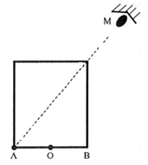
a) Vẽ đường đi của tia sáng phát ra từ O và truyền tới mắt người quan sát.
b) Tính góc hợp bởi phương của tia tới với phương của tia khúc xạ.
Hướng dẫn giải:
………………………………………………………………………………………………………………………………………………………………………………………………………………………………………………………………………………………………………………………………………………………………………………………………………………………………………………………………………………………………………………………………………………………………………………………………………………………………………………………………………………………………………………………………………………………………………………………………………………………………………………………………………………………………………………………………………………………………………………………………………………………………………………………………………

BÀI 59: NĂNG LƯỢNG VÀ SỰ CHUYỂN HÓA NĂNG LƯỢNG

1. Năng lượng
Ta nhận biết được một vật có có cơ năng khi nó có khả năng thực hiện công, có nhiệt năng khi nó có thể làm nóng các vật khác;
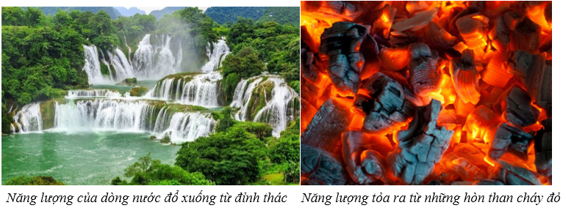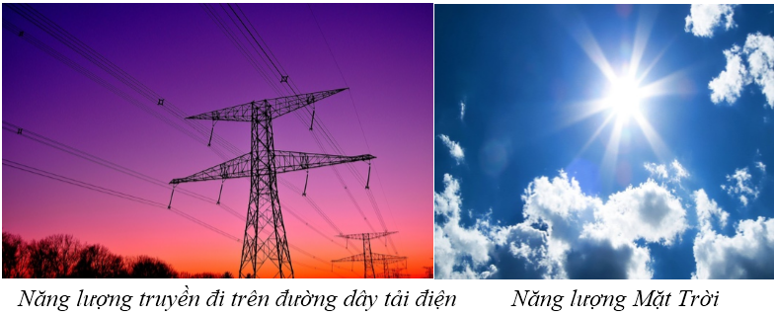

2. Các dạng năng lượng và sự chuyển hóa giữa chúng
- Mọi quá trình biến đổi trong tự nhiên đều có kèm theo sự biến đổi năng lượng từ dạng này sang dạng khác;
- Ta có thể nhận biết được các dạng năng lượng như hóa năng, quang năng, điện năng khi chúng chuyển hóa thành cơ năng hay nhiệt năng.

Thức ăn, đồ uống vào cơ thể, sau khi qua các phản ứng hóa học sẽ tạo ra sức nóng để giữ ấm cơ thể và tạo ra sức lực cho ta chạy nhảy, hoạt động
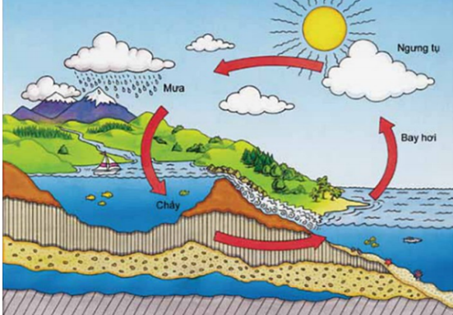
Vòng tuần hoàn của nước: Ánh nắng Mặt Trời khiến nước biển và cây cối ấm nóng lên, hơi nước thoát ra bay lên cao rồi chuyển thành mưa rơi xuống, chảy theo sông, suối... rồi trở về lại các đại dương
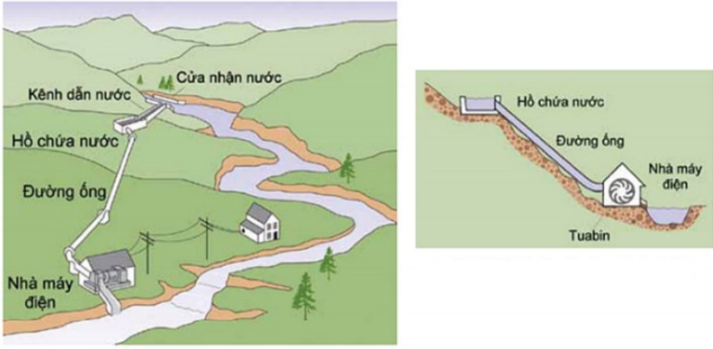
Hoạt động của nhà máy thủy điện: Nước từ dòng sông, dòng suối trên cao chảy đến hồ chứa rồi theo đường ống đổ vào nhà máy điện, làm quay tuabin của máy phát điện, tạo ra dòng điện dẫn đến các nhà máy, gia đình
TRẮC NGHIỆM
Câu 59.1: Có mấy dạng năng lượng?
A. 2 B. 4 C. 6 D. 8
Câu 59.2: Trường hợp nào dưới đây vật không có năng lượng?
A. Tảng đá nằm trên mặt đất.
B. Tảng đá được nâng lên khỏi mặt đất.
C. Chiếc thuyền chạy trên mặt nước;
D. Viên phấn rơi từ trên bàn xuống
Câu 59.3: Ta có thể nhận biết được các dạng năng lượng như hóa năng, quang năng, điện năng khi chúng được biến đổi thành
A. Cơ năng
B. Nhiệt năng
C. Năng lượng hạt nhân
D. A hoặc B
Câu 59.4: Thả một quả bóng bàn rơi từ một độ cao nhất định, sau khi chạm đất quả bóng không nảy lên đến độ cao ban đầu vì
A. quả bóng bị Trái Đất hút.
B. quả bóng đã thực hiện công.
C. thế năng của quả bóng đã chuyển thành động năng.
D. một phần cơ năng chuyển hóa thành nhiệt năng do ma sát với mặt đất và không khí.
Câu 59.5: Một ô tô đang chạy thì đột ngột tắt máy, xe chạy thêm một đoạn rồi mới dừng hẳn là do
A. thế năng xe luôn giảm dần
B. động năng xe luôn giảm dần
C. động năng xe đã chuyển hóa thành dạng năng lượng khác do ma sát.
D. động năng xe đã chuyển hóa thành thế năng.
Câu 59.6: Những trường hợp nào dưới đây là biểu hiện của nhiệt năng?
A. làm cho vật nóng lên
B. truyền được âm
C. phản chiếu được ánh sáng
D. làm cho vật chuyển động
Câu 59.7: Hãy chỉ ra năng lượng đã chuyển hóa từ dạng nào sang dạng nào qua các bộ phận (1) và (2) của xe đạp:
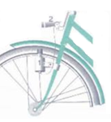
A. (1) cơ năng, (2) quang năng
B. (1) cơ năng, (2) cơ năng
C. (1) điện năng, (2) quang năng
D. (1) quang năng, (2) cơ năng
Câu 59.8: Ta nhận biết trực tiếp được một vật có nhiệt năng khi nó có khả năng nào?
A. Làm tăng thể tích vật khác;
B. Làm nóng một vật khác;
C. Sinh ra lực đẩy làm vật khác chuyển động.
D. Nổi trên mặt nước;
Câu 59.9: Bằng các giác quan, căn cứ vào đâu mà ta nhận biết được là một vật có nhiệt năng?
A. Có thể kéo, đẩy các vật
B. Có thể làm biến dạng vật khác;
C. Có thể làm thay đổi nhiệt độ các vật.
D. Có thể làm thay đổi màu sắc các vật khác;
Câu 59.10: Trong nồi cơm điện, năng lượng nào đã được chuyển hóa thành nhiệt năng?
A. Cơ năng
B. Điện năng
C. Hóa năng
D. Quang năng
Câu 59.11: Ta nhận biết trực tiếp được một vật có nhiệt năng khi vật đó có khả năng nào?
A. Làm tăng thể tích vật khác.
B. Làm nóng một vật khác.
C. Sinh ra lực đẩy làm vật khác chuyển động.
D. Nổi được trên mặt nước.
Câu 59.12: Nhìn bằng mắt thường ta thấy vật có cơ năng có biểu hiện gì?
A. Đứng yên
B. Chuyển động
C. Phát sáng
D. Đổi màu
Câu 59.13: Bằng các giác quan, căn cứ vào đâu mà ta nhận biết được là một vật có nhiệt năng?
A. Có thể kéo, đẩy các vật khác.
B. Có thể làm biến dạng vật khác
C Có thể làm thay đổi nhiệt độ các vật khác
D. Có thể làm thay đổi màu sắc các vật khác.
Câu 59.14: Trong nồi cơm điện, năng lượng nào đã được biến đổi thành nhiệt năng?
A. Cơ năng.
B. Điện năng.
C. Hoá năng.
D. Quang năng.
Câu 59.15: Trong nồi nước sôi đang bốc hơi, năng lượng được biến đổi từ dạng nào sang dạng nào ?
A. Động năng thành thế năng.
B. Nhiệt năng thành cơ năng.
C. Nhiệt năng thành hoá năng.
D. Hoá năng thành cơ năng.
Câu 59.16: Hiện tượng nào dưới đây đi kèm theo sự biến đổi từ cơ năng thành điện năng.
A. Núm đinamô quay, đèn bật sáng
B. Tốc độ của vật tăng, giảm
C. Vật đổi màu khi bị cọ xát
D. Vật nóng lên khi bị cọ xát.
TỰ LUẬN
Câu 59.1: Trong các dụng cụ tiêu thụ điện năng, điện năng được biến đổi thành dạng năng lượng nào để có thể sử dụng trực tiếp? Cho ví dụ.
……………………………………………………………………………………………………………………………
……………………………………………………………………………………………………………………………
……………………………………………………………………………………………………………………………
Câu 59.2: Trong chu trình biến đổi của nước biển (từ nước thành hơi, thành mưa trên nguồn, thành nước chảy trên suối, sông về biển) có kèm theo sự biến đổi của năng lương từ dạng nào sang dạng nào?
……………………………………………………………………………………………………………………………
……………………………………………………………………………………………………………………………
……………………………………………………………………………………………………………………………
Câu 59.3: Con người muốn hoạt động (đi lại, giữ ấm cơ thể...) cần phải có năng lượng. Năng lượng đó do đâu mà có và đã được biến đổi từ dạng nào sang dạng nào ?
……………………………………………………………………………………………………………………………
……………………………………………………………………………………………………………………………
……………………………………………………………………………………………………………………………

BÀI 60: ĐỊNH LUẬT BẢO TOÀN NĂNG LƯỢNG

1. Sự chuyển hóa năng lượng trong các hiện tượng cơ, nhiệt và điện.
a) Biến đổi thế năng thành động năng và ngược lại. Hao hụt cơ năng
Trong các quá trình cơ học, cơ năng luôn bị giảm, phần cơ năng hao hụt đi đã chuyển hóa thành nhiệt năng. Nếu cơ năng của vật tăng thêm là do vật ở bên ngoài hệ cung cấp, nếu hụt đi là đã truyền cho vật khác;
Ví dụ:
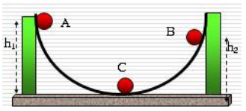
Thả viên bi trên máng trượt từ điểm A với độ cao h₁.
Khi bi lăn từ vị trí A đến vị trí C: Thế năng chuyển hóa thành động năng.
Khi bi lăn từ bị trí C đến vị trí B: Động năng chuyển hóa thành thế năng.
Thế năng của viên bi khi ở vị trí A lớn hơn thế năng của viên bi khi ở vị trí B, điều này có nghĩa là một phần năng lượng đã bị hao hụt (biến đổi thành nhiệt năng do ma sát với máng trượt) ⇒Cơ năng biến đổi thành nhiệt năng.
b) Biến đổi cơ năng thành điện năng và ngược lại. hao hụt cơ năng
- Trong các máy phát điện, cơ năng có thể chuyển hóa thành điện năng và trong động cơ điện phần lớn điện năng chuyển hóa thành cơ năng.
- Phần năng lượng hữu ích thu được cuối cùng bao giờ cũng nhỏ hơn phần năng lượng ban đầu cung cấp cho máy.
- Phần năng lượng hao hụt đi đã biến đổi thành dạng năng lượng khác;
Ví dụ:
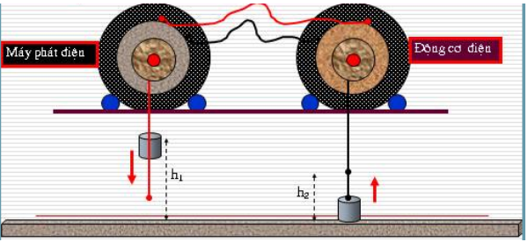
Máy phát điện và động cơ điện được nối với nhau bằng dây dẫn, hai quả nặng đều có cùng kích thước và khối lượng.
Nâng quả nặng đến độ cao h1 sau đó thả ra ⇒ quả nặng bên trái chuyển động từ trên xuống dưới ⇒ máy phát điện hoạt động ⇒ tạo ra điện ⇒ động cơ điện quay ⇒ quả nặng bên phải đi lên đến độ cao h₂.
Khi quả nặng bên trái rơi xuống chỉ có một phần thế năng chuyển hóa thành điện năng còn một phần biến thành động năng của chính quả nặng. Khi dòng điện là quay động cơ điện kéo quả nặng bên phải lên thì chỉ có một phần điện năng chuyển hóa thành cơ năng, còn một phần thành nhiệt năng làm nóng dây dẫn
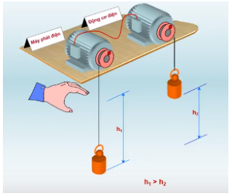

2. Định luật bảo toàn năng lượng
Năng lượng không tự sinh ra hoặc tự mất đi mà chỉ biến đổi từ dạng này sang dạng khác, hoặc truyền từ vật này sang vật khác;
TRẮC NGHIỆM
Câu 60.1: Trong quá trình biến đổi thế năng thành động năng và ngược lại trong các hiện tượng tự nhiên. Cơ năng luôn luôn giảm, phần cơ năng hao hụt đi đã chuyển hóa thành:
A. Nhiệt năng
B. Hóa năng
C. Quang năng
D. Năng lượng hạt nhân
Câu 60.2: Trong các hiện tượng tự nhiên, thường có biến đổi giữa
A. điện năng và thế năng
B. thế năng và động năng
C. quang năng và động năng
D. hóa năng và điện năng
Câu 60.3: Chọn phát biểu đúng
A. Trong động cơ điện, phần lớn điện năng chuyển hóa thành nhiệt năng.
B. Trong các máy phát điện, phần lớn cơ năng chuyển hóa thành hóa năng.
C. Phần năng lượng hữu ích thu được cuối cùng bao giờ cũng lớn hơn phần năng lượng ban đầu cung cấp cho máy.
D. Phần năng lượng hao hụt đi biến đổi thành dạng năng lượng khác;
Câu 60.4: Phát biểu nào sau đây là đúng khi nói về định luật bảo toàn năng lượng
A. Năng lượng có thể tự sinh ra hoặc tự mất đi và chuyển từ dạng này sang dạng khác hoặc truyền từ vật này sang vật khác;
B. Năng lượng không tự sinh ra và tự mất đi mà có thể truyền từ vật này sang vật khác;
C. Năng lượng không tự sinh ra hoặc tự mất đi mà chỉ chuyển từ dạng này sang dạng khác hoặc truyền từ vật này sang vật khác;
D. Năng lượng không tự sinh ra hoặc tự mất đi mà chỉ chuyển từ dạng này sang dạng khác;
Câu 60.5: Trong động cơ điện, phần lớn điện năng chuyển hóa thành
A. Điện năng
B. Hóa năng
C. Quang năng
D. Cơ năng
Câu 60.6: Trong máy phát điện, điện năng thu được bao giờ cũng có giá trị nhỏ hơn cơ năng cung cấp cho máy. Vì sao?
A. Vì một đơn vị điện năng lớn hơn một đơn vị cơ năng.
B. Vì một phần cơ năng đã biến thành dạng năng lượng khác ngoài điện năng.
C. Vì một phần cơ năng đã tự biến mất.
D. Vì chất lượng điện năng cao hơn chất lượng cơ năng.
Câu 60.7: Trong các quá trình biến đổi từ động năng sang thế năng và ngược lại, điều gì luôn xảy ra với cơ năng?
A. Luôn được bảo toàn
B. Luôn tăng thêm
C. Luôn bị hao hụt
D. Khi thì tăng, khi thì giảm
Câu 60.8: Hiệu suất pin mặt trời là 10%. Điều này có nghĩa nếu pin nhận được
A. điện năng là 100J thì sẽ tạo ra quang năng là 10J.
B. năng lượng mặt trời là 100J thì sẽ tạo ra điện năng là 10J.
C. điện năng là 10J thì sẽ tạo ra quang năng là 100J.
D. năng lượng mặt trời là 10J thì sẽ tạo ra điện năng là 100J.
Câu 60.9: Nói hiệu suất động cơ điện là 97%. Điều này có nghĩa là 97% điện năng đã sử dụng được chuyển hóa thành
A. cơ năng
B. nhiệt năng
C. cơ năng và nhiệt năng
D. cơ năng và năng lượng khác
Câu 60.10: Hiện tượng nào dưới đây không tuân theo định luật bảo toàn năng lượng:
A. Bếp nguội đi khi tắt lử a.
B. Xe dừng lại khi tắt máy.
C. Bàn là nguội đi khi tắt điện.
D. Không có hiện tượng nào.
Câu 60.11: Hiện tuợng nào dưới đây không tuân theo định luật bảo toàn năng lượng .
A. Bếp nguội đi khi tắt lửa.
B. Xe dừng lại khi tắt máy.
C. Bàn là nguội đi khi tắt điện.
D. Không có hiện tượng nào.
Câu 60.12: Trong máy phát điện, điện năng thu được bao giờ cũng có giá trị nhỏ hơn cơ năng cung cấp cho máy. Vì sao?
A. Vì 1 đơn vị điện năng lớn hơn 1 đơn vị cơ năng.
B. Vì một phần cơ năng đã biến thành dạng năng lượng khác ngoài điện năng.
C. Vì một phần cơ năng đã tự biến mất.
D. Vì chất lượng điện năng cao hơn chất lượng cơ năng.
Câu 60.13: Trong các quá trình biến đổi từ động năng sang thế năng và ngược lại, điều gì luôn xảy ra với cơ năng ?
A. Luôn được bảo toàn.
B. Luôn tăng thêm
C. Luôn bị hao hụt
D. Khi thì tăng, khi thì giảm.
TỰ LUẬN
Câu 60.1: Trong nhà máy thuỷ điện có một tuabin. Khi tuabin này quay làm cho rôto của máy phát điện quay theo, cung cấp cho ta năng lượng điện Tuabin này quay liên tục nhờ nước ở hồ chứa mà ta không mất công bơm lẻn. Phải chăng tuabin này là một động cơ vĩnh cửu? Vì sao?
……………………………………………………………………………………………………………………………
……………………………………………………………………………………………………………………………
……………………………………………………………………………………………………………………………
……………………………………………………………………………………………………………………………
……………………………………………………………………………………………………………………………
……………………………………………………………………………………………………………………………
Câu 60.2: Một cái búa máy rơi từ độ cao h xuống, đập vào đầu một cái cọc sắt ở dưới đất. Dựa vào định luật bảo toàn năng lượng, hãy dự đoán xem búa đập vào cọc sẽ có những dạng năng lượng nào xuất hiện và có hiện tương gì xảy ra kèm theo ?
……………………………………………………………………………………………………………………………
……………………………………………………………………………………………………………………………
……………………………………………………………………………………………………………………………
……………………………………………………………………………………………………………………………
……………………………………………………………………………………………………………………………
……………………………………………………………………………………………………………………………
Câu 60.3: Một quả bóng cao su đuợc ném từ độ cao h xuống nền đất cứng và bị nảy lên. Sau mỗi lân nảy lên, độ cao giảm dần, nghĩa là cơ năng giảm dần. Điều đó có trái với định luật bảo toàn năng lượng không? Tại sao? Hãy dự đoán xem còn có hiện tượng gì nữa xảy ra với quả bóng ngoài hiện tượng bị nảy lên và rơi xuống.
……………………………………………………………………………………………………………………………
……………………………………………………………………………………………………………………………
……………………………………………………………………………………………………………………………
……………………………………………………………………………………………………………………………
……………………………………………………………………………………………………………………………
Câu 60.4: Hình 60.1 vẽ sơ đồ thiết kế một động cơ vĩnh cửu chạy bằng lực đẩy Ác-si-mét. Tác giả bản thiết kế lập luận như sau. Số quả nặng ở hai bên dây treo bằng nhau. Một số quả ở bên phải được nhúng trong một thùng nước. Lực đẩy Ác-si-mét luôn luôn tồn tại đẩy những quả đó lên cao làm cho toàn bộ hệ thống chuyển động mà không cần cung cấp năng lượng cho thiết bị. Thiết bị trên có thể hoạt động như tác giả của nó dự đoán không? Tại sao? Hãy chỉ ra chỗ sai trong lập luận của tác giả bản thiết kế
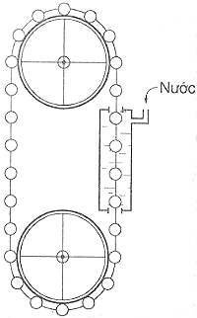
……………………………………………………………………………………………………………………………
……………………………………………………………………………………………………………………………
……………………………………………………………………………………………………………………………
……………………………………………………………………………………………………………………………
……………………………………………………………………………………………………………………………
……………………………………………………………………………………………………………………………
Câu 60.5: Trong các máy móc làm biến đổi năng lượng từ dạng này sang dạng khác, năng lượng hữu ích thu được cuối cùng luôn ít hơn năng lượng ban đầu cung cấp cho máy. Điều đó có trái với định luật bảo toàn năng lượng không? Tai sao?
……………………………………………………………………………………………………………………………
……………………………………………………………………………………………………………………………
……………………………………………………………………………………………………………………………
……………………………………………………………………………………………………………………………
……………………………………………………………………………………………………………………………
……………………………………………………………………………………………………………………………

BÀI 61: SẢN XUẤT ĐIỆN NĂNG - NHIỆT ĐIỆN VÀ THỦY ĐIỆN

1. Vai trò của điện năng trong đời sống và sản xuất
- Điện năng dễ chuyển hóa thành các dạng năng lượng khác;
+ Điện năng chuyển hóa thành cơ năng
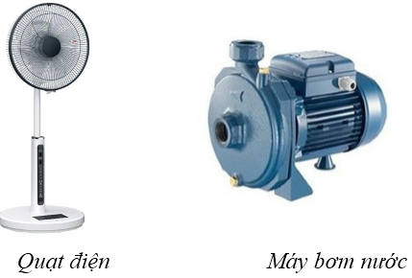
+ Điện năng chuyển hóa thành nhiệt năng
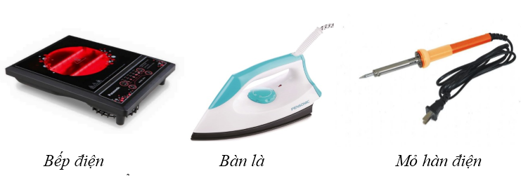
+ Điện năng chuyển hóa thành quang năng
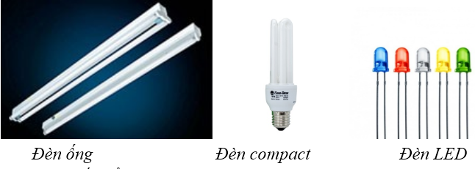
+ Điện năng biến đổi thành hóa năng
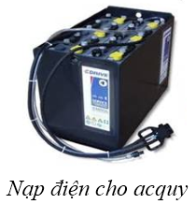
- Điện năng dễ dàng truyền tải đi xa (không cần xe vận chuyển, nhà kho, thùng chứ a..., không gây ô nhiễm môi trường). Điện năng truyền tải bằng dây dẫn.
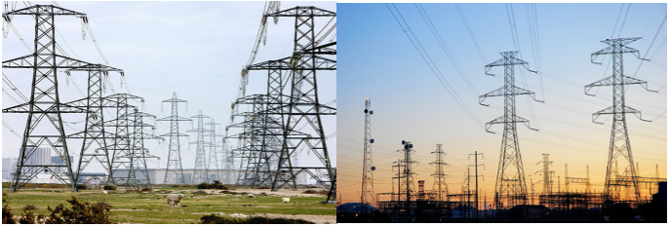

2. Nhiệt điện
Hình ảnh một số nhà máy nhiệt điện:
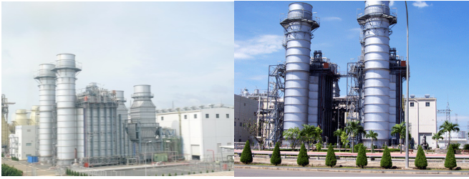
Sơ đồ các bộ phận chính của một nhà máy nhiệt điện:
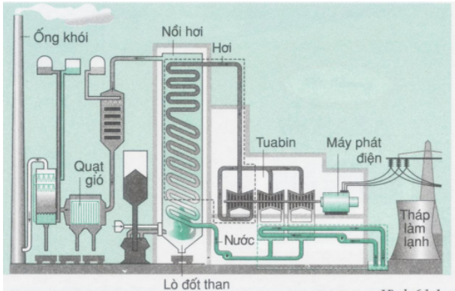
- Lò đốt than: Hóa năng chuyển hóa thành nhiệt năng.
- Nồi hơi: Nhiệt năng chuyển hóa thành cơ năng của hơi.
- Tuabin: Cơ năng của hơi chuyển hóa thành động năng của tuabin.
- Máy phát điện: Cơ năng chuyển hóa thành điện năng.
⇒ Trong nhà máy nhiệt điện, nhiệt năng biến thành cơ năng, rồi thành điện năng

3. Thủy điện
Hình ảnh một số nhà máy thủy điện:
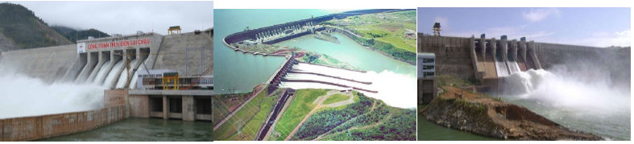
Sơ đồ các bộ phận chính của nhà máy thủy điện:
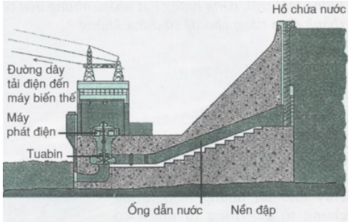
- Ống dẫn nước: Thế năng của nước chuyển hóa thành động năng của nước;
- Tuabin: Động năng của nước chuyển hóa thành động năng của tuabin.
- Máy phát điện: Động năng chuyển hóa thành điện năng.
⇒ Trong nhà máy thủy điện, thế năng của nước trong hồ chứa được chuyển hóa thành động năng, rồi thành điện năng.

Câu 61.1: Trong nhà máy nhiệt điện, tác nhân trực tiếp làm quay tuabin là:
A. nhiên liệu
B. nước
C. hơi nước
D. quạt gió
Hướng dẫn giải:
………………………………………………………………………………………………………………………………………………………………………………………………………………………………………………………………………………………………………………………………………………………Câu 61.2: Ở nhà máy thủy điện
A. nhiệt năng biến thành cơ năng, rồi thành điện năng.
B. thế năng chuyển hóa thành động năng, rồi thành điện năng.
C. quang năng biến thành điện năng.
D. hóa năng biến thành điện năng.
Hướng dẫn giải:
………………………………………………………………………………………………………………………………………………………………………………………………………………………………………………………………………………………………………………………………………………………Câu 61.3: Ở nhà máy nhiệt điện:
A. nhiệt năng biến thành cơ năng, rồi thành điện năng.
B. nhiệt năng biến thành điện năng, rồi thành cơ năng.
C. quang năng biến thành điện năng.
D. hóa năng biến thành điện năng.
Hướng dẫn giải:
………………………………………………………………………………………………………………………………………………………………………………………………………………………………………………………………………………………………………………………………………………………Câu 61.4: Bộ phận trong nhà máy thủy điện có nhiệm vụ biến đổi năng lượng của nước thành điện năng là:
A. lò đốt than
B. nồi hơi
C. máy phát điện
D. tua bin
Hướng dẫn giải:
………………………………………………………………………………………………………………………………………………………………………………………………………………………………………………………………………………………………………………………………………………………Câu 61.5: Ưu điểm nổi bật của nhà máy thủy điện là:
A. tránh được ô nhiễm môi trường.
B. việc xây dựng nhà máy là đơn giản.
C. tiền đầu tư không lớn.
D. có thể hoạt động tốt trong cả mùa mưa và mùa nắng.
Hướng dẫn giải:
………………………………………………………………………………………………………………………………………………………………………………………………………………………………………………………………………………………………………………………………………………………Câu 61.6: Trong điều kiện nào sau đây, nhà máy thủy điện cho công suất phát điện lớn hơn?
A. Mùa khô, nước trong hồ chứa ít.
B. Mùa mưa hồ chứa đầy nước;
C. Độ cao mực nước của hồ chứa tính từ tua bin thấp.
D. Lượng nước chảy trong ống dẫn nhỏ.
Hướng dẫn giải:
………………………………………………………………………………………………………………………………………………………………………………………………………………………………………………………………………………………………………………………………………………………Câu 61.7: Vì sao nhà máy thủy điện lại phải xây hồ chứa nước ở trên vùng núi cao?
A. để chứa được nhiều nước hơn.
B. để nước có thế năng hơn, chuyển hóa thành điện năng thì lợi hơn.
C. để có nhiều nước làm mát máy.
D. để tránh lũ lụt do xây nhà máy.
Hướng dẫn giải:
………………………………………………………………………………………………………………………………………………………………………………………………………………………………………………………………………………………………………………………………………………………Câu 61.8: Trong nhà máy nhiệt điện và thủy điện có một bộ phận giống nhau là tuabin. Vậy tuabin có nhiệm vụ gì?
A. Biến đổi cơ năng thành điện năng.
B. Đưa nước hoặc hơi nước vào máy phát điện.
C. Tích lũy điện năng được tạo ra;
D. Biến đổi cơ năng của nước thành cơ năng của roto máy phát điện.
Hướng dẫn giải:
………………………………………………………………………………………………………………………………………………………………………………………………………………………………………………………………………………………………………………………………………………………Câu 61.9: Trong nhà máy nhiệt điện và nhà máy thủy điện, năng lượng được biến đổi theo nhiều giai đoạn, dạng năng lượng cuối cùng trước khi được biến đổi thành điện năng là gì?
A. Nhiệt năng
B. Điện năng
C. Hóa năng
D. Cơ năng
Hướng dẫn giải:
………………………………………………………………………………………………………………………………………………………………………………………………………………………………………………………………………………………………………………………………………………………Câu 61.10: Thế năng của một vật có trọng lượng P được nâng lên độ cao h bằng công mà vật đó sinh ra khi rơi xuống đến đất: A = P.h. Một lớp nước dày 1m trên mặt một hồ chứa nước có diện tích 1 km2 và độ cao 200m so với cửa tuabin của nhà máy thủy điện có thể cung cấp một năng lượng điện là bao nhiêu?
A. 2.10¹⁰J
B. 2.10¹²J
C. 4.10¹⁰J
D. 4.10¹²J
Hướng dẫn giải:
………………………………………………………………………………………………………………………………………………………………………………………………………………………………………………………………………………………………………………………………………………………………………………………………………………………………………………………………………………………………………………………………………………………………………………………………………………………………………………………………………………………………………………Câu 61.11: Vì sao ở nhà máy thủy điện lại cần phải xây hồ chứa nước ở trên vùng núi cao?
A. Để chứa được nhiều nước mưa
B. Để nước có thế năng lớn, chuyển hoá thành điện năng thì lợi hơn.
C. Để có nhiều nước làm mát máy
D. Để tránh lũ lụt do xây nhà máy
Hướng dẫn giải:
………………………………………………………………………………………………………………………………………………………………………………………………………………………………………………………………………………………………………………………………………………………Câu 61.12: Trong nhà máy nhiệt điện và thuỷ điện đều có một bộ phận giống nhau là tuabin. Vậy tuabin có nhiệm vụ gì?
A. Biến đổi cơ năng thành điện năng
B. Đưa nước hoặc hơi nước vào máy phát điện.
C. Tích luỹ điện năng được tạo ra.
D. Biến đổi cơ năng của nước thành cơ năng của rôto máy phát điện.
Hướng dẫn giải:
………………………………………………………………………………………………………………………………………………………………………………………………………………………………………………………………………………………………………………………………………………………Câu 61.13: Trong nhà máy nhiệt điện và nhà máy thuỷ điện, năng lượng được biến đổi theo nhiều giai đoạn, dạng năng lượng cuối cùng trước khi được biến đổi thành điện năng là gì ?
A. Nhiệt năng.
B. Hoả năng.
C. Cơ năng.
D. Quang năng.
Hướng dẫn giải:
………………………………………………………………………………………………………………………………………………………………………………………………………………………………………………………………………………………………………………………………………………………

TỰ LUẬN
Câu 61.1: Trong nhà máy nhiệt điện và nhà máy thuỷ điện đều có bộ phận chính để thực hiện việc biến đổi một dạng năng lượng khác thành điện năng. Hãy chỉ ra bộ phận đó và cho biết năng lượng nào đã được biến đổi thành điện năng qua bộ phận này?
Hướng dẫn giải:
………………………………………………………………………………………………………………………………………………………………………………………………………………………………………………………………………………………………………………………………………………………………………………………………………………………………………………………………………………………………………………………………………………………………………………………………………………………………………………………………………………………………………………Câu 61.2: Hãy chỉ ra một máy phát điện chạy bằng năng lượng của chất đốt mà em thường thấy hàng ngày và chỉ ra quá trình biến đổi năng lượng xảy ra như thế nào trong máy đó.
Hướng dẫn giải:
………………………………………………………………………………………………………………………………………………………………………………………………………………………………………………………………………………………………………………………………………………………Câu 61.3: Xét về phương diện tránh ô nhiễm môi trường thì nhà máy nhiệt điện hay nhà máy thuỷ điện có lợi hơn? Vì sao?
Hướng dẫn giải:
………………………………………………………………………………………………………………………………………………………………………………………………………………………………………………………………………………………………………………………………………………………Câu 61.4: Trong nhà máy thuỷ điện, thế năng của nước trong hồ chứa đươc biến đổi thành điện năng. Con người không phải mất công bơm nước lên hồ. Phải chăng ở đây năng lượng của nước đã tự sinh ra, trái với định luật bảo toàn năng lượng ?
Hướng dẫn giải:
………………………………………………………………………………………………………………………………………………………………………………………………………………………………………………………………………………………………………………………………………………………………………………………………………………………………………………………………………………………………………………………………………………………………………………………………………………………………………………………………………………………………………………………………………………………………………………………………………………………………………………………………………………………………………………………………………………………………………………………………………………………………………………………………………

BÀI 62: ĐIỆN GIÓ - ĐIỆN MẶT TRỜI - ĐIỆN HẠT NHÂN

1. Máy phát điện gió
- Năng lượng gió là động năng của không khí di chuyển trong bầu khí quyển của Trái Đất.
- Cánh quạt gắn với trục quay của rôto của máy phát điện. Stato là các cuộn dây điện.
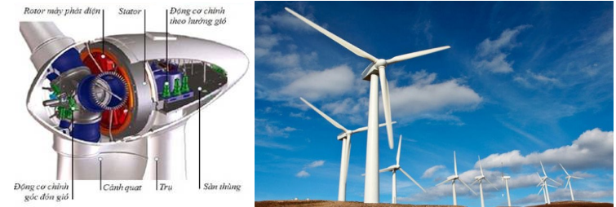
Gió thổi truyền cho cánh quạt một cơ năng ⇨ Cánh quạt quay kéo theo rôto ⇨ Rôto và stato biến đổi cơ năng thành điện năng.

2. Pin Mặt Trời
- Pin Mặt Trời là thiết bị giúp chuyển háo trực tiếp năng lượng ánh sáng Mặt Trời thành năng lượng điện (điện năng) dựa trên hiệu ứng quang điện.
- Pin Mặt Trời là những tấm phẳng làm bằng chất sili c.
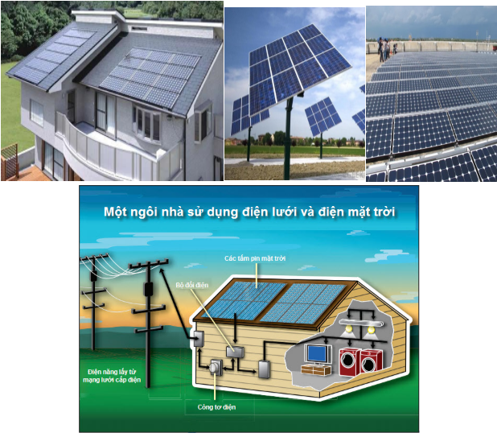
- Nguyên lí hoạt động:
+ Ánh sáng Mặt Trời bao gồm các hạt rất nhỏ gọi là photon được tỏa ra từ Mặt Trời. Khi va chạm với các nguyên tử silic của pin Mặt Trời, những hạt photon truyền năng lượng của chúng tới các electron rời rạc, kích thích làm cho electron bị bật ra khỏi nguyên tử.
+ Pin Mặt Trời dồn các electron rải rác này vào một dòng điện, tạo ra sự mất cân bằng điện trong pin Mặt Trời, có tác dụng để các electron chảy theo cùng một hướng.
+ Chất bán dẫn loại n tích điện dương và chất bán dẫn loại p được tích điện âm.
⇒ Tạo ra nguồn điện.
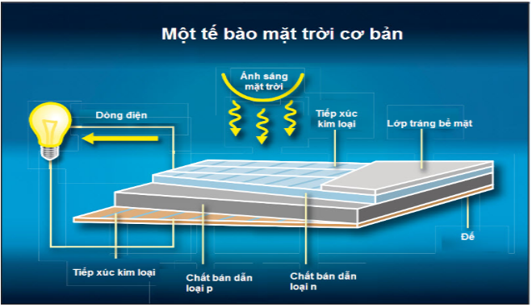
⇒ - Những pin Mặt Trời nhỏ được đặt trong các đồng hồ đeo tay hay máy tính bỏ túi, laptop... Những pin Mặt Trời lớn thường có kèm theo một acquy. Ban ngày pin Mặt Trời nạp điện cho acquy để ban đêm sử dụng.
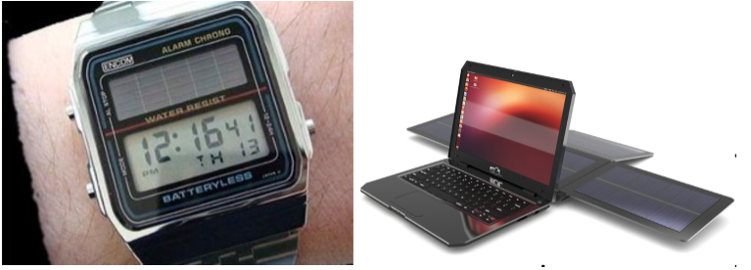

3. Nhà máy điện hạt nhân
Nhà máy điện hạt nhân hay nhà máy điện nguyên tử là một hệ thống thiết bị điều khiển kiểm soát phản ứng hạt nhân dây chuyền ở trạng thái dừng nhằm sản sinh ra năng lượng dưới dạng nhiệt năng, sau đó năng lượng nhiệt này được các chất tải nhiệt trong lò (nước, khí, kim loại lỏng...) truyền tới thiết bị sinh điện năng như tuabin để sản xuất điện năng.
Hình ảnh một số nhà máy điện hạt nhân:
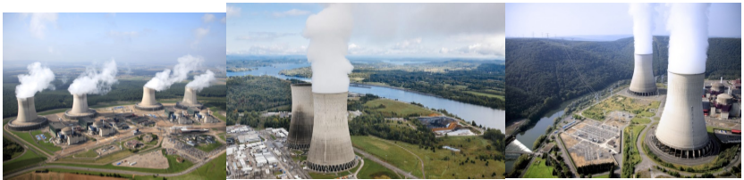
Sơ đồ một nhà máy điện hạt nhân:
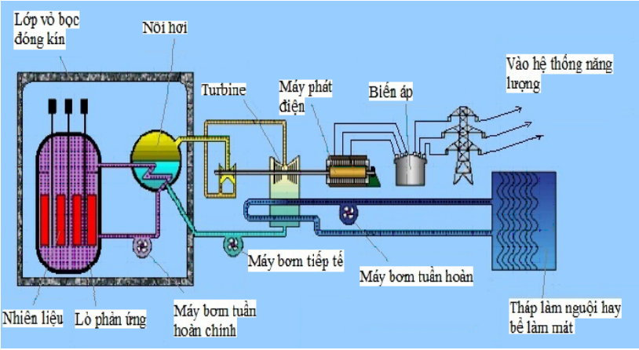
- Cấu tạo:
+ Lò phản ứng gồm nhiên liệu như uradium, plutonium...
+ Nồi hơi: Tạo ra hơi nước;
+ Tuabin
+ Các máy bơm: Máy bơm tuần hoàn, máy bơm tiếp tế...
+ Máy phát điện gồm stato và rô to.
+ Biến áp
+ Tháp làm lạnh
+ Lớp vỏ bọc: Tường bảo vệ
- Nguyên lí hoạt động:
Thông thường để đảm bảo an toàn, trong nhà máy điện hạt nhân sử dụng 2 đến 3 vòng truyền nhiệt để truyền nhiệt năng từ tâm lò phản ứng đến bộ phận tạo hơi.
+ Vòng truyền nhiệt sơ cấp: Chất dẫn nhiệt được bơm vào vùng phản ứng, nhận năng lượng sinh ra từ phản ứng dây chuyền. Chất tải nhiệt vòng sơ cấp được giữ ở trạng thái lỏng dưới áp suất cao, mang nhiệt từ lò hạt nhân tới thiết bị sinh hơi, tại đây diễn ra trao đổi nhiệt với vòng thứ cấp.
+ Vòng truyền nhiệt thứ cấp: Chất dẫn nhiệt được bơm vào vùng trao đổi nhiệt với vòng truyền nhiệt thứ nhất, nhận nhiệt năng đem đến bộ phận tạo hơi nước làm quay tuabin.
- Nhà máy điện hạt nhân có thể cho công suất rất lớn và tốn ít nhiên liệu, nhưng nhà máy cần có thiết bị bảo vệ rất cẩn thận để ngăn các tia phóng xạ có thể gây nguy hiểm chết người.

Phóng xạ hạt nhân gây ung thư cho con người, nhiễm vào động vật, các loại cây cối

TRẮC NGHIỆM
Câu 62.1: Trong máy phát điện gió, dạng năng lượng nào đã được chuyển hóa thành điện năng?
A. Cơ năng
B. Nhiệt năng
C. Hóa năng
D. Quang năng
Hướng dẫn giải:
………………………………………………………………………………………………………………………………………………………………………………………………………………………………………………………………………………………………………………………………………………………Câu 62.2: Điểm nào sau đây không phải là ưu điểm của điện gió?
A. Không gây ô nhiễm môi trường.
B. Không tốn nhiên liệu.
C. Thiết bị gọn nhẹ.
D. Có công suất rất lớn.
Hướng dẫn giải:
………………………………………………………………………………………………………………………………………………………………………………………………………………………………………………………………………………………………………………………………………………………Câu 62.3: Quá trình chuyển hóa năng lượng trong nhà máy điện hạt nhân là:
A. năng lượng hạt nhân – cơ năng – điện năng.
B. năng lượng hạt nhân – cơ năng – nhiệt năng – điện năng.
C. năng lượng hạt nhân – thế năng – điện năng.
D. năng lượng hạt nhân – nhiệt năng – cơ năng – điện năng.
Hướng dẫn giải:
………………………………………………………………………………………………………………………………………………………………………………………………………………………………………………………………………………………………………………………………………………………Câu 62.4: Quá trình chuyển hóa năng lượng trong nhà máy điện gió là:
A. năng lượng gió – cơ năng – điện năng.
B. năng lượng gió – nhiệt năng – cơ năng – điện năng.
C. năng lượng gió – hóa năng - cơ năng – điện năng.
D. năng lượng gió – quang năng – điện năng.
Hướng dẫn giải:
………………………………………………………………………………………………………………………………………………………………………………………………………………………………………………………………………………………………………………………………………………………Câu 62.5: Nguồn phát điện gây ô nhiễm môi trường nhiều nhất là:
A. nhà máy phát điện gió
B. pin mặt trời
C. nhà máy thủy điện
D. nhà máy nhiệt điện
Hướng dẫn giải:
………………………………………………………………………………………………………………………………………………………………………………………………………………………………………………………………………………………………………………………………………………………Câu 62.6: Trong các nhà máy phát điện, nhà máy phát điện nào có công suất phát điện không ổn định nhất?
A. Nhà máy nhiệt điện đốt than
B. Nhà máy điện gió
C. Nhà máy điện nguyên tử
D. Nhà máy thủy điện
Hướng dẫn giải:
………………………………………………………………………………………………………………………………………………………………………………………………………………………………………………………………………………………………………………………………………………………Câu 62.7: Trong pin mặt trời có sự chuyển hóa:
A. Quang năng thành điện năng.
B. Nhiệt năng thành điện năng.
C. Quang năng thành nhiệt năng.
D. Nhiệt năng thành cơ năng.
Hướng dẫn giải:
………………………………………………………………………………………………………………………………………………………………………………………………………………………………………………………………………………………………………………………………………………………Câu 62.8: Dòng điện do pin Mặt Trời cung cấp có gì khác với dòng điện do máy phát điện gió cung cấp?
A. Pin Mặt Trời có công suất lớn hơn máy phát điện gió.
B. Dòng điện do pin Mặt Trời cung cấp là dòng một chiều, còn do máy phát điện gió cung cấp là dòng xoay chiều.
C. Pin Mặt Trời do dòng điện liên tục, còn mát phát điện gió cho dòng điện đứt quãng.
D. Dòng điện do pin Mặt Trời cung cấp là dòng xoay chiều, còn do máy phát điện gió cung cấp là dòng một chiều biến đổi.
Hướng dẫn giải:
………………………………………………………………………………………………………………………………………………………………………………………………………………………………………………………………………………………………………………………………………………………Câu 62.9: Ánh sáng Mặt Trời mang đến cho mỗi mét vuông mặt đất một công suất 1,4 kW. Hiệu suất của pin Mặt Trời là 10%. Hãy tính xem cần phải làm các tấm pin Mặt Trời có diện tích tổng cộng là bao nhiêu để cung cấp điện cho một trường học sử dụng 20 bóng đèn 100W và 10 quạt điện 75W.
A. 0,196 m²
B. 19,6 m²
C. 29,6 m²
D. 9,6 m²
Hướng dẫn giải:
………………………………………………………………………………………………………………………………………………………………………………………………………………………………………………………………………………………………………………………………………………………………………………………………………………………………………………………………………………………………………………………………………………………………………………………………………………………………………………………………………………………………………………Câu 62.10: Trong máy phát điện gió, dạng năng lượng nào đã được chuyển hoá thành điện năng?
A. Cơ năng.
B. Nhiệt năng.
C Hoá năng.
D Quang năng.
Hướng dẫn giải:
………………………………………………………………………………………………………………………………………………………………………………………………………………………………………………………………………………………………………………………………………………………Câu 62.11: Dòng điện do pin Mặt Trời cũng cấp có gì khác với dòng điện do máy phát điện gió cung cấp?
A. Pin Mặt Trời có công suất lớn hơn máy phát điện gió
B. Dòng điện do pin Mặt Trời cung cấp là dòng một chiều, còn do máy phát điện gió cung cấp là dòng xoay chiều.
C. Pin Mặt Trời cho dòng điện liên tục, còn máy phát điện gió cho dòng điện đứt quãng.
D. Dòng điện do pin Mặt Trời cung cấp là dòng xoay chiều còn do máy phát điện gió cung cấp là dòng một chiều biến đổi.
Hướng dẫn giải:
………………………………………………………………………………………………………………………………………………………………………………………………………………………………………………………………………………………………………………………………………………………

TỰ LUẬN
Câu 62.1: Gió trời tự nhiên không bao giờ hết. Vậy nguồn điện năng lấy từ máy phát điện gió cũng không bao giờ cạn. Phải chăng ở đây năng lượng đã tự sinh ra? Nếu không phải thì năng lượng đó từ đâu mà có?
Hướng dẫn giải:
………………………………………………………………………………………………………………………………………………………………………………………………………………………………………………………………………………………………………………………………………………………………………………………………………………………………………………………………………………………………………………………………………………………………………………………………………………………………………………………………………………………………………………Câu 62.2: Hãy chỉ ra chỗ giống nhau và khác nhau về cấu tạo và về sự biến đổi năng lượng trong nhà máy điện hạt nhân và nhà máy nhiệt điện.
Hướng dẫn giải:
………………………………………………………………………………………………………………………………………………………………………………………………………………………………………………………………………………………………………………………………………………………………………………………………………………………………………………………………………………………………………………………………………………………………………………………………………………………………………………………………………………………………………………Câu 62.3: Hãy nêu lên những ưu điểm của việc sử dụng điện năng so với việc sử dụng trực tiếp các dạng năng lượng khác.
Hướng dẫn giải:
………………………………………………………………………………………………………………………………………………………………………………………………………………………………………………………………………………………………………………………………………………………………………………………………………………………………………………………………………………………………………………………………………………………………………………………………………………………………………………………………………………………………………………Câu 62.4: Trong nhà máy điện hạt nhân, bộ phận nào có nhiệm vụ giống như lò đốt trong nhà máy nhiệt điện? Đó là nhiệm vụ gì?
Hướng dẫn giải:
………………………………………………………………………………………………………………………………………………………………………………………………………………………………………………………………………………………………………………………………………………………Câu 62.5: Trong pin Mặt Trời, sự chuyển hoá quang năng thành điện năng có đặc điểm gì khác với sự chuyển hoá các dạng năng lượng khác, thành điện năng trong các nhà máy thuỷ điện, nhiệt điện, điện hạt nhân ?
Hướng dẫn giải:
………………………………………………………………………………………………………………………………………………………………………………………………………………………………………………………………………………………………………………………………………………………………………………………………………………………………………………………………………………………………………………………………………………………………………………………………………………………………………………………………………………………………………………Câu 62.6: Những ngày trời nắng không có mây, bề mặt có diện tích 1m² của tấm pin Mặt Trời để ngoài nắng nhận được một năng lượng Mặt Trời là 1400J trong 1s. Hỏi cần phủ lên mái nhà một tấm pin Mặt Trời có diện tích tối thiểu là bao nhiêu để có đủ điện thắp sáng hai bóng đèn có công suất 100W và một máy thu hìnhcó công suất 75W? Biết rằng hiệu suất của pin Mặt Trời là 10%.
Hướng dẫn giải:
………………………………………………………………………………………………………………………………………………………………………………………………………………………………………………………………………………………………………………………………………………………………………………………………………………………………………………………………………………………………………………………………………………………………………………………………………………………………………………………………………………………………………………………………………………………………………………………………………………………………………………………………………………………………………………………………………………………………………………………………………………………………………………………………………
Câu 62.7: Những ngày trời năng không có mây, bề mặt có diện tích 1m² của tấm pin Mặt Trời để ngoài nắng nhận được một năng lượng Mặt Trời 1400J trong 1s. Hỏi cần phủ lên mái nhà một tấm pin Mặt Trời có diện tích tối thiểu là bao nhiêu để có đủ điện thắp sáng hai bóng đèn có công suất 100W, một tivi có công suất 175W. Biết rằng hiệu suất của pin Mặt Trời là 10%.
Hướng dẫn giải:
………………………………………………………………………………………………………………………………………………………………………………………………………………………………………………………………………………………………………………………………………………………………………………………………………………………………………………………………………………………………………………………………………………………………………………………………………………………………………………………………………………………………………………………………………………………………………………………………………………………………………………………………………………………………………………………………………………………………………………………………………………………………………………………………………

TỔNG HỢP TRẮC NGHIỆM VẬT LÍ 9 CHƯƠNG 4: SỰ BẢO TOÀN VÀ CHUYỂN HÓA NĂNG LƯỢNG
Câu 1: Trong nồi nước sôi đang bốc hơi, năng lượng được biến đổi từ dạng nào sang dạng nào?
A. Động năng thành thế năng.
B. Nhiệt năng thành cơ năng.
C. Nhiệt năng thành hóa năng.
D. Hóa năng thành cơ năng
Câu 2: Hiện tượng nào sau đây đi kèm theo sự biến đổi từ cơ năng thành điện năng?
A. Núm đinamo quay, đèn bật sáng.
B. Tốc độ của vật tăng, giảm.
C. Vật đổi màu khi bị cọ xát.
D. Vật nóng lên khi bị cọ xát.
Câu 3: Khi động cơ điện hoạt động thì có sự chuyển hóa dạng năng lượng nào dưới đây?
A. Cơ năng thành điện năng
B. Điện năng thành hóa năng
C. Nhiệt năng thành điện năng
D. Điện năng thành cơ năng
Câu 4: Dụng cụ điện nào khi hoạt động, điện năng chỉ biến đổi thành nhiệt năng?
A. máy khoan bê tông
B. quạt điện
C. máy cưa điện
D. bàn là
Câu 5: Một ô tô đang chạy thì tắt máy đột ngột, xe chạy thêm một đoạn nữa rồi dừng hẳn. Định luật bảo toàn năng lượng trong trường hợp này có đúng không?
A. Đúng, vì thế năng của xe luôn không đổi.
B. Đúng, vì động năng của xe đã chuyển hóa thành dạng năng lượng khác do ma sát.
C. Không đúng, vì động năng của xe giảm dần.
D. Không đúng, vì khi tắt máy động năng của xe đã chuyển hóa thành thế năng.
Câu 6: Một vật được thả từ điểm A trên phần bên trái của mặt cong, vật trượt tới điểm cao nhất trên phần bên phải (gọi là điểm B). Biết rằng 10% cơ năng ban đầu của vật chuyển hóa thành nhiệt năng trong quá trình vật trượt từ A đến B; Tỉ lệ phần trăm giữa thế năng của vật tại B và thế năng của vật tại A là bao nhiêu?
A. 100%
B. 20%
C. 10%
D. 90%
………………………………………………………………………………………………………………………………………………………………………………………………………………………………………………………………………………………………………………………………………………………Câu 7: Dụng cụ nào sau đây có biến đổi điện năng thành cơ năng?
A. máy sấy tóc
B. đinamo xe đạp
C. máy hơi nước
D. động cơ 4 kì
Câu 8: Ánh sáng mặt trời cung cấp một công suất 0,8 kW cho mỗi mét vuông đất. Hiệu suất của pin mặt trời là 10%. Diện tích các mái nhà trong trường học là 2000m², giả sử các mái nhà này đều là các tấm pin mặt trời thì sẽ cung cấp một công suất điện bao nhiêu cho trường học;
A. 200kW
B. 180kW
C. 160kW
D. 140kW
………………………………………………………………………………………………………………………………………………………………………………………………………………………………………………………………………………………………………………………………………………………Câu 9: Nguồn năng lượng nào dưới đây chưa thể dùng cung cấp làm nhà máy điện?
A. năng lượng của gió thổi
B. năng lượng của dòng nước chảy
C. năng lượng của sóng thần
D. năng lượng của than đá
Câu 10: Ta nhận biết trực tiếp được một vật có nhiệt năng khi vật đó có khả năng
A. làm tăng thể tích vật khác
B. làm nóng một vật khác
C. sinh ra lực đẩy làm vật khác chuyển động
D. nổi được trên mặt nước
Câu 11: Khi máy bơm nước hoạt động, điện năng chủ yếu biến đổi thành dạng năng lượng nào dưới đây?
A. năng lượng ánh sáng
B. nhiệt năng
C. hóa năng
D. cơ năng
Câu 12: Một khúc gỗ trượt có ma sát từ trên mặt phẳng nghiêng có những dạng năng lượng nào?
A. nhiệt năng, động năng và thế năng
B. chỉ có động năng và thế năng
C. chỉ có nhiệt năng và động năng
D. chỉ có động năng
Câu 13: Máy phát điện gió và pin mặt trời là thiết bị
A. Cả 3 phương án còn lại đều đúng.
B. Có công suất nhỏ.
C. Có kích thước gọn nhẹ.
D. Có thể cung cấp điện cho những vùng núi, hải đảo.
Câu 14: Nhà máy điện kiểu nào sau đây không bị ảnh hưởng bởi thời tiết?
A. Nhà máy điện gió.
B. Nhà máy điện mặt trời.
C. Nhà máy thủy điện.
D. Nhà máy điện hạt nhân.
Câu 15: Năng lượng trong pin mặt trời được chuyển hóa như thế nào?
A. Cơ năng thành điện năng.
B. Nhiệt năng thành điện năng.
C. Hóa năng thành điện năng.
D. Quang năng thành điện năng.
Câu 16: Nhà máy nhiệt điện kiểu nào không ứng dụng hiện tượng cảm ứng điện từ?
A. Nhiệt điện
B. Thủy điện
C. Quang điện
D. Điện gió
Câu 17: Một búa máy nặng 20kg rơi từ độ cao 1,5m xuống đóng vào một chiếc cọc; Nhiệt lượng mà búa đã truyền cho các vật là:
A. Q = 200J
B. Q = 215J
C. Q = 150J
D. Q = 300J
………………………………………………………………………………………………………………………………………………………………………………………………………………………………………………………………………………………………………………………………………………………Câu 18: Năng lượng trong máy điện gió được biến đổi như thế nào?
A. Nhiệt năng của gió thực hiện công làm quay tuabin của động cơ, chuyển hóa thành điện năng.
B. Cả 3 phương án đều sai.
C. Năng lượng của gió chuyển hóa trực tiếp thành điện năng.
D. Động năng của gió thực hiện công làm quay cánh quạt của động cơ, chuyển hóa thành điện năng.
Câu 19: Quan sát sơ đồ trên hình và cho biết đây là sơ đồ mô hình của kiểu nhà máy điện nào?
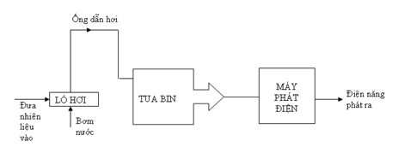
A. Nhiệt điện
B. Quang điện
C. Nhà máy điện hạt nhân
D. Thủy điện

II. Tự luận
Câu 1: Ngâm một dây điện trở vào một bình cách nhiệt đựng 2,5 lít nước; Cho dòng điện chạy qua dây này trong 15 phút thì nhiệt độ nước trong bình tăng từ 25⁰C lên 65⁰C; Tính phần điện năng mà dòng điện đã truyền cho nước; Cho nhiệt dung riêng của nước là 4200J/kg.độ.
……………………………………………………………………………………………………………………………
……………………………………………………………………………………………………………………………
……………………………………………………………………………………………………………………………
Câu 2: Ánh sáng mặt trời mang đến cho mỗi mét vuông trên mặt đất một công suất 0,8 kW. Hiệu suất của pin mặt trời là 10%. Hãy tính xem cần phải làm các tấm pin mặt trời có diện tích tổng cộng là bao nhiêu để cung cấp nhiên điện cho một khu dân cư sử dụng 40 bóng đèn 100W và 20 quạt điện 75W
……………………………………………………………………………………………………………………………
……………………………………………………………………………………………………………………………
……………………………………………………………………………………………………………………………
……………………………………………………………………………………………………………………………
……………………………………………………………………………………………………………………………
……………………………………………………………………………………………………………………………
Câu 3: Một mét vuông pin mặt trời nhận được năng lượng với công suất là 0,5 kW. Nếu diện tích tổng cộng của pin là 50m² thì:
a) Công suất đó đủ để thắp sáng bao nhiêu bóng đèn loại 60W? Biết hiệu suất của pin là 12%.
b) Công suất đó dùng trong thời gian 10 phút thì đun sôi được bao nhiêu lít nước từ 25⁰C? Biết hiệu suất của ấm đun là 60%, nhiệt dung riêng của nước là 4200J/kg.K
……………………………………………………………………………………………………………………………
……………………………………………………………………………………………………………………………
……………………………………………………………………………………………………………………………
……………………………………………………………………………………………………………………………
……………………………………………………………………………………………………………………………
……………………………………………………………………………………………………………………………
Câu 4: Một nhà máy nhiệt điện dùng than đá có công suất 1000MW. Hỏi trong một ngày nhà máy đó phải tiêu thụ lượng than đá là bao nhiêu? Biết hiệu suất của nhà máy là 50%, năng suất tỏa nhiệt của than đá là 27.10⁶ J/kg.
……………………………………………………………………………………………………………………………
……………………………………………………………………………………………………………………………
……………………………………………………………………………………………………………………………
……………………………………………………………………………………………………………………………
……………………………………………………………………………………………………………………………
……………………………………………………………………………………………………………………………
Câu 5: Những ngày trời nắng không có mây, bề mặt có diện tích 1m² của tấm pin Mặt Trời để ngoài nắng nhận được một năng lượng Mặt Trời là 500J trong 1s. Hỏi cần phủ lên mái nhà một tấm pin Mặt Trời có diện tích tối thiểu là bao nhiêu để có đủ điện thắp sáng hai bóng đèn có công suất 100W và một máy thu hình có công suất 75W. Biết rằng hiệu suất của pin Mặt Trời là 10%.
……………………………………………………………………………………………………………………………
……………………………………………………………………………………………………………………………
……………………………………………………………………………………………………………………………
……………………………………………………………………………………………………………………………
……………………………………………………………………………………………………………………………
……………………………………………………………………………………………………………………………
Câu 6: Trên mặt hồ chứa nước của một nhà máy thủy điện có một lớp nước dày 5m ở độ cao 200m so với cửa vào của tuabin. Hỏi lớp nước đó có thể cung cấp một năng lượng điện là bao nhiêu? Biết rằng hiệu suất của nhà máy là 70%, trọng lượng riêng của nước là 10⁴ N/m³ và diện tích của lớp nước là 1km².
……………………………………………………………………………………………………………………………
……………………………………………………………………………………………………………………………
……………………………………………………………………………………………………………………………
……………………………………………………………………………………………………………………………
……………………………………………………………………………………………………………………………
……………………………………………………………………………………………………………………………
Câu 7: Thả cho viên bi lăn từ đỉnh A xuống chân B của một mặt phẳng nghiêng. Hãy chỉ rõ thế năng và động năng của viên bi biến đổi như thế nào?
……………………………………………………………………………………………………………………………
……………………………………………………………………………………………………………………………
……………………………………………………………………………………………………………………………
Câu 8: Tại sao về mùa khô, ít mưa, công suất của các nhà máy thủy điện lại giảm đi?
……………………………………………………………………………………………………………………………
……………………………………………………………………………………………………………………………
……………………………………………………………………………………………………………………………
Câu 9: Thả một quả bóng cao su từ độ cao h xuống nền đất cứng và bị nảy lên. Sau mỗi lần nảy lên độ cao giảm dần, nghĩa là cơ năng giảm dần. Điều đó có trái với định luật bảo toàn năng lượng không? Tại sao?
……………………………………………………………………………………………………………………………
……………………………………………………………………………………………………………………………
……………………………………………………………………………………………………………………………
Câu 10: Trong một nhà máy thủy điện có một tuabin làm cho máy phát điện quay theo, cung cấp cho ta năng lượng điện. Tuabin này quay liên tục nhờ nước ở hồ chứa mà ta không mất công bơm lên. Một học sinh cho rằng tuabin này chính là một động cơ vĩnh cửu. Theo em, ý kiến như thế có đúng không? Tại sao?
……………………………………………………………………………………………………………………………
……………………………………………………………………………………………………………………………
……………………………………………………………………………………………………………………………

